SKRIPSI

ANALISIS KINERJA SAHAM SEKTOR KONSUMSI DI BURSA EFEK INDONESIA (BEI)

ANALYSIS OF THE PERFORMANCE OF CONSUMPTION SECTOR SHARES IN THE INDONESIA STOCK EXCHANGE (IDX)

NURHIKMA RAMADANI.R
1496142025

PROGRAM STUDI EKONOMI PEMBANGUNAN
FAKULTAS EKONOMI
UNIVERSITAS NEGERI MAKASSAR
2019

SKRIPSI

ANALISIS KINERJA SAHAM SEKTOR KONSUMSI DI BURSA EFEK INDONESIA (BEI)

Diajukan Kepada Program Studi Ekonomi Pembangunan
Fakultas Ekonomi Universitas Negeri Makassar untuk memenuhi salah satu syarat memperoleh gelar Sarjana Ekonomi (S.E)

NURHIKMA RAMADANI. R
1496142025

PROGRAM STUDI EKONOMI PEMBANGUNAN
FAKULTAS EKONOMI
UNIVERSITAS NEGERI MAKASSAR
2019

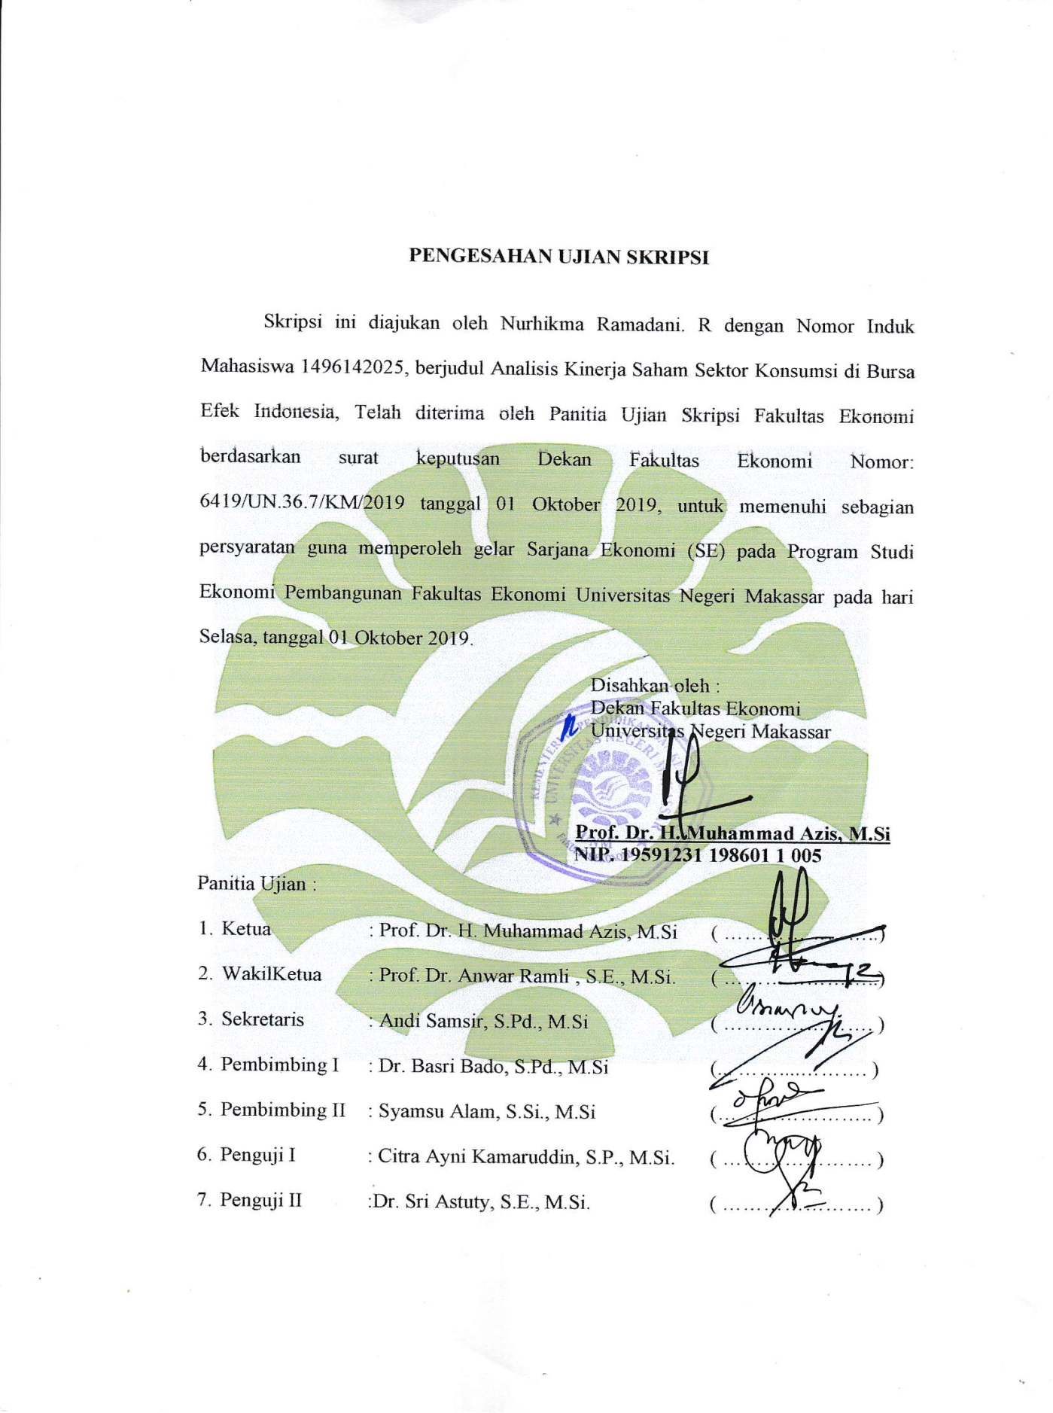

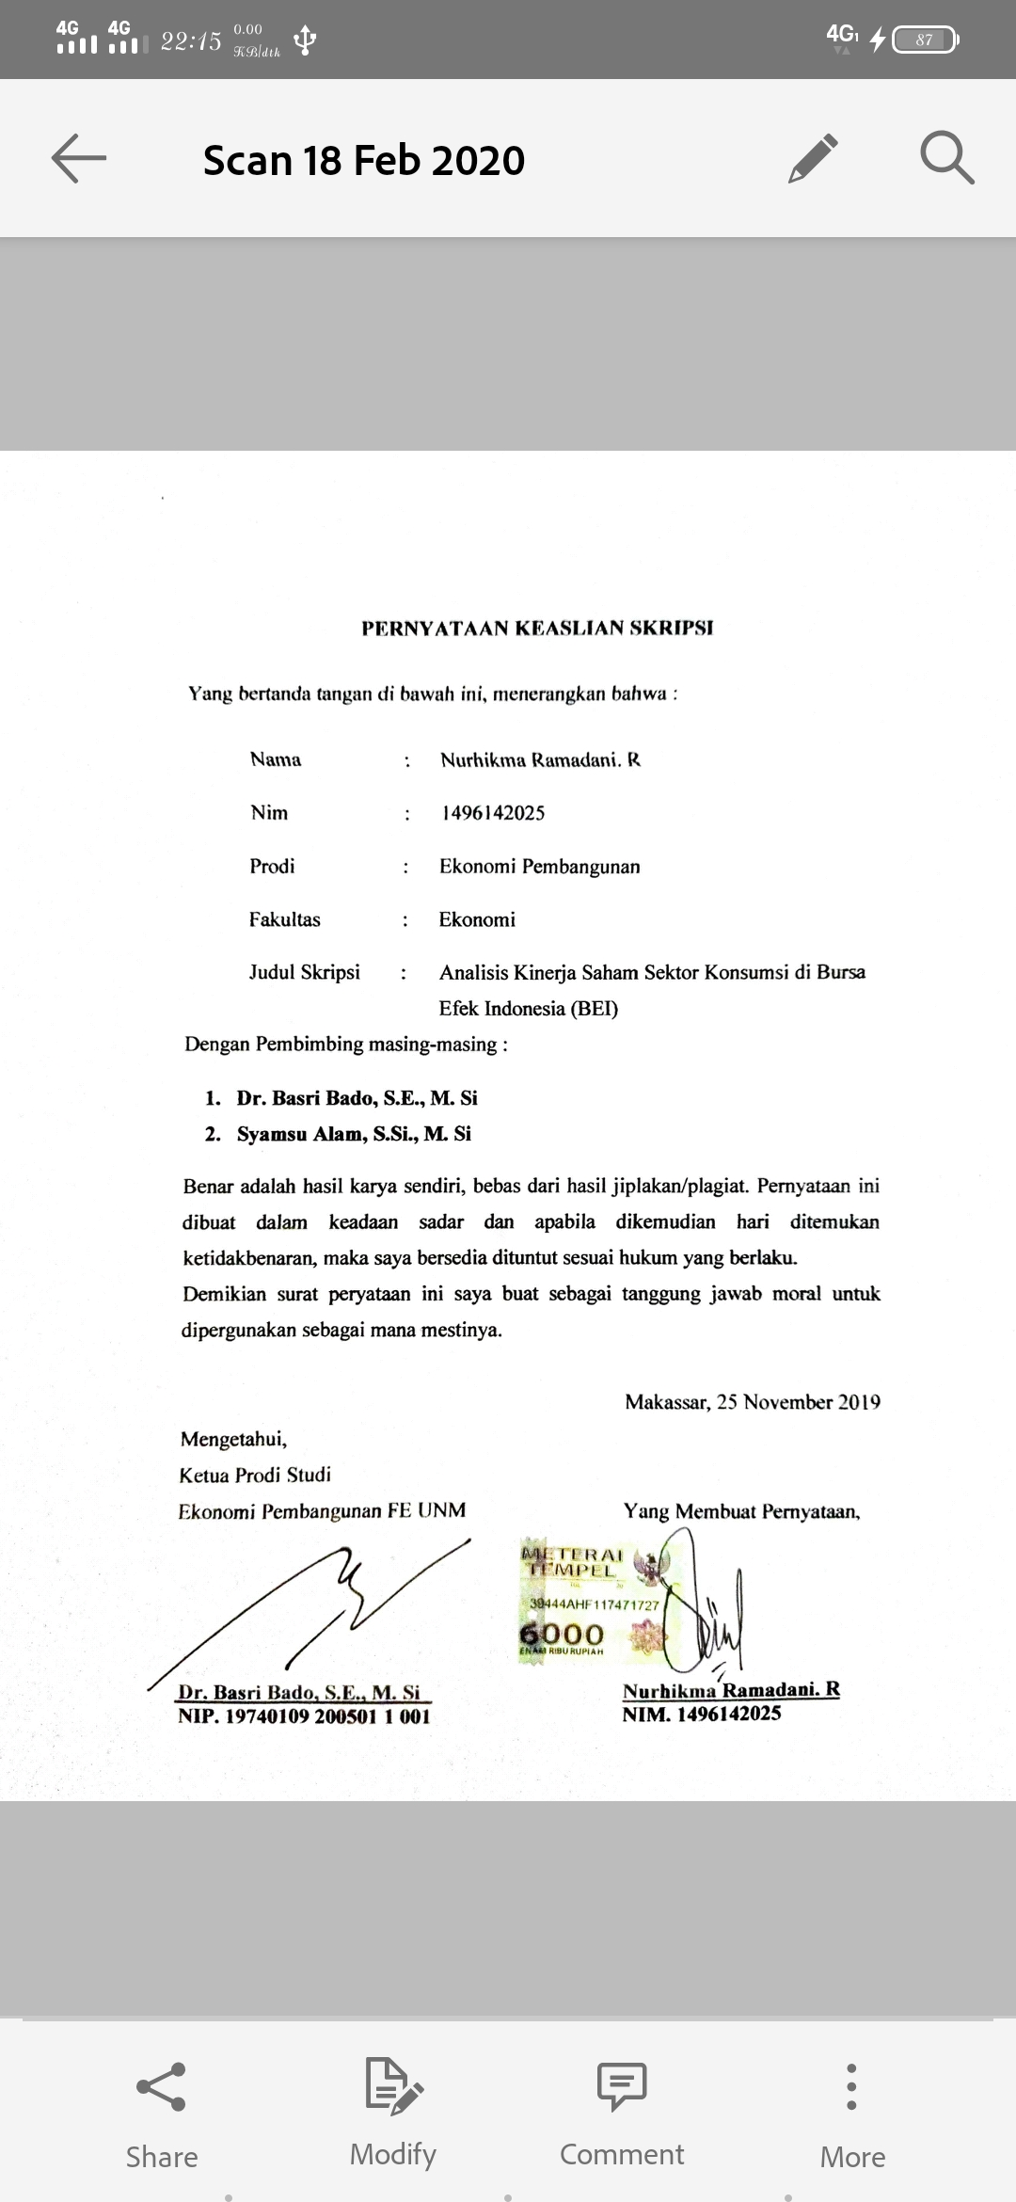

MOTTO

لا يكلف الله نفسا الا وسعها
“Layukallifullahu nafsan illa wus’aha”
“Allah tidak membebani seseorang melainkan sesuai dengan kesanggupannya
(Al- Baqarah, Ayat 286)

“Kelemahan terbesar terletak ketika kita menyerah. Hal yang pasti untuk sukses adalah selalu mencoba satu kali lagi”
(Thomas A. Edison)

HALAMAN PERSEMBAHAN

Kupersembahkan karya sederhana ini sebagai wujud baktiku kepada Almamater, dan ungkapan terima kasihku yang tulus kepada kedua orang tuaku
(Bapak Ridwan dan Ibu Martina. Y), serta keluarga besarku yang senantiasa menyayangiku dan berdoa demi kesuksesanku.

ABSTRAK
Nurhikma Ramadani. R, Basri Bado dan Syamsu Alam (2019). Analisis Kinerja Saham Sektor Konsumsi Di Bursa Efek Indonesia (BEI). Program Studi Ekonomi Pembangunan. Fakultas Ekonomi Universitas Negeri Makassar.
Penelitian ini bertujuan untuk mengetahui bagaimana perbandingan kinerja saham sektor konsumsi di Bursa Efek Indonesia (BEI) dan berapa kontribusi setiap emiten sektor konsumsi pilihan ke sektor konsumsi, serta kontribusi sektor konsumsi ke Indeks Harga Saham Gabungan (IHSG). Dengan menggunakan data kuantitatif, selama periode 2013-2017. Dalam membandingkan kinerja saham dengan menggunakan tolak ukur Net Sales, Earning Per Share, Return on Asset, dan Net Profit Margin.
Hasil penelitian ini menunjukkan bahwa berdasarkan kriteria fundamental yang memiliki kinerja saham terbaik secara berurutan di sektor konsumsi yaitu Unilever Indonesia Tbk (UNVR), Gudang Garam Tbk (GGRM), Indofood CBP Tbk (ICBP), Mayora Indah Tbk (MYOR), dan Kimia Farma Tbk (KAEF). Emiten konsumsi pilihan yang memberikan kontribusi tertinggi terhadap sektor konsumsi adalah emiten Unilever Indonesia Tbk (UNVR), sedangkan kotribusi emiten terendah Kimia Farma Tbk (KAEF) serta kontribusi sektor konsumsi terhadap Indeks Harga Saham Gabungan (IHSG) pada tahun 2013-2017 cenderung meningkat setiap tahunnya.

Kata kunci : Sektor Konsumsi, Indeks Harga Saham Gabungan (IHSG), Produk Domestik Bruto (PDB).

ABSTRACK
Nurhikma Ramadani. R, Basri Bado and Syamsu Alam (2019). Analysis of the Performance of the Consumption Sector Shares in the Indonesia Stock Exchange (IDX). Development Economics Study Program. Faculty of Economics, State University of Makassar.
This study aims to determine how the performance comparison of consumption sector shares in the Indonesia Stock Exchange (IDX) and how much the contribution of each selected sector of the issuers to the consumption sector, as well as the contribution of the consumption sector to the Composite Stock Price Index (CSPI), by using quantitative data, over the period 2013-2017. In comparing stock performance using Net Sales, Earning Per Share, Return on Asset, and Net Profit Margin benchmarks.
The results of this study indicate that based on fundamental criteria which have the best stock performance sequentially in the consumption sector, namely Unilever Indonesia Tbk (UNVR), Gudang Garam Tbk (GGRM), Indofood CBP Tbk (ICBP), Mayora Indah Tbk (MYOR), and Kimia Farma Tbk (KAEF). The preferred consumer issuers that gave the highest contribution to the consumption sector were the Unilever Indonesia Tbk (UNVR) issuers, while the lowest contribution came from Kimia Farma Tbk (KAEF) and the consumption sector's contribution to the Composite Stock Price Index (CSPI) in 2013-2017 tended to increase every year.

Keywords : Consumption Sector, Composite Stock Price Index (IDX), Gross Domestic Product (GDP).

KATA PENGANTAR
Alhamdulillahi Robbil Alamin, puji syukur kita panjatkan kepada Allah Subhanahu Wa Ta’ala karena berkat rahmat dan hidayah-Nya, penulis dapat menyelesaikan skripsi yang berjudul “ANALISIS KINERJA SAHAM SEKTOR KONSUMSI DI BURSA EFEK INDONESIA (BEI)” sebagai salah satu syarat penyelesaian Program Sarjana (S1) di Program Studi Ekonomi Pembangunan, Fakultas Ekonomi, Universitas Negeri Makassar. Tak lupa kitaa kirimkan salam serta shalawat kepada junjungan Nabi besar Muhammad Shallahu’Alaihi Wa Sallam. Karena telah membawa kita dari alam jahiliyah (zaman kebodohan) menuju kepada alam yang penuh dengan cahaya ilm.
Ungkapan terima kasih yang tak terhingga penulis ucapakan kepada kedua orang tuaku tercinta, Bapak Ridwan dan Ibu Martina.Y. Terima kasih untuk cinta, kasih sayang, doa, motivasi, dan harapan yang tak pernah putus dari kalian, semoga Allah Subhanahu Wa Ta’ala membalas kebaikan dan kemuliaan kalian.
Dalam penelitian yang dilakukan penulis tidak lepas dari pihak-pihak yang senantiasa membantu penulisan dan kelancaran penelitian ini. Oleh karena itu penulis ingin menyampaikan ucapan terima kasih kepada:
- Bapak Prof. Dr. H. Husain Syam, M.TP. Selaku Rektor Universitas Negeri Makassar.
- Bapak Dr. H. Muhammad Aziz, M.Si. Selaku Dekan Fakultas Ekonomi Universitas Negeri Makassar.
- Bapak Dr. Basri Bado, S.Pd., M.Si. Selaku Ketua Program Studi Ekonomi Pembangunan Fakultas Ekonomi Universitas Negeri Makassar. Sekaligus Pembimbing I dan Penasehat Akademik Penulis.
- Bapak Syamsu Alam, S.Si., M.Si. Selaku Pembimbing II Penulis dan sekaligus motivator dalam memberikan masukan dan saran yang luar biasa serta berbagai ilmu kapan dan di mana saja terkhusus pada saat penyusunan skripsi.
- Ibu Citra Ayni Kamaruddin, S.P., M.Si Selaku penanggap I yang telah memberikan masukan dan saran dalam penyusunan skripsi.
- Ibu Dr. Sri Astuty, S.E., M.Si. Selaku penanggap II yang telah memberikaan masukan dan saran dalam penyusunan skripsi.
- Terima kasih kepada segenap Staf Dosen dan Pegawai Fakultas Ekonomi Universitas Negeri Makassar, terkhusus Program Studi Ekonomi Pembangunan yang telah memberikan ilmunya selama perkuliahan dari awal hingga akhir.
- Terima kasih kepada Badan Pusat Statistik Provinsi Sulawesi Selatan yang telah memberikan data-data yang diperlukan penulis dengan pelayanan yang baik kepada penulis.
- Terima Kasih yang teristimewa untuk saudara-saudaraku yang selalu membeikan dukungan moril maupun materil. Nurmasari.R, Muh. Taufik.R, Rina Nurwana.R, Abd. Gafur dan Febrina Mandasari.
- Seluruh keluarga tersayang yang selalu memberikan semangat, motivasi dan doa kepada penulis.
- Terima kasih kepada Sahabatku tercinta Nurul Arnita, Sipaami dan Ira Agustina telah berbagi cerita, canda, tawa, kenangan, dan semangat dari jaman SMK, terima kasih telah mengajarkan tentang arti sebuah pertemanan dan semoga persahabatan ini awet terus dan tak berhenti menorehkan cerita yang berarti.
- Terima kasih kepada Ibu Sarmi selaku Guru dan kakak bagi penulis yang telah memberi motivasi dukungan yang begitu singkat namun berkesan, semoga engkau di tempatkan di tempat terindahhya Aamiin.
- Terima kasih kepada teman-teman seperjuangan Vinny Filisia Sadim Wahnidar, Nur Linda Sari, Nurul Istiqamah, Hartawati dan terima kasih telah berbagi cerita, canda, tawa, kenangan, semangat, pengalamannya selama kuliah dan terima kasih telah mengajarkan tentang arti sebuah pertemanan sejati. Semoga pertemanan dan persahabatan ini awet terus dan tak berhenti menorehkan cerita yang berarti.
- Terima Kasih kepada teman-teman STRENGHT 014 dan keluarga besar Ekonomi Pembangunan yang tidak dapat penulis sebut satu-persatu. Terima kasih telah berbagi cerita, kebersamaan, kenangan, semangat, pengalamannya selama kuliah, semoga kita bisa berkumpul dan tidak putus tali silaturahmi.
- Terima kasih kepada teman-teman KKN Desa Belo, Kec. Ganra, Kab. Soppeng. Terima kasih telah berbagi cerita, canda, tawa, pengalaman, dan telah menjadi keluarga baru bagi penulis.
- Terima kasih untuk segenap pihak yang telah membantu penulis selama penulis menyelesaikan studi dan melakukan penelitian, penulis ucapkan terima kasih yang sebesar-besarnya.
Akhir kata, penulis berharap skripsi ini dapat bermanfaat bagi pihak-pihak yang membutuhkannya, Dan dapat dijadikan referensi bagi penelitian-penelitian selanjutnya. Penulis menyadari bahwa dalam penulisan skripsi ini masih jauh dari kata sempurna dan masih banyak kekurangan sehingga penulis tidak lupa mengharapkan saran dan kritik atas skripsi ini. Semoga Allah Subhanahu Wa Ta’ala senantiasa menilai amal perbuatan kita sebagai ibadah dan semoga yang kita kerjakan mendapat berkah, Amin.

Makassar, September 2019

Nurhikma Ramadani. R

DAFTAR ISI

HALAMAN SAMPUL i
MOTTO ii
HALAMAN PERSEMBAHAN iii
ABSTRAK iv
ABSTRACT v
KATA PENGANTAR vi
DAFTAR ISI x
DAFTAR GAMBAR xiii
DAFTAR GRAFIK xiv
DAFTAR TABEL xv
BAB 1 PENDAHULUAN 1
  - Latar Belakang 1
  - Rumusan Masalah 11
  - Tujuan Penelitian 11
  - Manfaat Penelitian 12
- Manfaat Teoritis 12
- Manfaat Praktis 12
BAB II TINJAUAN PUSTAKA 13
- Penelitian Terdahulu 13
- Landasan Teori dan Konsep 15
    - Pasar Modal 15
- Pemain di pasar modal 16
    - Teori Signaling (Signaling Theory) 16
    - Teori Asimetri (Asimetri Information) 18
    - Teori Pertumbuhan Ekonomi 19
    - Teori Investasi dan konsep dasar investasi 20
- Manfaat Investasi 22
    - Analisis laporan keuangan perusahaan 23
    - Kinerja saham sektor konsumsi 24
- Rasio Lancar (Liquidity Rasio) 24
- Rasio Utang atau Leverage Rasio (Debt rasio) 25
- Rasio Keuntungan (Profitability Rasio) 25
- Rasio Penilaian (Valuation Rasio) 26
- Kerangka Pikir Penelitian 27
BAB III METODE PENELITIAN 30
- Jenis dan Sumber Data Penelitian 30
- Desain Penelitiian 30
- Populasi dan Sampel Penelitian 32
- Definisi Operasional 32
- Metode Pengumpulan Data 34
- Metode Analisis Data 34
- Rumusan Pengukuran Variabel 36
BAB IV HASIL DAN PEMBAHASAN 37
- GAMBARAN UMUM WILAYAH PENELITIAN 37
- GAMBARAN UMUM OBJEK PENELITIAN 37
- PT Mayora Indah Tbk 38
- PT Gudang Garam Tbk 39
- PT Indofood CBP Tbk 39
- PT Unilever Indonesia Tbk 40
- PT Kimia Farma Tbk 41
- PEMBAHASAN HASIL PENELITIAN 42
- Earning Per Share (EPS) 42
- Return On Assets (ROA) 43
- Net Profit Margin (NPM) 45
- Net Sales 46
BAB V PENUTUP 71
- KESIMPULAN 71
- SARAN 72
DAFTAR PUSTAKA 73
LAMPIRAN

DAFTAR GAMBAR

Gambar 2.1 : Skema Kerangka Pikir 29
Gambar 3.1 : Skema Desain Penelitian 31

DAFTAR GRAFIK

Grafik 1.1 : Grafik 1.1 Sektor Konsumsi yang terdaftar di BEI 8
Grafik 1.2 : Daya Beli Masyarakat Tahun 2013-2017 10
Grafik 4.1 : Data Net Sales ICBP Tahun 2013-2017 46
Grafik 4.2 : Data Net Sales MYOR Tahun 2013-2017 48
Grafik 4.3 : Data Net Sales GGRM Tahun 2013-2017 52
Grafik 4.4 : Data Net Sales KAEF Tahun 2013-2017 56
Grafik 4.5 : Data Net Sales UNVR Tahun 2013-2017 59

DAFTAR TABEL

Tabel 1.1 : Perkembangan GDP tahun 2013-2017 3
Tabel 1.2 : Indeks Harga Saham Sektoral Tahun 2013-2017 5
Tabel 4.2 : Tolak Ukur Kinerja Saham Sektor Konsumsi tahun 2013-2017 42
Tabel 4.3 : Kategori ROA 44
Tabel 4.4 : Nilai Pasar atau Kapitalisasi Pasar subsektor Konsumsi dan Sektor Konsumsi 63
Tabel 4.5 : Emiten Konsumsi pilihan ke Sektor Konsumsi 63
Tabel 4.6 : Indeks Harga Saham Sektoral Tahun 2013-2017 65
Tabel 4.7 : Kontribusi Sektor Konsumsi ke IHSG Tahun 2013-2017 67
Tabel 4.8 : Perkembangan PDB dan IHSG pada Tahun 2013-2017 68

BAB 1
PENDAHULUAN
- LATAR BELAKANG
Pasar modal merupakan salah satu indikator penting dalam perekonomian suatu negara karena dapat memacu laju pertumbuhan ekonomi, membuat sektor–sektor perekonomian menjadi lebih berkembang dan akan meningkatkan pendapatan suatu negara. Pasar modal di Indonesia mengalami perkembangan yang signifikan dari periode ke periode. Hal tersebut terbukti dengan meningkatnya jumlah transaksi saham yang semakin tinggi (Agung,2017). Sejalan dengan perkembangan yang pesat tersebut, kebutuhan akan informasi yang relevan dalam pengambilan keputusan investasi di pasar modal juga semakin meningkat. Sebelum berinvestasi, investor hendaknya tidak hanya melihat laba bersih yang didapatkan perusahaan, tetapi juga harus melakukan analisis terhadap laporan keuangan emiten.
Salah satu indeks yang sering diperhatikan investor ketika berinvestasi di Bursa Efek Indonesia (BEI) adalah Indeks Harga Saham Gabungan (IHSG) karena pergerakan indeks ini merupakan panduan penting untuk menganalisis kinerja saham perusahaan yang diperdagangkan di Bursa Efek Indonesia (BEI) secara keseluruhan. Bahkan IHSG juga menggambarkan kondisi perekonomian Indonesia secara makro. Sebelum mempertimbangkan investasi, investor dapat memprediksi pasar modal Indonesia sedang lesu atau bergairah melalui analisis IHSG. Perbedaan kondisi pasar ini tentu memerlukan strategi yang berbeda dari

investor dalam berinvestasi di pasar modal terutama di Indonesia (Ekayana, 2017).
Saat ini, untuk melihat bagaimana kondisi ekonomi disuatu negara dalam suatu periode tertentu yang dapat dijadikan salah satu indikatornya adalah dengan melihat data Produk Domestik Bruto (PDB) di negara tersebut. Produk Domestik Bruto (PDB) merupakan salah satu komponen dari produk nasional atau pendapatan nasional yang memberikan informasi mengenai perekonomian di suatu negara. PDB termasuk faktor yang mempengaruhi perubahan harga saham. Estimasi PDB akan menentukan perkembangan perekonomian. PDB bersal dari jumlah barang konsumsi yang bukan termasuk barang modal. Dengan meningkatnya jumlah barang konsumsi menyebabkan perekonomian bertumbuh, dan meningkatkan skala omset penjualan perusahaan, karena masyarakat yang bersifat konsumtif. Dengan meningkatnya omset penjualan maka keuntungan perusahaan juga meningkat. Peningkatan keuntungan meyebabkan harga saham perusahaan tersebut juga meningkat, yang berdampak pada pergerakan IHSG (Kewal, 2012). Untuk melihat perkembangan Produk Domestik Bruto (PDB) atau Gross Domestic Bruto (GDP) di Indonesia dapat dilihat pada tabel 1.1 .

Tabel 1.1 Laju Pertumbuhan Produk Domestik Bruto Atas Dasar Harga Konstan Menurut Jenis Pengeluaran (Persen) Tahun 2013-2017
Jenis Pengeluaran/Type of Expenditure | 2013 | 2014 | 2015 | 2016 | 2017
Pengeluaran Konsumsi Rumah Tangga/Household Consuption Expediture | 5,43 | 5,15 | 4,96 | 5,01 | 4,95
- Makanan dan minuman, selain Restoran/ Food and Beverages other than Restaurants | 4,35 | 4,49 | 5,41 | 5,34 | 5,24
- Pakaian,Alas Kaki, dan Jasa Perawatannya/ Closthing, Footwear and Related Maintenance Services | 5,28 | 4,59 | 4,39 | 3,29 | 3,10
- Perumahan dan Perlengkapan Rumahtangga/ Housing and Household Equipment | 5,81 | 4,57 | 4,81 | 4,60 | 4,26
- Kesehatan dan Pendidikan/Health and Education | 5,72 | 5,77 | 5,45 | 5,34 | 5,59
- Transportasi dan Komunikasi/Transportation and Communication | 6,60 | 5,80 | 4,78 | 5,32 | 5,30
- Restoran dan Hotel/Restaurants and Hotels | 5,76 | 6,68 | 5,01 | 5,40 | 5,53
- Lainnya/Others | 5,70 | 5,13 | 2,79 | 2,41 | 2,44
Pengeluaran Konsumsi LNPRT/NPISH Consumption Expenditure | 8,18 | 12,19 | -0,62 | 6,64 | 6,91
Pengeluran Konsumsi Pemerintah/Governmant Consumption Expediture | 6,75 | 1,16 | 5,31 | 0,14 | 2,14
- Konsumsi Kolektif/Collective Consumption | 8,32 | 0,81 | 3,75 | 0,16 | 1,51
- Konsumsi Individu/Individual Consumption | 4,21 | 1,75 | 7,91 | 0,64 | 3,16
Pembentukan Modal Tetap Domestik Bruto/Gross Fixed Capital Formation | 5,01 | 4,45 | 5,01 | 4,47 | 6,15
- Konstruksi/Construction | 6,74 | 5,52 | 6,11 | 5,18 | 6,24
- Mesin dan Perlengkapan/Machinery and Equipment | 0,37 | -2,48 | 0,58 | -6,69 | 9,51
- Kendaraan/Vehicle | -5,64 | -5,88 | 0,52 | 12,03 | 8,86
- Peralatan Lainnya/Other Equipment | 4,36 | 9,18 | 9,71 | 12,92 | 9,26
- CBR/Cultivated Biological Resources | 1,58 | 7,53 | 3,63 | 4,79 | 1,01
- Produk Kekayaan Intelektual/Intellectual Property Product | 16,54 | 21,38 | 2,28 | 7,69 | -3,83
Perubahan Investori/Changes in Inventories | - | - | - | - | -
Ekspor Barang dan Jasa/Exports of Goods and Services | 4,17 | 1,07 | -2,12 | -1,57 | 9,09
- Barang/Goods | 3,81 | 0,80 | -2,47 | -2,39 | 9,43
Barang Nonmigas/Non-Oil and Gas | 7,14 | 1,46 | -4,33 | -1,97 | 10,65
Barang Migas/Oil and Gas | -13,64 | -3,50 | 10,25 | -4,92 | 1,98
- Jasa/Services | 7,57 | 3,63 | 1,06 | 5,60 | 6,39
Impor Barang dan Jasa/Import of Goods and Services | 1,86 | 2,12 | -6,25 | -2,45 | 8,06
- Barang/Goods | 2,03 | 2,37 | -6,35 | -2,37 | 8,73
Barang Nonmigas/Non-Oil and Gas | 0,90 | 2,96 | -7,68 | -2,72 | 9,55
Barang Migas/Oil and Gas | 6,90 | -0,09 | -0,75 | 0,99 | 5,57
- Jasa/Services | 0,90 | 0,66 | -5,63 | -2,90 | 3,98
Produk Domestik Bruto/ Gross Domestic Product | 5,56 | 5,01 | 4,88 | 5,03 | 5,07
Sumber : Badan Pusat Statistik Indonesia tahun 2018
Pada tabel 1.1 menggambarkan Laju pertumbuhan Produk Domestik Bruto (PDB) tahun 2013-2017. Dimana PDB cenderung mengalami peningkatan setiap tahunnya. Angka pada PDB tertinggi terjadi pada tahun 2013 dan terendah terjadi pada tahun 2015, dan pada tahun 2016 dan 2017 terjadi peningkatan, produk domestik bruto (PDB) dapat dikatakan tumbuh dan berkembang bila terjadi pertumbuhan output riil. Semakin baik tingkat perekonomian suatu Negara, maka semakin baik pula tingkat kemakmuran penduduknya. Tingkat kemakmuran yang lebih tinggi umumnya ditandai dengan adanya kenaikan tingkat pendapatan masyarakat. Dengan adanya peningkatan pendapatan tersebut, maka semakin banyak orang yang memiliki kelebihan dana, kelebihan dana tersebut dapat dimanfaatkan untuk disimpan dalam bentuk tabungan atau dalam bentuk surat-surat berharga yang diperdagangkan dalam pasar modal seperti saham, apabila semakin banyak orang yang menginvestasikan dananya dalam bentuk saham yang dikarenakan kenaikan pendapatan ekonomi, maka indeks harga saham gabungan juga meningkat pula.
Ketika Produk Domestik Bruto mengalami kenaikan, maka akan memberikan pengaruh positif terhadap Indeks Harga Saham Gabungan. Hasil penelitian yang dilakukan Hismedi,dkk dengan judul “ Analisis Pengaruh Nilai Tukar, SBI, Inflasi dan Pertumbuhan GDP terhadap pergerakan Indeks Harga Saham Gabungan di Bursa Efek Indonesia Tahun 2002-2012” dengan hasil penelitian bahwa Produk Domestik Bruto berpengaruh positif dan signifikan terhadap pergerakan Indeks Harga Saham Gabungan di Bursa Efek Indonesia pada tahun 2002-2012.
Perusahaan-perusahaan yang sudah Go Pubic, sahamnya dapat diperjual belikan di pasar saham untuk mendapatkan tambahan modal yang dipergunakan serta untuk pengembangan usaha. Baik buruknya kinerja perusahaan dapat dijadikan sebagai tolak ukur bagi investor dalam menentukan pembelian saham perusahaan. Saham perusahaan bila dilihat dari sektornya terdiri atas 10 sektor yaitu sektor pertanian, pertambangan, industri dasar, aneka industri, industri konsumsi, properti, infrastruktur, keuangan, perdagangan dan jasa, serta sektor manufaktur. Pergerakan indeks harga saham tiap sektor digambarkan ke dalam Indeks Harga Saham Sektoral (Hutami Putri, 2014).
Untuk melihat kinerja saham sektoral yang dilihat dari harga sahamnya, berikut adalah tabel yang menunjukkan perkembangan harga saham sektoral pada tahun 2013-2017.
Tabel 1.2
Pertumbuhan Indeks Harga Saham Sektoral Tahun 2013-2017
Sektor Saham | 2013 | 2014 | 2015 | 2016 | 2017
Pertanian (Agricultural) | 3.73% | 9.86% | -26.87% | -8.43% | -13,30%
Pertambangan (Mining) | -23.31% | -4.22% | -40.75% | 70.73% | 15,11%
Industri dasar (Basic Industry) | -8.70% | 13.09% | -24.98% | 31.96% | 28.06%
Aneka industri (Miscelaneous Industry) | -9.84% | 8.47% | -19.11% | 29.64% | 0.77%
Industri konsumsi (Consumer Goods Industry) | 13.81% | 22.21% | -5.19% | 12.56% | 23.11%
Properti (Property and Real Estate) | 3.20% | 55.76% | -6.47% | 5.47% | -4.31%
Infrastruktur (Infrasructure) | 2.52% | 24.71% | -15.42% | 7.57% | 12.14%
Keuangan (Finance) | -1.77% | 35.41% | -6.10% | 18.17% | 40.52%
Perdagangan dan jasa ( Trade and Services) | 4.84% | 13.11% | -3.31% | 1.31% | 7.08%
Manufaktur (Manufacturing) | 0.24% | 16.04% | -13.75% | 18.84% | 19.83%
Sumber : IDX Statistics tahun 2013-2018
Berdasarkan tabel 1.2 dapat dicermati bahwa dari 10 Sektor pertumbuhan Indeks Harga Saham Sektor (IHSS) mengalami fluktuatif dari tahun 2013-2017. Dari 10 sektor saham yang memiliki pertumbuhan tertinggi dari tahun 2013-2017 yaitu sektor keuangan (finance) sebesar 40.52%, Industri Dasar (Basic Industry) sebesar 28.06% dan Industri Konsumsi (Consumer Goods Industry) sebesar 23.11%. Adapun sektor saham yang memiliki pertumbuhan terendah yaitu pertanian (Agricultural) dari tahun 2013-2017 sebesar (13.30%). Di mana sektor konsumsi merupakan salah satu sektor yang mengalami pertumbuhan indeks paling baik dan paling positif terhadap pergerakan pasar modal di Indonesia selama tahun 2013-2017. Namun pada tahun 2015 sektor konsumsi mengalami penurunan sebesar -5.19%, Sektor industri barang konsumsi merupakan salah satu sektor industri yang ada di Bursa Efek Indonesia (BEI) yang mempunyai peluang untuk tumbuh dan berkembang. Barang konsumsi menjadi industri yang penting bagi perkembangan perekonomian bangsa. Hal ini tidak terlepas dari perusahaan-perusahaan yang bergerak dalam industri barang konsumsi di Indonesia, dalam proses produksi barang konsumsi dibutuhkan banyak sumber daya termasuk di dalamnya sumber daya manusia.
Penanaman modal dalam bentuk saham diharapkan dapat mendatangkan keuntungan yang lebih untuk dikemudian hari, untuk meminimalkan risiko pada hasil yang dikehendaki dalam berinvestasi saham, dapat dilakukan dengan cara diversifikasi atau menanamkan dana ke lebih dari satu saham (membentuk portofolio). Dengan strategi pembentukan portofolio saham, investor dapat memaksimalkan keuntungan yang diharapkan dari investasi dengan tingkat risiko tertentu atau berusaha meminimalkan risiko untuk sasaran tingkat keuntungan.
Untuk dapat melihat investasi yang aman, diperlukan suatu analisis yang cermat, teliti, dan didukung dengan data-data yang akurat. Teknik yang benar dalam analisis akan mengurangi risiko bagi investor dalam berinvestasi. Ada banyak teknik analisis yang dapat dipilih oleh investor atau calon investor, mulai dari yang paling sederhana sampai dengan analisis yang bersifat rumit. Secara umum, ada banyak teknik analisis dalam melakukan penilaian investasi, tetapi yang paling banyak dipakai adalah analisis yang bersifat fundamental, analisis teknikal, analisis ekonomi, dan analisis rasio keuangan (Ardelia Ines, dkk 2016).
Industri barang konsumsi merupakan salah satu sektor industri yang ada di bursa efek yang cukup menarik. Hal ini dikarenakan produk barang konsumsi selalu dibutuhkan dalam kehidupan manusia. Adapun subsektor barang konsumsi yaitu industri makanan dan minuman, industri kosmetik dan barang keperluan rumah tangga, industri rokok, industri farmasi, dan industri peralatan rumah tangga. Pada penelitian ini berfokus pada sektor konsumsi, dan menggunakan analisis fundamental dan analisis rasio keuangan. Analisis Fundamental sangat berhubungan dengan kondisi keuangan perusahaan. Dengan analisis ini diharapkan calon investor akan mengetahui bagaimana operasional dari perusahaan yang nantinya menjadi milik investor. Apakah sehat atau tidak, apakah cukup menguntungkan atau tidak, dan sebagainya. Karena biasanya nilai dari suatu saham sangat dipengaruhi oleh kinerja dari perusahaan yang bersangkutan. Hal ini penting karena nantinya akan berhubungan dengan hasil yang akan diperoleh dari investasi dan juga risiko yang harus ditanggung.
Analisis rasio keuangan banyak digunakan oleh calon investor, analisis ini didasarkan pada hubungan antar pos dalam laporan keuangan perusahaan yang akan dicerminkan keadaan keuangan serta hasil dari operasional perusahaan. Data yang dipakai dalam analisis fundamental menyangkut data-data historis, yaitu data- data yang telah lewat. Analisis ini sering disebut dengan company analysis (Rahardjo daniarto,2013).
Berikut di bawah ini merupakan sektor konsumsi yang terdaftar di Bursa Efek Indonesia yang akan dipaparkan pada grafik1.1
Grafik 1.1
Sektor Konsumsi yang terdaftar di Bursa Efek Indonesia Tahun 2015-2017

Sumber: Laporan Keuangan setiap emiten, 2018

Dari grafik 1.1 kinerja saham yang di ukur dengan Net sales pada Indofood CBP (ICBP), Gudang Garam (GGRM), Kimia Farma (KAEF), Unilever Indonesia (UNVR) dan Mayora Indah (MYOR) mengalami trend positif atau mengalami peningkatan dari tahun 2015-2017. Kinerja saham di sektor konsumsi yang memiliki laju pertumbuhan Net Sales terbesar dimiliki oleh Gudang Garam yaitu 29.53% dan laju terendah dimiliki oleh Kimia Farma (KAEF) sebesar 2.23%. ukuran kinerja saham Earning Per Share (EPS) menunjukkan tingkat keuntungan yang diperoleh oleh setiap lembar saham, apabila semakin besar EPS yang dihasilkan oleh setiap perusahaan maka semakin besar pula laba yang diterima pemegang saham, dimana rata-rata EPS Unilever Indonesia (UNVR) sebesar 726.4x, Indofood CBP (ICBP) sebesar 227.4x, Mayora Indah (MYOR) sebesar 27.345x, Gudang Garam (GGRM) sebesar 2.621x, dan Kimia Farma (KAEF) sebesar 24.861x. Ini menandakan bahwa nilai EPS semua emiten sudah dapat dikatakan mapan.
Ukuran kinerja saham Net Profit Margin (NPM) dikatakan baik apabila memiliki nilai >10%, dimana pada Indofood CBP (ICBP), Gudang Garam (GGRM), dan Unilever Indonesia (UNVR) kinerja saham pada emiten tersebut menandakan baik karena pada setiap tahunnya memiliki nilai NPM >10%, berbeda dengan Mayora Indah (MYOR) dan Kimia Farma (KAEF) yang memiliki nilai NPM <10% maka hal tersebut menandakan tidak baik.
Perkembangan kinerja saham sektor konsumsi tidak terlepas dari berbagai faktor internal perusahaan maupun faktor eksternal, salah satu faktornya berupa daya beli masyarakat. Berikut di bawah ini merupakan perkembangan daya beli masyarakat yang akan dipaparkan.

Grafik 1.2
Daya beli masyarakat tahun 2013-2017

Sumber : Badan Pusat Statistik tahun 2018(data diolah)
Berdasarkan grafik 1.2 dapat dicermati bahwa daya beli masyarakat pada tahun 2013 sampai hingga 2017 cenderung mengalami penurunan, pada tahun 2014 sebesar -0.28%, pada tahun 2015sebesar -0.19% pada tahun 2016 sebesar 0.05% dan pada tahun 2017 sebesar -0.06. Salah satu penyebab penurunan daya beli masyarakat karena konsumsi rumah tangga masih tumbuh terbatas. Konsumsi rumah tangga yang masih terbatas tersebut menyebabkan perlambatan konsumsi swasta secara keseluruhan. Salah satu faktor yang memengaruhi belum kuatnya konsumsi rumah tangga ialah dampak dari kebijakan kenaikan tariff tenaga listrik (TTL) pada tahun 2017. Konsumsi rumah tangga yang belum kuat juga dipengaruhi oleh penyesuainyan perilaku konsumsi masyarakat terhadap dinamika pendapatan (Laporan Perekonomian Indonesia 2017).
Berdasarkan kinerja saham dengan menggunakan beberapa tolak ukur dalam sektor konsumsi meliputi Net Sales, Earning Per Share (EPS), Return On Asset (ROA), dan Net Profit Margin (NPM). Sehubungan dengan hal-hal yang melatar belakangi masalah di atas, penulis tertarik melakukan penelitian dengan judul “ Analisis Kinerja Saham Sektor Konsumsi Di Bursa Efek Indonesia (BEI)”.
- Rumusan Masalah
Adapun Rumusan Masalah dalam penelitian ini, sebagai berikut:
- Bagaimana perbandingan kinerja saham di ICBP, MYOR, GGRM, KAEF dan UNVR dengan menggunakan tolak ukur Net Sales, Earning Per Share (EPS), Return On Asset (ROA), Net Profit Margin (NPM) dan menentukan berapa kontribusi emiten sektor konsumsi pilihan ke saham sektor konsumsi dan kontribusi saham sektor konsumsi ke Indeks Harga Saham Gabungan (IHSG)?
- Bagaimana korelasi antara Produk Domestik Bruto (PDB) terhadap Indeks Harga Saham Gabungan (IHSG) dan korelasi Sektor Konsumsi terhadap Indeks Harga Saham Gabungan (IHSG)?
- Tujuan Penelitian
Adapun tujuan Penelitian serta bertolak pada rumusan masalah yang telah dikemukakan, maka tujuan dari penelitian ini yaitu :
- Untuk mengetahui perbandingan dari setiap emiten yaitu ICBP, MYOR, GGRM, KAEF dan UNVR dengan menggunakan tolak ukur Net Sales, Earning Per Share (EPS), Retrun On Asset (ROA), Net Profit Margin (NPM) dan untuk mengetahui kontribusi emiten sektor konsumsi pilihan ke saham sektor konsumsi dan kontribusi saham sektor konsumsi ke Indeks Harga Saham Gabungan (IHSG).
- Untuk mengetahui korelasi antara Produk Domestik Bruto (PDB) terhadap Indeks Harga Saham Gabungan (IHSG) dan korelasi Sektor Konsumsi terhadap Indeks Harga Saham Gabungan (IHSG).
- Manfaat Penelitian
Hasil penelitian ini diharapkan dapat bermanfaat dalam hal :
- Manfaat Teoritis
- Sebagai bahan referensi dan pembanding bagi para peneliti selanjutnya yang ingin meneliti dengan tema yang serupa.
- Memberikan pengetahuan baru dan menambah informasi pada mata kuliah konsentrasi moneter mengenai pasar modal.
- Manfaat Praktis
Dalam penelitian ini diharapkan dapat bermanfaat bagi investor dan lembaga-lembaga yang terkait sebagai bahan dalam meningkatkan kinerja saham khususnya di sektor Konsumsi.

BAB II
TINJAUAN PUSTAKA
- Penelitian Terdahulu
Penelitian yang dilakukan oleh Alamsjah (2017) melakukan penelitian dengan judul “Pengaruh Faktor Makro Ekonomi Terhadap Harga Saham Industri Makanan Yang Tercatat di Bursa Efek Jakarta”. Hasil penelitian ini menunjukkan bahwa secara serentak variabel Indeks Harga Saham Gabungan (IHSG), Indeks Harga Saham Sektoral (IHSS) dalam sektor konsumsi, Nilai Tukar Valas (rupiah terhadap dollar Amerika), tingkat suku bunga, dan tingkat inflasi berpengaruh signifikan terhadap harga saham industri makanan yang tercatat di Bursa Efek Jakarta.
Penelitian yang dilakukan Felisca dan Vera (2012) melakukan penelitian dengan judul “ Konvergensi Rasio Keuanga terhadap Rata-rata Industri Perusahaan Consumer Good yang Terdaftar pada Bursa Efek Indonesia”. Hasil penelitian ini menunjukkan subsektor rokok dan peralatan rumah tangga merupakan subsector yang melakukan penyesuaian terhadap target rata-rata subsektor industri untuk kelima rasio keuangannya. Dalam hal kecepatan penyesuaian rasio keuangan untuk keseluruhan perusahaan dalam industri consumer good, rasio Debt to Equity merupakan rasio yang paling cepat melakukan penyesuaian.
Penelitian yang dilakukan Diyah dan Yuyun (2019) melakukan penelitian dengan judul “ Pengaruh Intellectual Capital terhadap Return Saham melalui

kinerja keuangan pada perusahaan Sektor Industri Barang Konsumsi di BEI Tahun 2012-2017”. Hasil penelitian bahwa komponen intellectual capital yang terdiri dari, Value Added Human Capital (VAHU), Value Added Capital Employed (VACA), dan Structural Capital Value Added (STVA) berpengaruh positif dan signifikan terhadap kinerja keuangan yang diproksikan dengan ROE (Return on Equity). Sedangkan, ketiga komponen intellectual capital tersebut dan kinerja keuangan tidak berpengaruh signifikan terhadap return saham. Tidak mampunyai kinerja keuangan dalam memediasi pengaruh ketiga komponen intellectual capital terhadap return saham dikarenakan tidak terdapat pengaruh antara kinerja keuangan terhadap return saham. Hal ini dikarenakan fluktuasi harga saham perusahaan sektor industri barang konsumsi di BEI tahun 2012-2017 dipengaruhi oleh faktor di luar perusahaan.Sesuai dengan hasil penelitian ini, maka diharapkan peneliti selanjutnya dapat menggunakan sampel perusahaan dari sektor lainnya dan menambahkan kinerja keuangan lain yang dimungkinkan memiliki pengaruh terhadap return saham seperti PBV (Price Book Value), EPS (Earning Per Share).
Penelitian yang dilakukan oleh Putu Ayu dkk (2017) dengan judul “Pengaruh Kondisi Pasar Modal dan Rasio Keuangan Terhadap Return Saham di Bursa Efek Indonesia”. Penelitian ini dilakukan pada perusahaan Industri barang konsumsi di BEI periode 2013-2015. Berdasarkan hasil analisis ditemukan bahwa variabel pertumbuhan IHSG, ROA, DER, dan PERsecara simultan berpengaruh signifikan terhadap return saham. Hal ini menunjukkan semakin meningkatnya nilai IHSG, ROA, PER dan menurunnya DER maka return saham akan semakin meningkat. Pertumbuhan IHSG secara persial berpengaruh signifikan terhadap return saham. Penelitian yang dilakukan oleh Lely dan Krista (2018) dengan judul “Rasio Profitabilitas, Economic Value Added (EVA) dan Market Value Added (MVA) dalam Penilaian Kinerja Keuagnag di PT. Unilever Indonesia Tbk”. Hasil penelitian dari perhitungan EVA menunjukkan perusahaan selama tahun 2011 sampai 2015 mampu menciptakan nilai tambah karena nilai EVA > 0. Hasil perhitungan dari MVA menunjukkan bahwa perusahaan mampu menciptakan nilai tambag pasar selama tahun 2011-2015 karena nilai MVA >0,2.
Berdasarkan penelitian terdahulu yang dipaparkan di atas, terdapat keterkaitan rasio pada penelitian terdahulu dengan rasio yang akan diteliti yaitu Rasio Profitabilitas dan Rasio Liquditas, adapun pembeda di dalam penelitian ini yaitu peneliti memasukkan Rasio Earnings, Rasio Valuation, di mana penelitian ini menngunakan Indeks Harga Konsumen tahun 2013-2017, Indeks Harga Saham Gabungan dan Produk Domestik Bruto (PDB) dengan menggunakan analisis deskriptif kualitatif.
- Landasan Teori Dan Konsep
1. Pasar Modal
Pasar modal dapat dikatakan sebagai pasar abstrak, karena yang diperjual belikan adalah dana-dana jangka panjang, yaitu dana yang keterkaitannya dalam investasi lebih dari satu tahun. Menurut undang-undang No. 8 tahun 1995 tentang pasar modal menyatakan bahwa pasar modal adalah kegiatan yang bersangkutan dengan penawaran umum dan perdagangan efek, perusahaan publik yang berkaitan dengan efek. Dipasar modal, para pelaku pasar yang mempunyai kelebihan dana melakukan investasi melalui surat berharga yang ditawarkan oleh emiten. Suatu perusahaan yang semakin berkembang, maka kebutuhan akan sumber dana akan semakin besar pula (Yolanda, 2018).
- Pemain di pasar modal
Dalam melaksanakan transaksi jual dan beli di pasar modal diperlukan para pemain di pasar modal yang terdiri dari para penjual dan pembeli sebagai pemain utama dan lembaga sebagai penunjang yang berperang melayani kebutuhan dan kelancaran para pemain utama.
Menurut kasmir (2005:199) para pemain di pasar modal terdiri dari :
- Emiten Merupakan perusahaan yang akan melakukan penjualan surat-surat berharga atau melakukan emisi di bursa
- Investor merupakan pemodal yang akan membeli atau menanamkan modalnya di perusahaan yang melakukan emisi.
- Lembaga Penunjang adalah sebagai pendukung beroperasinya pasar modal, sehingga mempermudah emiten dan investor dalam melakukan berbagai kegiatan yang berkaitan dengan pasar modal.
2. Teori Signaling (Signaling Theory)
Setiap pihak yang memiliki hubungan dengan perusahaan sangat berkepentingan dengan kinerja perusahaan. Pentingnya pengukuran kinerja perusahaan dapat dijelaskan dengan teori pensignalan (Signaling theory). Teori signal menyatakan bahwa perusahaan yang berkualitas baik dengan sengaja akan memberikan sinyal pada pasar, dengan demikian pasar dapat diharapkan membedakan perusahaan yang berkualitas baik dan berkualitas buruk. Agar sinyal tersebut baik, maka harus dapat ditangkap pasar dengan dipresepsikan baik serta tidak mudah ditiru oleh perusahaan yang memiliki kualitas buruk. Informasi yang dipublikasikan sebagai suatu pengumuman akan memberikan signal bagi para investor dalam mengambil keputusan investasi. Jika pengumuman akan mengandung nilai positif, maka diharapkan pasar akan bereaksi pada waktu pengumuman tersebut diterima oleh pasar. Peristiwa yang mengandung informasi akan memberikan pertanda (signal) positif atau negatif bagi investor dalam pengambilan keputusan berinvestasi (Choriliyah dkk, 2016).
Salah satu jenis informasi yang dikeluarkan oleh perusahaan yang dapat menjadi signal bagi pihak di luar perusahaan, terutama bagi pihak investor adalah laporan tahunan (annual report) perusahaan. Informasi yang diungkapkan dalam laporan tahunan dapat berupa informasi yang berkaitan dengan laporan keuangan setiap perusahaan atau laporan mengenai perkembangan perusahaan tersebut. Laporan tahunan hendaknya memuat informasi yang relevan dan mengungkapkan informasi yang dianggap penting untuk diketahui oleh pengguna laporan baik pihak dalam maupun pihak luar. Semua investor memerlukan informasi untuk mengevaluasi risiko relative setiap perusahaan sehingga dapat melakukan diversifikasi portofolio dan kombinasi investasi dengan preferensi risiko yang diinginkan. Jika suatu perusahaan ingin sahamnya dibeli oleh investor maka perusahaan harus melakukan pengungkapan laporan keuangan secara terbuka dan trasparan (Mispa, 2016).

3. Teori Asimetri Informasi (Asimetri Information)
Munculnya faktor ketidakpastian sebetulnya dapat ditelusuri dari realitas adanya informasi asimetri (asimetri information) dalam kegiatan ekonomi. Secara teknis, infomasi asimetri tidak lain merupakan kondisi di mana ketidaksetaraan informasi atau pengetahuan (unequal knowledge) yang dialami oleh pelaku-pelaku (parties) untuk melakukan transaksi di pasar (Yustika 2013). Terjadinya asimetri informasi karena tidak samanya perolehan informasi tentang perusahaan yang diterima pihak pengguna informasi yang dalam hal ini investor dibandingkan pihak manajemen perusahaan yang setiap saatnya mengoperasikan usaha dan berada di perusahaan.
Asimetri informasi memungkinkan adanya konflik yang terjadi antara pemilik saham (Principal) dan manajemen (agent) untuk saling mencoba memanfaatkan pihak lain untuk kepentingan sendiri. Dasar asumsi yang digunakan bahwa setiap pihak bertindak untuk memaksimalkan kepentingan sendiri. Manajer sebagai pihak pengelola perusahaan yang diberi kewenangan maka wajib mempertanggung jawabkan pengelolaannya, pertanggung jawaban tersebut dengan menyampaikan informasi hasil kegiatan usaha perusahaan tersebut, dan akan menunjang kepentingannya apabila kinerja perusahaan tersebut terlihat tetap baik, walaupun mungkin kinerja tersebut kurang baik. Begitu pula dengan pihak luar perusahaan sebagai pengguna informasi keuangan, sesuai kepentingannya menginginkan segala bentuk informasi yang benar-benar mencerminkan kondisi perusahaan sebagai pertimbangan berkaitan dengan pengambilan keputusannya. Sehingga asimetri informasi yang mungkin timbul akan mendorong manajemen (agent) untuk menyembunyikan beberapa informasi yang tidak diketahui pemilik saham (principal). Laporan tahunan (annual report) adalah sarana penyampaian informasi perusahaan antara pengguna informasi dengan manajemen. Untuk itu wajar jika para pengguna informasi menuntut pengungkapan laporan tahunan (annual report) yang transparan dan lengkap guna menunjang pengambilan keputusan bisnis yang optimal (Indriani, 2015).
Ada dua macam informasi asimetri yaitu seleksi yang merugikan (adverse selection) dan moral hazard. Adverse selection menunjukkan bahwa manajer dan para staf mengetahui informasi tentang kondisi dan prospek perusahaan lebih banyak dibandingkan pihak luar, sehingga informasi yang dapat mempengaruhi keputusan pemegang saham disembunyikan atau tidak disampaikan kepada pemegang saham. Moral hazard menunjukkan bahwa tidak semua kegiatan yang dilakukan manajer diketahui seluruhnya oleh pemegang saham maupun pihak kreditur sehingga manajer dapat melakukan tindakan di luar sepengetahuan pihak enskternal lain yang melanggar kontrak atau etika dan norma-norma yang tidak layak dilakukan oleh manajer (Suhendah, R & Imelda, E. 2012).
4. Teori Pertumbuhan Ekonomi
Pertumbuhan ekonomi dapat didefinisikan sebagai perkembangan kegiatan dalam perekonomian yang menyebabkan barang dan jasa yang diproduksikan dalam masyarakat bertambah. Masalah pertumbuhan ekonomi dapat dipandang sebagai makroekonomi dalam jangka panjang, dari satu periode keperiode lainnya. Kemampuan suatu Negara atau daerah untuk menghasilkan barang dan jasa akan meningkat, kemampuan tersebut meningkat disebabkan karena faktor-faktor produksi akan selalu mengalami pertambahan dalam jumlah dan kualitasnya. Perkembangan kemampuan memproduksi barang dan jasa sebagai akibat pertambahan faktor-faktor produksi pada umumnya tidak selalu diikuti pertambahan produksi barang dan jasa yang sama besarnya (Sukirno, 2013).
Suatu perekonomian dikatakan mengalami pertumbuhan apabila aktivitas ekonomi sekarang lebih tinggi dari tahun sebelumnya. Indikator pertumbuhan ekonomi adalah pertumbuhan Produk Domestik Bruto (PDB) yang mengukur pendapatan total setiap orang dalam perekonomian (Mankiw,2000). Pertumbuhan ekonomi ditandai dengan jumlah fisik barang atau jasa yang dihasilkan yang mengakibatkan kenaikan pendapatan masyarakat. Meningkatnya PDB mempunyai pengaruh yang positif terhadap daya beli konsumen sehingga dapat meningkatkan permintaan terhadap produk perusahaan yang kemudian meningkatkan pendapatan dari perusahaan. Dengan kata lain, apabila dalam jangka panjang PDB meningkat, maka investasi akan meningkat pula.
5. Teori Investasi dan konsep dasar Investasi
Investasi mempunyai peranan penting dalam perekonomian suatu negara, alasannya yaitu pertama, investasi mampu menciptakan pendapatan dan kedua investasi dapat memperbesar kapasitas produksi perekonomian dengan cara meningkatkan stock modal (Todaro 2000:13 dalam Fahmi).
Menurut (Markowitz 1927 dalam Fahmi) berinvestasi yaitu membangun hedging investasi dengan cara melakukan diverifikasi usaha yaitu sebuah konsep yang begitu dianjurkan dengan istilah yang paling terkenal “ jangan meletakkan telur dalam satu keranjang”. Istilah ini merupakan konsep menghindari risiko dan juga merupakan suatu konsep untuk memperoleh keuntungan kedepannya terhadap peletakan asset pada tempat-tempat yang tepat dan memungkinkan untuk diperolehnya peningkatan nilainya dimasa mendatang.
Objektivitas dasar dari sebuah investasi meliputi tingkat pendapatan (income), pertumbuhan modal (capital growth) dan mempertahan modal (capital preservation). Apabila investor mengutamakan pada pendapatan maka investor akan sangat memperhatikan tingkat pendapatan sekarang dari keseluruhan modal. Pada umumnya pendapatan dapat berbentuk deviden, bunga dan pembayaran sewa. Investor dengan tujuan utama untuk memperoleh pertumbuhan modal, maka secara umum investor akan menetapkan investasi yang bersifat jangka panjang dengan tetap senantiasa mengevaluasi pertumbuhan modalnya dari waktu ke waktu. Investor jenis ini tidak terlalu tertarik dengan penerimaan pendapatan berjalan (current income). Investor akan lebih tertarik untuk memperoleh pertumbuhan yang lebih besar dari investasi awal pada kerangka periode waktu jangka panjang.
Menurut Paul M. Jhonson (1992), investasi adalah seluruh pendapatan yang dibelanjakan oleh perusahaan atau lembaga pemerintah untuk barang-barang modal yang akan digunakan dalam aktivitas produktif, investasi mempunyai peranan yang sangat penting untuk menigkatkan pertumbuhan ekonomi. Definisi lainnya disampaikan oleh Reilly & Brown. Menurut mereka invetasi adalah komitmen untuk meningkatkan asset saat ini untuk beberapa periode waktu kemasa depan guna mendapatkan penghasilan yang mampu mengkompensasikan pengorbanan investor berupa :
- keterikatan asset pada waktu tertentu,
- tingkat inflasi,
- ketidak tentuan penghasilan dimasa yang akan datang.
Oleh karena itu, peranan investasi dalam ekonomi bersifat sangat strategis. Tanpa investasi yang cukup memadai, maka jangan diharap ada pertumbuhan ekonomi yang tinggi serta tidak akan pernah terlihat peningkatan kesejahteraan ekonomi yang lebih baik.
Investasi pada pasar modal merupakan investasi yang bersifat jangka pendek. Dilihat pada return (pengembalian) yang diukur dengan capital gain, bagi para spekulator yang menyukai capital again, maka pasar modal bisa menjadi tempat yang menarik sebab investor bisa membeli pada saat harga turun, dan menjual kembali, pada saat harga naik. Selisih yang dilihat secara abnormal return itulah yang akan dihitung keuntungannya. Pada perusahaan yang berusaha menigkatkan profitabilitas (keuntungan) maka kebijakan yang dilakukan oleh spekulator yaitu dengan melakukan tindakan profit taking atau capital gain, tindakan ini bisa dipahami sebagai suatu kesulitan atau persoalan bagi perusahaan (Eckbo dan Masulis,1992 :14 dalam Paul M. Jhonson).
- Manfaat Investasi
Dilihat dari manfaat yang ditimbulkannya, investasi dapat dikelompokkan sebagai berikut :
- Investasi yang bermanfaat untuk umum (Public) Investasi yang bermanfaat untuk umum atau pablik ini, biasanya dilakukan oleh negara atau pemerintah penyelenggara negara, atau oleh masyarakat secara bergotong royong .
- Investasi yang bermanfaat untuk sekelompok orang ( Group of people) Investasi untuk sekelompok orang ini, biasanya dilakukan oleh kelompok tersebut secara bersama, atau bergotong- royong.
- Investasi yang bermanfaat untuk pribadi atau rumah tangga (private or household) Investasi yang bermanfaat untuk pribadi dan rumah tangga ini, dilakukan oleh pribadi atau rumah tangga yang bersangkutan, untuk memenuhi kebutuhan dan keinginan pribadi atau keluarga di masa mendatang.
6. Analisis Laporan Keuangan Perusahaan
Analisis laporan keuangan adalah kegiatan membandingkan komponen laporan keuangan (neraca dan laba-rugi), untuk memperoleh gambaran mengenai keadaan keuangan perusahaan, hasil analisis dari laporan keuangan biasanya disebut juga dengan analisis rasio, yang biasanya digunakan sebagai parameter dalam menilai kinerja perusahaan. Rasio juga berarti perbandingan, artinya rasio ini didapat dengan cara membandingkan komponen-komponen laporan keuangan, satu sama lain, sehingga didapat gambaran mengenai kinerja keuangan perusahaan, dari berbagai prespektif.
Rasio keuangan merupakan salah satu alat yang penting dalam evaluasi kinerja keuangan perusahaan. Rasio ini memberikan informasi yang penting dan strategis bagi para stakeholder perusahaan. Misalnya bagi kreditur dan investor (sumber pendanaan) bagi manajemen (untuk menyusun strategi bagaimana memaksimumkan keuntungan, bagaimana meningkatkan efisiensi pengelolaan aset perusahaan). Bagi vendor, untuk mengetahui kemampuan likuiditas, risiko keuangan, dan sebagainya.
7. Kinerja Saham Sektor Konsumsi
- Rasio Lancar ( Liquidity Ratio)
Menunjukkan kemampuan perusahaan untuk memenuhi kewajiban jangka pendek ( kewajiban jatuh tempo). Rasio yang mengukur kemampuan perusahaan membayar kewajiban yang jatuh tempo, atau kewajiban jangka pendek (current liabilities, CL) ini, ada empat macam, yaitu :
- Rasio Lancar/Current Ratio, (CR) Rasio ini mengukur seberapa besar aktiva lancer atau current assets (CA) perusahaan bisa dipakai untuk memenuhi kewajiban yang jatuh tempo atau utang lancar (current Liabilities,C). Current Ratio (CR) adalah perbandingan antara aktiva lancar (CA) dengan kewajiban lancar (CL).
- Rasio Cepat (Quick Ratio)→ QR= (CA- Inventory)/CL Persediaan atau inventory adalah bagian dari harta lancar (current assets) yang relatif sulit untuk diubah menjadi kas (yaitu harus melewati penjualan terlebih dahulu), sehingga kepastian nilainya rendah. Apalagi untuk persediaan barang yang sedang dalam proses. Oleh karena itu, persediaan dikeluarkan dari perhitungan Quick Ratio ini.
- Rasio Uang Tunai (Cash Ratio) = Cash/Current Liability. Ratio ini menunjukkan perbandingan jumlah uang tunai dengan utang jangka pendek.
- Rasio Modal Kerja Bersih (Net Working Capital Ratio) NWCR=(CA-CL)/Total Assets adalah aktiva yang diharapkan berubah menjadi kas dalam jangka waktu dekat (biasanya kurang dari satu tahun), sedangkan kewajiban lancar menunjukkan kewajiban yang harus dipenuhi dalam waktu dekat (kurng dari satu tahun).
- Rasio Utang atau Leverage Ratio (Debt rasio)
Ketergantungan perusahaan kepada sumber dana dari luar atau ketergantungan pada utang. Rasio yang menggambarkn ketergantungan perusahaan terhadap sumber modal dari luar perusahaan (utang) ini, ada tiga (3) macam yaitu :
- Rasio Total Utang (Total Debt Ratio)→TDR= (Total Utang)/(Total Aktiva) adalah rasio utang terhadap total asset perusahaan, yang dihitung berdasarkan seluruh hutang, dibandingkan dengan seluruh aktiva.
- Rasio Utang dengan Nilai Perusahaan (Total Debt to Net Worth Ratio) = (Total Utang)/(Modal Sendiri + Laba ditahan) adalah seluruh hutang, terhadap kekayaan pemilik, yaitu modal sendiri ditambah dengan laba ditahan.
- Rasio Utang terhadap Modal Sendiri (Total Debt to Equity Rasio, DER) = (Total Utang)/(Modal Sendiri) Adalah rasio ini menunjukkan perbandingan antara utang modal sendiri.
- Rasio Keuntungan (Profitability Ratio)
Rasio keuntungan (Profitability ratio) adalah rasio yang menunjukkan kemampuan perusahaan untuk mendapatkan laba. Rasio ini ada tiga (3) macam yaitu :
- Rasio Hasil Investasi (Return On Investment)
ROI = (Laba Bersih Usaha)/(Net Investasi), adalah ukuran kemampua investasi menghasilkan laba per tahun.
- Rasio Hasil Modal (Return On Equity)
ROE = Laba Bersih Usaha/Modal Sendiri, adalah ukuran kemampuan modal sendiri (equity) menghasilkan laba per tahun.
- Rasio Laba (Profit Margin Ratio)
Profit Margin = Laba Bersih Usaha/Penjualan Neto, adalah ukuran kemampuan setiap rupiah penjualan menghasilkan laba perusahaan.
d. Rasio Penilaian ( Valuation Ratio)
Rasio Penilaian (Valuatio Ratio) mengindikasikan nilai perusahaan berdasarkan prospek dan risiko usaha. Rasio ini hanya bisa digunakan untuk menilai perusahaan yang sudah masuk pasar modal (go Publik). Bila perusahaan sudah menjadi perusahaan terbuka (Public), maka nilai saham dari perusahaan tersebut, ada dua (2) jenis, yaitu nilai menurut buku (book value) dan nilai menurut pasar (market value). Bila ke dua (2) jenis nilai atau harga saham dibandingkan satu sama lain dalam suatu series waktu (urutan waktu dalam periode tertentu), akan mengindikasikan prospek maupun risiko usaha dari perusahaan tersebut rasio penilaian, atau valuation ratio ada dua (2) macam, yaitu
- Rasio Laba per Saham atau Price Earning Ratio PER = (Harga saham)/EPS, menunjukkan rasio antara harga saham (menurut pasar, market value) dengan laba per saham (Earning Pershare). Rasio ini menunjukkan kemampuan perusahaan mendapat laba. Makin besar rasio, makin besar pula kemampuan perusahaan mendapat laba, dan ini mengindikasikan prospeknya makin baik, dan sebaliknya.
- Rasio Nilai Buku (Market Book Ratio) MBR = (Harga Saham Menurut Pasar)/(Harga Saham Menurut Buku). Rasio ini menunjukkan rasio antara harga saham menurut pasar, market value dengan harga saham menurut buku, book value rasio ini menggambarkan risiko usaha. Makin besar rasio ini menunjukkan risiko usaha makin kecil, dan sebaliknya.
- Kerangka Pikir
Kinerja merupakan hal yang penting yang harus dicapai oleh setiap perusahaan, karena kinerja merupakan cerminan dari kemampuan setiap perusahaan dalam mengelola dan mengalokasikan sumber dayanya. Semakin baik kinerja keuangan suatu perusahaan, semakin tinggi laba usahanya dan semakin banyak keuntungan yang dapat dinikmati oleh pemegang saham juga akan semakin besar kemungkinan harga. Dalam penelitian ini peneliti meneliti Sektor Konsumsi dengan menggunakan emiten yakni Indofood CBP Tbk, Mayora Indah Tbk, Gudang Garam Tbk, Kimia Farma Tbk, dan Unilever Indonesia Tbk.
Dalam penelitian ini dilakukan dengan cara menganalisis laporan keuangan atau kinerja saham dengan menggunakan tolak ukur rasio profitabilitas, rasio liquidity, rasio earning, dan rasio valuation, selanjutnya menentukan kotribusi emiten sekotr konsumsi pilihan ke sektor konsumsi dengan menggunakan rumus :
Kontribusi = $\frac{Emiten Konsumsi Pilihan}{Sektor Konsumsi}x 100\%$
Setelah menentukan kontribusi emiten pilihan ke sektor konsumsi maka peneliti selanjutnya menentukan kontribusi sektor konsumsi terhadap Indeks Harga Saham Gabungan (IHSG) dengan menggunakan rumus di bawah ini :
Kontribusi= $\frac{Sektor Konsumsi}{Indeks Harga Saham Gabungan \left(IHSG\right)}x 100\%$
Indeks Harga saham gabungan (IHSG) adalah indeks yang menggunakan seluruh saham yang tercatat sebagai perhitungan indeks harga. Jika IHSG menunjukkan peningkatan mengindikasikan bahwa kondisi perekonomian Indonesia berada dalam kondisi membaik, begitupula sebaliknya. Membaiknya pertumbuhan ekonomi ditandai meningkatnya daya beli masyarakat. Peristiwa ini merupakan peluang perusahaan untuk meningkatkan penjualan. Peningkatan penjualan akan membuat perusahaan memperoleh keuntungan yang diimbangi dengan kenaikan harga saham perusahaan sehingga akan mendorong IHSG menguat.
Dari permasalahan yang terjadi dan latar belakang yang telah dipaparkan dalam uraian sebelumnya, peneliti menyusun skema pola pemikiran pada gambar di bawah ini.

Gambar 2.1 Skema Kerangka Pikir Penelitian Analisis Kinerja Saham Sektor Konsumsi Di Bursa Efek Indonesia
- PT Indofood CBP Sukses Makmur Tbk
- PT Mayora Indah Tbk
- PT Gudang Garam Tbk
- PT Kimia Farma Tbk
- PT Unilever Indonesia Tbk
Perbandingan Kinerja Saham Sektor Konsumsi

Analisis Fundamental

Analisis Earning

Analisis Valuation
Kinerja Saham Sektor Konsumsi

Analisis Profitabilitas

Analisis Likuiditas

kontribusi
Sektor Konsumsi
Emiten Konsumsi Pilihan (INDF CBP, MYOR, GGRM, KAEF dan UNVR)

kontribusi
Indeks Harga Saham Gabungan (IHSG)
Produk Domestik Bruto (PDB)

BAB III
METODE PENELITIAN
- Jenis data dan Sumber Data Penelitian
Jenis data yang digunakan dalam penelitian ini adalah data kuantitatif yang diukur dalam suatu skala numerik (angka), berdasarkan runtun waktu atau disebut juga dengan time series. Dengan menggunakan teknik pengumpulan data studi kepustakaan dengan membaca buku, dan media informasi lain yang berhubungan dengan masalah yang diteliti. Sedangkan jenis penelitian yang digunakan adalah jenis penelitian analisis deskriptif kualitatif.
Sumber data penelitian yang di gunakan adalah data sekunder. Data sekunder diperoleh secara tidak langsung atau melalui media perantara yang umumnya berupa bukti catatan atau laporan historis perusahaan. Data yang digunakan adalah data dari laporan tahunan perusahaan manufaktur sektor konsumsi periode 2013-2017 yang tercatat di Bursa Efek Indonesia (BEI).
- Desain Penelitian
Untuk lebih memudahkan dalam memahami penelitian ini, maka penulis memberikan gambaran skema/desain penelitian berikut ini:

Gambar 3.1 Skema Desain Penelitian Analisis Kinerja Saham Sektor Konsumsi di Bursa Efek Indonesia
Penelitian Terdahulu

Tinjauan Pustaka

Pengumpulan Data

Studi Pustaka
Dokumentasi

Analisis Data

Menentukan Korelasi
Membandingkan Kinerja Sektor Konsumsi

Kontribusi sektor Konsumsi ke IHSG
Komparasi Tiap Emiten Konsumsi
Kontribusi Emiten Konsumsi pilihan ke Sektor Konsumsi
Korelasi Produk Domestik Bruto (PDB) Indeks Harga Saham Gabungan (IHSG)

Kesimpulan dan Saran

Hasil dan Pembahasan

- Populasi dan Sampel Penelitian
Populasi adalah wilayah generalisasi yang terdiri atas obyek atau subyek yang mempunyai kualitas dan karakteristik tertentu yang ditetapkan oleh peneliti untuk dipelajari dan kemudian ditarik kesimpulannya. Karakteristik subyek ditentukan sesuai dengan ranah dan tujuan penelitian (Sastroasmoro dan Ismael, 2008 dalam Siswanto Suyanto 2018:92). Populasi dalam penelitian ini yaitu data sektor konsumsi di Bursa Efek Indonesia. Sampel adalah bagian dari jumlah dan karakteristik yang dimiliki oleh populasi tersebut (Sugiyono, 2013 dalam Siswanto dan Suyono 2018:94). Sampel dalam penelitian ini adalah emiten pilihan sektor konsumsi (ICBP, MYOR, GGRM, KAEF dan UNVR) di Bursa Efek Indonesia pada periode 5 tahun terakhir (2013-2017).
- Definisi Operasional
- EPS (Earning Per Share)
EPS merupakan laba bersih dari per setiap saham yang beredar dari setiap perusahan. Dalam penelitian Earning Per Share diperoleh dari laporan keuangan Bursa Efek Indonesia dari tahun 2013-2017 dan satuan yang digunakan dinyatakan dalam satuan rupiah (Rp).
- ROA ( Return On Asset)
ROA adalah Rasio yang mengukur seberapa efisien suatu perusahaan dalam mengelolah assetnya untuk menghasilkan laba selama suatu periode. Dalam penelitian Return On Asset di peroleh dari laporan keuangan Bursa Efek Indonesia dari tahun 2013-2017 dan satuan yang digunakan dinyatakan dalam persen (%).
- NPM (Net Profit Margin)
Pada rasio Net Profit Margin (NPM) apabila semakin tinggi rasio NPM dapat menandakan Perusahaan mampu memperoleh profit yang lebih tinggi. Sebaliknya, jika semakin rendah rasio NPM yang dihasilkan maka menunjukkan perusahaan menghasilkan profit yang rendah pula. Yang dimana di peroleh dari laporan keuangan Bursa Efek Indonesia dari tahun 2013-2017. Dan satuan yang digunakan dinyatakan dalam Persen (%).
- Equity
Equity merupakan besarnya hak atau kepentingan pemilik perusahaan pada harta perusahaan yang berarti kekayaan bersih perusahaan. Yang dimana di peroleh dari laporan keuangan Bursa Efek Indonesia dari tahun 2013-2017. Dan satuan yang digunakan dinyatakan dalam satuan rupiah (Rp).
- IHSG
salah satu indeks pasar saham yang digunakan Oleh Bursa Efek Indonesia dan Indeks Harga Saham Gabungan (IHSG) merupakan indeks gabungan dari seluruh jenis saham yang tercatat di bursa efek yang dinyatakan dalam satuan rupiah (Rp).
- Kontribusi sektoral
nilai sumbangan sektor emiten konsumsi pilihan terhadap sektor konsumsi dan nilai sumbangan sektor konsumsi terhadap Indeks Harga Saham Gabungan (IHSG) yang dinyatakan dalam satuan rupiah (Rp).

- Metode Pengumpulan Data
Data yang digunakan pada penelitian ini adalah data Time Series dan studi pustaka. Dimana data diperoleh dari Badan Pusat Statistik (BPS), dan laporan tahunan bursa efek Indonesia pada periode 2013-2017 yang dapat diakses melalui www.idx.co.id.
- Metode Analisis Data
Metode yang digunakan dalam penelitian ini adalah analisis deskriptif menurut Sugiono (2014:22) analisis deskriptif adalah menganalisis data dengan cara mendeskriptifkan atau menggambarkan data yang telah terkumpul sebagaimana adanya tampa bermaksud membuat kesimpulan yang berlaku untuk umum atau generalisasi. Dalam analisis ini dilakukan pembahasan mengenai komparasi tiap emiten sektor konsumsi di Bursa efek Indonesia (BEI), di mana tiap komparasi emiten sektor konsumsi di ukur dengan menggunakan tolak ukur Net Sales, Earning Per Share (EPS), Return On Asset (ROA), dan Net Profit Margin (NPM) dengan menentukan nilai rata-rata (mean) pada tiap emiten sektor konsumsi.
Rmus rata-rata hitung (mean):
$X=\frac{X1+X2+X3……+Xn}{n}$ (i)

Keterangan :
X = Mean data
Xn = Variabel data
n = Banyak data atau jumlah data
Selanjutnya melihat kontribusi emiten konsumsi pilihan ke sektor

Konsumsi dengan menggunakan rumus di bawah ini :

$Kontribusi=\frac{Emiten Konsumsi pilihan }{Sektor Konsumsi} x 100\%$ (ii)

Di mana subsektor konsumsi yang memberikan kontribusi ke sektor konsumsi adalah Indofood CBP Tbk (ICBP), Mayora Indah Tbk (MYOR), Gudang Garam Tbk (GGRM), Kimia Farma Tbk (KAEF), dan Unilever Indonesia Tbk (UNVR). Selanjutnya sektor konsumsi memberikan kontribusi ke Indeks Harga Saham Gabungan (IHSG) dengan menggunakan rumus di bawah ini :
$Kontribusi= \frac{Sektor Konsumsi}{Indeks Harga Saham Gabungan} x 100\%$ (iii)

Di mana sektor konsumsi meberikan kontribusi terhadap IHSG pada tahun 2013-2017 selalu mengalami peningkatan setiap tahunnya. Ketika Produk domestik Bruto mengalami kenaikan, maka akan memberikan pengaruh positf terhadap Indeks Harga Saham Gabungan.
Ada dua faktor yang menyebabkan terjadinya fluktuasi IHSG, kedua faktor tersebut merupakan faktor makro dan faktor mikro. Faktor makro yang dimaksud adalah faktor yang berada di luar dari perusahaan tersebut, tetapi mempunyai pengaruh terhadap naik turunnya kinerja perusahaan baik secara langsung maupun tidak langsung. Sedangakan pengaruh mikro merupakan pengaruh yang berada di dalam perusahaan tersebut.

- Rumusan Pengukuran Variabel
- Earning Per Share
EPS dapat di rumuskan sebagai berikut :
EPS = $\frac{Laba bersih }{Jumlah saham yang terdaftar}$ (i)
- Return On Asset
ROA dapat dihitung sebagai berikut :
ROA = $\frac{Laba bersih}{Total Aset} x 100\%$ (ii)

- Net Profit Margin
NPM dapat di rumuskan sebagai berikut :
NPM = $\frac{Laba bersih setelah Pajak}{Penjualan Bersih}$ (iii)

BAB IV
HASIL DAN PEMBAHASAN
- GAMBARAN UMUM WILAYAH PENELITIAN
Republ ik Indonesia (RI) adalah negara yang terletak di Asia Tenggara, terletak di garis khatulistiwa dan berada diantara benua Asia dan Australia serta antara Samudra Pasifik dan Samudra Hindia. Karena letaknya yang berada diantara dua benua, dan dua samudera, ia disebut juga sebagai Nusantara (Kepulauan Antara). Terdiri dari 17.508 pulau, Indonesia adalah negara kepulauan terbesar di dunia. Secara astronomis, Indonesia terletak antara 6 derajat Lintang Utara (LU) – 11 derajat Lintang Selatan (LS) dan diantara 95 derajat Bujur Timur – 141 derajat Bujur Timur (Indonesia,go.id)
Batas-batas wilayah Indonesia secara geografis, sebelah utara dengan Laut Andaman, Selat Malaka, Selat Singapura, Laut Cina Selatan, negara Malaysia, negara Fhilipina, Laut Sulawesi, dan Samudra Pasifik. Disebelah selatan berbatasan dengan Samudera Hindia, Laut Timor, negara Timor Leste, dan Laut Arafura. Disebelah barat berbatasan dengan samudera Hindia dan di sebelah timur berbatasan dengan negara Papua Nugini. Wilayah negara Indonesia berbentuk Kepulauan dengan jumlah seluruh pulaunya 17.504 buah. Luas wilayah Indonesia secara geografis 5.193.252 km², dibagi atas wilayah daratan seluas 1.904.569 km² dan wilayah lautan seluas 3.288.683 km². Sehingga perbandingan antara luas wilayah daratan dan lautan.
Populasi penduduk Indonesia berkisar 260 juta jiwa pada tahun 2017. Indonesia adalah negara berpenduduk terbesar ke-empat di dunia dan negara

yang berpenduduk Muslim terbesar di dunia, meskipun secara resmi bukanlah negara Islam. Bentuk pemerintahan Indonesia adalah Republik, dengan Dewan Perwakilan Rakyat dan Presiden yang dipilih langsung (BPS, 2017).
Indonesia terdiri dari 34 provinsi yang terletak di lima pulau besar dan empat kepulauan, yaitu : Pulau Sumatera: Aceh, Sumatera Utara, Sumatera Barat, Riau, Jambi, Sumatera Selatan, Bengkulu dan Lampung. Kepulauan Riau: Kepulauan Riau. Kepulauan Bangka Belitung: Kepulauan Bangka Belitung. Pulau Jawa: DKI Jakarta, Jawa Barat, Banten, Jawa Tengah, DI Yogyakarta dan Jawa Timur. Kepulauan Nusa Tenggara, Bali, Nusa Tenggara Barat dan Nusa Tenggara Timur. Pulau Kalimantan: Kalimantan Barat, Kalimantan Tengah, Kalimantan Selatan, Kalimantan Timur dan Kalimantan Utara. Pulau Sulawesi: Sulawesi Utara, Gorontalo, Sulawesi Tengah, Sulawesi Selatan, Sulawesi Barat, dan Sulawesi Tenggara. Kepulauan Maluku: Maluku dan Maluku Utara, Pulau Papua: Papua dan Papua Barat.
- GAMBARAN UMUM OBJEK PENELITIAN
Objek dalam penelitian ini adalah sektor konsumsi yang terdaftar di Bursa Efek Indonesia dengan periode penelitian 2013-2017 untuk lima emiten. Gambaran umum objek penelitian akan dijelaskan sebagai berikut.
- PT Mayora Indah Tbk
PT Mayora Indah Tbk didirikan pada tahun 1977 dengan pabrik pertama di Tangerang. Perseroan ini dikenal sebagai perusahaan yang memproduksi makanan dan minuman olahan. Pada tahun 1990 Perseroan melakukan penawaran umum perdana di BEI dengan kode Emiten MYOR. Pada tanggal 25 Mei 1990, MYOR memperoleh pernyataan efektif dari BAPEPAM-LK untuk melakukan penawaran umum perdana saham (IPO) MYOR kepada sebanyak 3.000.000 dengan nilai nominal Rp 1.000,- persaham dengan harga penawaran Rp 9.300,- persaham. Saham-saham tersebut dicatatkan pada Bursa Efek Indonesia (BEI) pada taggal 4 juli 1990 (Annual Report 2018).
- PT Gudang Garam Tbk
PT Gudang Garam Tbk didirikan pada tanggal 26 juni 1958 yang berlokasi di jalan Semampir ll/1 Kediri. Gudang Garam memulai produksi perdananya, berupa Sigaret kretek Klobot (SKL). Dengan hasil produksi hanya 50 juta batang pada tahun 1958. Dengan pertumbuhan rokok yang cukup pesat, pada tahun 1969 perusahaan berubah menjadi Firma, yang kemudian pada tahun 1971 menjadi Perseroan Terbatas (PT). Pada tangaal 17 juli 1990, PT Gudang Garam menerima izin Menteri Keuangan untuk melakukan Penawaran Umum Perdana Saham GGRM (IPO) kepada masyarakat sebanyak 57.807.800 dengan nilai nominal Rp 1.00,- per saham dengan harga penawaran Rp 10.250,- per saham. Saham-saham tersebut dicatatkan pada Bursa Efek Indonesia (BEI) pada tangaal 27 Agustus 1990 (Annual Report 2018).
- PT Indofood CBP Sukses Makmur Tbk
Indofood CBP Sukses Makmur Tbk didirikan pada tanggal 02 September 2009 dan mulai beroperasi secara komersial pada tanggal 1 Oktober 2009. ICBP merupakan hasil pengalihan kegiatan usaha Divisi Mi Instant dan Divisi Penyedap Indofood Sukses Makmur Tbk (INDF), pemegang saham pengendali. Kantor pusat Indofood CBP berlokasi di Sudirman Plaza Jakarta. Induk usaha dari Indofood CBP Sukses Makmur Tbk adalah INDF, dimana INDF memiliki 80,53% saham yang ditempatkan dan disetor penuh ICBP, sedangkan induk usaha terakhir dari ICBP adalah First Pacific Company Limited (FP), Hong Kong.
Pada tanggal 24 September 2010, ICBP memperoleh pernyataan Efektif dari BAPEPAM-LK untuk melakukan Penawaran Umum Perdana Saham (IPO) kepada masyarakat sebanyak 1.166.191.000 dengan nilai nominal Rp 100,- per saham, saham dengan harga penawaran Rp 5.395,- per saham. Saham-saham tersebut dicatat pada Bursa Efek Indonesia (BEI) pada tanggal 07 Oktober 2010 (Annual Report 2018).
- PT Unilever Indonesia Tbk
Unilever Indonesia Tbk didirikan pada tanggal 05 Desember 1933 dengan nama Lever’s Zeepfabrieken N.V. dan mulai beroperasi secara komersial tahun 1933. Kantor pusat Unilever berlokasi di Cikarang, Bekasi, Jawa Barat. Induk usaha Unilever Indonesia adalah Unilever Indonesia Holding B.V. dengan presentase kepemilikan sebesar 84,99%, sedangkan induk usaha utama adalah Unilever N.V., Belanda. Pada tanggal 16 November 1982, UNVR memperoleh pernyataan efektif dari BAPEPAM untuk melakukan Penawaran Umum Perdana Saham UNVR (IPO) kepada masyarakat sebanyak 9.200.00 dengan nilai nominal Rp 100,- per saham dengan harga penawaran Rp 3.175,- per saham. Saham-saham tersebut dicatatkan pada Bursa Efek Indonesia (BEI) pada tanggal 11 Januari 1982 (Annual Report 2018).
- PT Kimia Farma Tbk
Kimia Farma (Persero)Tbk didirikan pada tanggal 16 Agustus 1971. Kantor pusat KAEF di Jakarta dan unit produksi berlokasi di Jakarta, Bandung, Semarang, Watudakon (Mojokerto), dan Tanjung Morawa- Medan. Kimia Farma mulai beroperasi secara komersial sejak tahun 1871 yang pada saat itu bergerak dalam bidang distribusi obat dan bahan baku obat. Pada tahun 1958, pada saat pemerintah Indonesia menasionalisasikan semua Perusahaan Belanda, status KAEF tersebut diubah menjadi beberapa Perusahaan Negara (PN). Pada tahun 1969, beberapa Perusahaan Negara (PN) tersebut diubah satu Perusahaan yaitu Perusahaan Negara Farmasi dan Alat Kesehatan Bhinneka Kimia Farma disingkat PN Farmasi Kimia Farma. Pada tahun 1971, berdasarkan Peraturan Pemerintah status Perusahaan Negara tersebut diubah menjadi Persero dengan nama PT Kimia Farma (Persero). Pada tanggal 14 Juni 2001, KAEF memperoleh pernyataan efektif dari BAPEPAM-LK untuk melakukan Penawaran Umum Perdana Saham KAEF (IPO) kepada masyarakat sebanyak 500.000.000 saham seri B dengan nilai nominal Rp 100,- per saham dengan harga penawaran Rp 200,- per saham. Saham-saham tersebut dicatatkan pada Bursa Efek Indonesia (BEI) pada tanggal 04 Juli 2001 (Annual Report 2018).

- Pembahasan Hasil Penelitian
Penelitian ini dilakukan dengan menggunakan lima sampel pada sektor konsumsi yang terdaftar di Bursa Efek Indonesia pada periode selama tahun 2013-2017. Permasalahan dalam penelitian ini adalah mengenai kinerja saham sektor konsumsi, data yang akan digunakan adalah data laporan keuangan yang terdiri dari Net Sales, Earning Per Share, Return On Asset, dan Net Profit Margin. Dengan menggunakan rasio fundamental. Adapun dalam penelitian ini menggunakan data Produk Domestik Bruto (PDB), dan data Indeks Harga Saham Gabungan (IHSG) selama tahun 2013-2017.
Tabel 4.2 Rata-rata tolak ukur kinerja saham sektor konsumsi
tahun 2013 – 2017.
Perusahaan | Rata-Rata Tolak Ukur Kinerja Perusahaan
 | EPS  (x) | ROA  (%) | NPM  (%) | Net Sales  (Miliar)
ICBP | 262.4 | 11.74 | 9.66 | 31,367.6
MYOR | 41.23 | 9.4 | 7 | 16,033.8
GGRM | 3,181 | 9.46 | 8.60 | 70,113
KAEF | 47,314 | 7.9 | 5.24 | 5,133.4
UNVR | 801.4 | 41.22 | 16.62 | 36,602.2
Total | 51,600.3 | 79.72 | 47.12 | 159,250
Sumber: Laporan keuangan setiap Emiten, 2018
- Earning Per Share (EPS)
Earning Per Share (EPS) merupakan perbandingan antara earnig (dalam hal ini laba bersih setelah pajak) dengan jumlah lembar saham perusahaan. Bagi para investor, informasi EPS merupakan informasi yang dianggap paling mendasar dan berguna, karena bias menggambarkan prospek erning di perusahaan masa depan. Earning Per Share (EPS) menunjukkan tingkat keuntungan yang diperoleh untuk setiap lembar saham. Semakin besar EPS menyebabkan semakin besar laba yang diterima pemegang saham, hal tersebut menunjukkan semakin baik kondisi operasional perusahaan. Berdasarkan hasil perhitungan rasio kinerja saham yang diukur menggunakan tolak ukur EPS pada setiap emiten sektor konsumsi memiliki kinerja yang baik selama tahun 2013-2017 karena memiliki nilai EPS yang tinggi sehingga emiten yang diteliti sudah dapat dikatakan mapan.
Dilihat pada tabel 4.2, nilai rata-rata EPS seluruh emiten sampel selama tahun pengamatan adalah 51,600.3x. Emiten sampel yang memiliki rata-rata EPS tertinggi adalah PT. Unilever Indonesia. Tbk (UNVR) dengan nilai 801.4x sehingga perusahaan tersebut dikatakan sudah mapan, sedangkan rata-rata EPS terendah selama tahun pengamatan dipegang oleh PT. Gudang Garam. Tbk (GGRM) dengan rata-rata 3,181x. Hal ini disebabkan karena perusahaan tidak menghasilkan kinerja yang baik dengan memperhatikan pendapatan. Pendapatan yang rendah karena penjualan yang tidak lancar atau berbiaya tinggi.
- Return On Asset (ROA)
Return On Asset (ROA) digunakan untuk mengukur kemampuan manajemen dalam memperoleh keuntungan (laba) secara keseluruhan. ROA didapatkan dari membagi laba bersih dengan total asset. Rasio ini merupakan rasio keuangan yang digunakan untuk mengukur kinerja perusahaan, khususnya menyangkut profitabilitas perusahaan. Semakin besar ROA maka semakin besar pula tingkat keuntungan yang dicapai oleh perusahaan tersebut dan semakin baik pula posisi perusahaan tersebut dari segi penggunaan asset. Angka ROA dapat dikatakan baik apabila > 2% .
Tabel 4.3 kategori ROA
ROA | Kategori
>2% | Baik
<2% | Tidak Baik
Berdasarkan hasil perhitungan rasio kinerja saham yang diukur menggunakan tolak ukur Return On Asset (ROA) pada semua emiten yang diteliti dari tahun 2013-2017 dikatakan memiliki kinerja yang baik dan bagus karena setiap emiten memiliki nilai rata-rata ROA di atas 2%. Nilai rata-rata ROA seluruh perusahaan sampel selama tahun pengamatan adalah 79.72%. Perusahaan sampel yang memiliki rata-rata ROA tertinggi adalah PT. Unilever Indonesia. Tbk(UNVR) dengan nilai 41.22% dan PT. Indofood CBP Sukses Makmur. Tbk(CBP) dengan nilai 11.74%, artinya kemampuan perusahaan dalam meningkatkan profitabilitas cukup baik sehingga mampu meyakinkan investor untuk menanamkan sahamnya. Sedangkan rata-rata ROA terendah selama tahun pengamatan dipegang oleh PT. Kimia Farma. Tbk(KAEF) dengan nilai 7.9%, penyebab rendahnya ROA dikarenakan yaitu modal sendiri yang menurun pada perusahaan tersebut. Rata-rata ROA seluruh perusahaan sampel dari tahun 2013-2017 mengalami peningkatan. Hal ini menunjukkan bahwa perusahaan mulai efektif dalam memanfaatkan asset yang dimiliki untuk menghasilkan suatu laba.

- Net Profit Margin (NPM)
Pada rasio Net Profit Margin (NPM) apabila semakin tinggi rasio NPM dapat menandakan Perusahaan mampu memperoleh profit yang lebih tinggi. Sebaliknya, jika semakin rendah rasio NPM yang dihasilkan maka menunjukkan perusahaan menghasilkan profit yang rendah pula. Berdasarkan hasil perhitungan rasio kinerja saham yang diukur menggunakan tolak ukur Net Profit Margin (NPM) pada semua emiten yang diteliti dari tahun 2013-2017 dikatakan memiliki kinerja yang baik dan bagus.
Nilai rata-rata NPM seluruh emiten 47.12%. Perusahaan sampel yang memiliki rata-rata NPM tertinggi adalah PT. Unilever Indonesia. Tbk(UNVR) dengan nilai 16.62% dan PT. Indofood CBP Sukses Makmur. Tbk(CBP) dengan nilai 9.66%, artinya kemampuan perusahaan dalam meningkatkan profitabilitas cukup baik sehingga mampu meyakinkan investor untuk menanamkan sahamnya. Sedangkan rata-rata NPM terendah selama tahun pengamatan dipegang oleh PT. Kimia Farma. Tbk(KAEF) dengan nilai 5.24%, penyebab rendahnya NPM dikarenakan adanya gejolak yang dihadapi oleh manajemen perusahaan.

- Net Sales
Grafik 4.1 data Net Sales ICBP dari tahun 2013-2017

Sumber: Bursa Efek Indonesia tahun 2018
Berdasarkan data grafik 4.1 di atas dilihat dari Net Salesnya dapat dicermati bahwa kinerja saham Indofood CBP Tbk, mengalami peningkatan setiap tahunnya. Di tengah lesunya perekonomian dunia, lemahnya perdagangan internasional dan rendahnya harga komoditas, Indonesia dapat meningkatkan pertumbuhan produk domestik bruto (PDB) di tahun 2016 menjadi sebesar 5,03% dibandingkan di tahun 2015 sebesar 4,88%, pertumbuhan ini didorong oleh naiknya konsumsi rumah tangga, yang terutama di dukung oleh nilai tukar rupiah yang cukup stabil di kisaran Rp 13.300 per dollar AS, tingkat inflasi yang cukup rendah di level 3,02% dan naiknya tingkat kepercayaan konsumen. Permintaan atas produk fast moving consumer goods (FMCG) termasuk makanan dan minuman (food and beverage atau F&B), telah menunjukkan pemulihan yang tercermin pada kenaikan volume penjualan. (ICBP Annual Report 2016)
Pada tahun 2017, kondisi perekonomian dunia mulai membaik di mana perekonomian Negara-negara maju maupun berkembang mulai pulih. Kondisi perekonomian dalam negeri juga tetap positif dan stabil, di mana produk domestik bruto (PDB) tumbuh 5,07% terutama karena naiknya kegiatan investasi dalam negeri maupun asing yang diantaranya didorong oleh komitmen pemerintah untuk mempercepat pembangunan infrastuktur. Selain itu, pendapatan ekspor juga meningkat seiring dengan pulihnya perekonomian dunia. Tingkat inflasi relatif rendah di kisaran 3,61% dan nilai tukar rupiah juga cukup stabil. Di tengah kondisi tersebut, konsumsi dalam negeri tumbuh secara moderat, yaitu sekitar 4,95% di bandingkan dengan 5,01% di tahun 2016. Membaiknya sektor FMCG di tahun 2016, tidak berlanjut di tahun 2017 meskipun kondisi perekonomian dunia mulai pulih dan kondisi makro ekonomi dalam negeri relatif stabil. Sedangkan tingkat permintaan atas produk-produk Fast-Moving Consumer Goods (FMCG) melemah, sehingga tingkat persaingan menjadi semakin ketat.
Namun demikian, Indofood CBP Sukses Makmur mampu terus memberikan kinerja positif, dimana penjualan dan laba usaha masing-masing tumbuh sebesar 3,6% dan 7,4%, dimana salah satu faktor pendorongnya adalah kenaikan volume penjualan, namun pencapaian tersebut lebih rendah dari target yang telah ditetapkan. Untuk terus memperkuat portofolio produk dengan meluncurkan produk-produk yang sesuai dengan kebutuhan konsumen yang terus berubah dengan program komunikasi pemasaran yang fokus pada konsumen.

Grafik 4.2 data Net Sales MYOR dari tahun 2013-2017

Sumber: Bursa Efek Indonesia tahun 2018

Berdasarkan data grafik 4.2 di atas dilihat dari Net Salesnya dapat dicermati bahwa kinerja saham Mayora Indah Tbk, mengalami peningkatan setiap tahunnya. Pada tahun 2013 Mayora Indah Tbk dapat mencapai hasil yang baik, meskipun kondisi perekonomian pada tahun tersebut dipengaruhi oleh pelemahan ekonomi global dan regional yang berdampak pada melambatnya ekspor nasional akibat berkurangnya permintaan dari Negara tujuan ekspor, namun hal tersebut tidak menyusutkan pencapaian yang diraih oleh kode emiten MYOR.
Pencapaian total penjualan yang berhasil dicapai oleh emiten, naik sebesar Rp 12,017 Milliar pada tahun 2013 di banding tahun sebelumnya. Di tahun 2013 MYOR berhasil membuktikan dalam mengatasi volalitas eksternal sehubungan dengan nilai tukar mata uang rupiah. Melemahnya nilai tukar rupiah terhadap mata uang asing, khususnya nilai tukar rupiah terhadap Dollar Amerika Serikat yang terjadi secara drastis dan mendadak antara pertengahan hingga akhir tahun 2013, tidak memberikan dampak negatif terhadap kinerja keuangan MYOR secara keseluruhan (MYOR Annual Report 2014)
Meskipun tetap terjadi kenaikan biaya produksi akibat naiknya harga beberapa bahan baku sehingga MYOR harus menaikkan harga jual produknya, namun tingginya kenaikan nilai tukar USD tersebut juga memberikan keuntungan bagi MYOR dengan besarnya pendapatan yang didapat dari penjualan ekspor yang berhasil diperoleh oleh MYOR. Potensi pertumbuhan ekonomi dan pertumbuhan tingkat kemakmuran yang masih besar di Indonesia dan di Negara-negara lain memberikan dampak positif terhadap MYOR untuk terus mengembangkan pangsa pasar secara lebih luas, dengan memperhatikan rangkaian produk yang sesuai dengan kebutuhan pasar.
Sebagaimana disampaikan oleh Bank Indonesia bahwa pertumbuhan ekonomi Indonesia mengalami perlambatan di sepanjang tahun 2014, pemulihan ekonomi global juga belum maksimal. Selain itu, nilai tukar rupiah yang terus melemah membuat sejumlah bahan baku impor atau yang mengacu pada harga internsional mengalami kenaikan yang cukup signifikan. Hal tersebut memberikan dampak negative terhadap kinerja MYOR, disamping itu di dunia internasional harga beberapa bahan baku utama yang digunakan MYOR juga mengalami kenaikan yang tajam di tahun 2014. Di Indonesia, adanya penyelenggaraan Pemilihan Umum Legislatif pada bulan April dan Pemilihan Umum Presiden dan Wakil Presiden pada bulan Juli, merupakan salah satu tantangan yang meningkatkan kewaspadaan dalam dunia usaha, tetapi peristiwa tersebut juga memberikan harapan bahwa Indonesia akan terus melangkah kearah yang lebih baik, tentunya apabila jika situasi politik mendukung, maka bisnis secara umum akan berjalan dengan lancer (MYOR Annual Report 2015).
Baiknya prospek bisnis di sektor konsumsi juga telah melahirkan banyak produsen baru yang menyebabkan semakin ketatnya persaiangan pada bidang usaha yang sama dengan MYOR. Ditengah persaingan yang sangat ketat, peluang untuk bertumbuh masih tetap terbuka, tetapi banyak sekali tantangan yang harus dihadapi terutama karena adanya kenaikan harga bahan baku dan biaya produksi lainnya. Kondisi-kondisi tersebut yang terjadi secara bersamaan telah menghambat perolehan laba yang ingin dicapai oleh MYOR. Pada tahun 2015 Fluktuasi nilai tukar rupiah, khususnya terhadap Dollar Amerika yang sempat terjadi, membuat rupiah terdepresiasi, hal ini diakibatkan oleh fenomena ekonomi global dan devaluasi mata uang Yuan sehingga perlambatan ekonomi tidak hanya terjadi di Indonesia tapi juga terjadi di Negara-negara tetangga, bahkan aktivitas pabrik-pabrik China menyusut dalam skala tercepat dalam lebih dari enam tahun terakhir. Akibatnya, pelemahan rupiah yang terjadi tidak memberikan banyak dukungan bagi peningkatan ekspor produk MYOR mengingat bersamaan dengan pelemahan rupiah, kelesuan ekonomi di Negara-negara tujuan ekspor, seperti China dan Negara-negara eropa juga terjadi. Selain kendala tersebut kendala lainnya adalah penurunan daya beli, terutama lebih banyak dirasakan oleh masyarakat kelas menengah kebawah. Hadirnya produsen yang menjual varian produk yang sama dengan yang diproduksi oleh MYOR juga membuat persaingan semakin ketat (Inews.id).
Pada tahun 2016 adapun kendala yang dihadapi oleh Mayora Indah Tbk, yang paling utama adalah hadirnya produsen lokal yang turut meramaikan persainagan di pasar domestik. Di samping itu, produk impor juga semakin banyak beredar ditengah risiko selera konsumen yang selalu ingin mencoba produk baru. Hal ini membuat persaingan pada bidang industri pengelolahan makanan menjadi semakin menarik dan membutuhkan keseriusan yang lebih untuk tetap berkembang. Oleh sebab itu, MYOR harus selalu mampu berinovasi dan menjadi kualitas produk yang dihasilkan serta memberikan prioritas pada kepuasan konsumen (MYOR Annual Report 2017). Pada tahun 2017 Mayora Indah Tbk mampu berhasil memperoleh nilai Penjualan hingga Rp 20,82 milliar di banding tahun 2016 yang sebesar Rp 18,35 milliar. Untuk lebih menjamin ketersediaan bahan baku, sekaligus untuk meningkatkan penggunaan bahan baku domestik, MYOR melakukan kerja sama dengan petani lokal. Hal ini dikarenaka, MYOR harus meningkatkan jumlah persediaan bahan baku yang di perlukan. Dengan demikian, modal kerja yang diperlukan oleh MYOR juga menjadi semakin besar, sehingga diperlukan adanya sumber pendanaan yang mampu mendukung. Karena produk yang dihasilkan MYOR merupakan kebutuhan produk makanan dan minuman dalam rumah tangga sehari-hari, dengan demikian prospek usaha MYOR akan terus meningkat sesuai perkembangan kebutuhan masyarakat (Kontan).

Grafik 4.3 data Net Sales GGRM dari tahun 2013-2017

Sumber: Bursa Efek Indonesia tahun 2018
Berdasarkan data grafik 4.3 di atas dilihat dari Net Salesnya dapat dicermati bahwa kinerja saham Gudang Garam Tbk, mengalami peningkatan setiap tahunnya. Perkembangan perekonomian Indonesia menyusut sepanjang tahun 2013 akibat harga komoditas dalam negeri yang tidak lagi menjanjikan, penurunan permintaan pasar luar negeri serta kondisi ekonomi global yang belum pulih. Meskipun kondisi pasar kurang mengembirakan dan adanya pengetatan pertumbuhan kredit untuk menjaga kenaikan inflasi, gudang garam mampu meningkatkan volume penjualan, memperbesar pendapatan, dan mempertahankan tingkat profitabilitas, dan dapat membuktikan bahwa produk-produk GGRM masih terjangkau dan tetap digemari. Menurunnya nilai tukar rupiah, lebih dari 20% terhadap Dollar AS pada semester kedua 2013, menunjukkann kerentanan Indonesia terhadap kontraksi kondisi eksternal. Hal ini juga menggambarkan berbagai persoalan mendasar yang perlu diatasi, termasuk subsidi, tingginya impor bahan baku serta defisit transaksi berjalan yang terus meningkat. Perubahan kebijakan moneter di AS pada pertengahan juga mengakibatkan penigkatan aliran modal keluar. Meskipun biaya penjualan di tahun 2013 meningkat dengan adanya kenaikan tarif cukai dan biaya bahan baku masih dikatakan tinggi disebabkan oleh harga cengkeh yang tetap tinggi (GGRM Annual Report 2014).
Meskipun kelangkaan cengkeh yang terjadi di tahun sebelumnya telah berlalu, pasokan cengkeh di tahun 2013 masih terbatas dengan harga yang mencapai titik tinggi senilai Rp 180.000 per kg. Kegiatan distribusi dan promosi yang efektif juga memperkuat jangkauan produk-produk dipasar. Meskipun terjadi peningkatan biaya usaha dan suku bunga di tahun 2013, marjin laba usaha dan marjin laba bersih tetap terjaga. Belanja modal yang digunakan untuk pembelian mesin produksi dan peningkatan infrastruktur logistik, ditambah dengan peluncuran beberapa produk baru, menempatkan GGRM di posisi yang baik untuk tetap dapat bersaing dan memenuhi permintaan pasar (GGRM Annual Report 2014).
Pada tahun 2014 di mana perekonomian melemah dan laju pertumbuhan PDB menurun. Melemahnya harga komoditas dan meningkatnya defisit transaksi berjalan menimbulkan gejolak nilai tukar valuta asing dan kenaikan inflasi yang juga berimbas pada peningkatan suku bunga yang berlaku dipasaran. Disamping itu, rencana investasi pemerintah dalam berbagai proyek pembangunan infrastruktur merupakan prospek yang baik untuk menguatkan kembali perekonomian Indonesia. Sejumlah risiko eksternal masih akan menjadi tantangan seperti penurunan permintaan pasar dunia dan kemungkinan kenaikan suku bunga Fed Fund Rate di AS. Sedangkan disisi domestik, sektor non-komuditas di Indonesia masih tetap membutuhkan dukungan modal dan tenaga ahli yang kuat. Disamping itu cukai, pajak rokok daerah telah diterapkan di tahun 2014 atas penjualan semua produk sigaret di seluruh Indonesia. Melalui kenaikan harga jual yang dilakukan secara bertahap dan peningkatan volume penjualan, GGRM mampu meningkatkan marjin (GGRM Annual Report 2015).
Pada tahun 2015 laju pertumbuhan ekonomi Indonesia terus melamban sementara sentiment konsumen melemah secara signifikan. Tren ini lebih terasa di daerah yang terkena imbas penurunan harga komuditas, khususnya Kalimantan dan Sumatra. Kondisi berbeda terjadi di Jawa, Bali, dan Sulawesi yang perekonomiannya tumbuh lebih baik. Turunnya daya beli berpengaruh pada sebagian besar kategori produk konsumen, namun penjualan rokok kretek hanya menurun sedikit di banding tahun 2014. Pada tahun 2015 volume penjualan GGRM turun 2,4% terutama diakibatkan penurunan penjualan produk sigaret jenis rendah tar rendah nikotin. Kepercayaan konsumen turun sebagai akibat dari perlambatan ekonomi, di mana pertumbuhan lapangan kerja dan laju penurunan angka kemiskinan lebih rendah, harga pangan naik dan Rupiah melemah. Di sektor rumah tangga secara nasional, belanja bahan kebutuhan pokok dan sekunder menurun sepanjang tahun 2015, untuk haampir semua kategori ritel, termasuk rokok. Cuaca yang tidak menentu dan musim kemarau berkepanjangan akibat fenomena El Nino berdampak terhadap harga barang kebutuhan pokok. Meskipun demikian, di tengah kondisi ekonomi yang tidak menentu dan persaingan pasar yang semakin ketat, GGRM dapat mempertahankan keberadaan produknya di pasar dan menunjukkan kinerja yang bagus dengan marjin yang terpertahankan (GGRM Annual Report 2016).
Perekonomian Indonesia walaupun membaik pada tahun 2016, namun belum memenuhi ekspektasi. Pemerintah telah menyediakan beberapa stimulasi ekonomi, menurunkan suku bunga, dan meningkatkan jumlah wajib pajak, termasuk menyesuaikan belanja Negara di kuartal II 2016. Untuk meningkatkan kapasitas produksi agar dapat mengantisipasi persaingan yang ketat, GGRM selama dua tahun terakhir, memperluas jangkauan pasar, sehingga terjadi peningkatan biaya penjualan, umum, administrasi, namun masih tingkat yang wajar (GGRM Annual Report 2017). Pada tahun 2017, laju pertumbuhan ekonomi Indonesia masih cukup baik dengan kenaikan PDB 5,1% sedikit di atas kenaikan tahun sebelumnya. Pemerintah terus menganggarkan dana untuk pembangunan infrastruktur ditengah meningkatnya harga komuditas dan membaiknya neraca perdagangan. Namun, kebutuhan pasar domestik cenderung lesu, konsumen tetap berhati-hati, yang terlihat dari konsulidasi yang terjadi di sektor ritel serta tingkat inflasi yang lebih rendah akibat tidak adanya peningkatan aktivitas pembelian yang berarti. Kehati-hatian konsumen pada umumnya tercermin juga dari aangka permintaan rokok yang secara keseluruhan tidak banyak berkembang, di mana volume penjualan rokok di seluruh Indonesia turun 1,9% (berdaskan data Niesel), yang tidak jauh berbeda dari tren beberapa tahun terakhir. Ditengah kondisi pasar yang relarif stagnan dan persaingan yang ketat, volume penjualan GGRM meningkat 2,0%.
Kualitas produk yang konsisten dan upaya tanpa henti dalam pemasaran meningkatkan baik volume maupun pendapatan penjualan. Kinerja tahun 2017 memantapka keyakinan GGRM untuk terus mengukuhkan keberadaan perseroan di pasar. Kondisi alam ikut menunjang hasil panen tembakau yang lebih baik di bandingkan tahun sebelumnya, di mana musim hujan yang berkepanjangan berimbas pada hasil panen. Selain SDA yang melimpah dan banyaknya penduduk usia muda, daya pikat lain Indonesia adalah munculnya peluang besar di sektor jasa akibat perkembangan pesat teknologi informasi mobile- salah satu penanda pertumbuhan di masa mendatang (GGRM Annual Report 2017).
Grafik 4.4 data Net Sales KAEF dari tahun 2013-2017

Sumber: Bursa Efek Indonesia tahun 2018
Berdasarkan data grafik 4.4 di atas dilihat dari Net Salesnya dapat dicermati bahwa kinerja saham Kimia Farma Tbk, mengalami peningkatan setiap tahunnya. Walaupun perekonomian nasional tidak begitu kondusif, kinerja KAEF pada tahun 2013 masih tetap mengalami peningkatan dari tahun 2012. Salah satu hambatan bagi kemajuan kinerja KAEF yaitu pengaruh fluktuasi nilai tukar rupiah terhadap mata uang asing pada tahun 2013 yaitu dengan pelemahan perekonomian, karena lebih dari 90% kebutuhan bahan baku KAEF harus impor dari luar negeri, sehingga KAEF harus berfikir strategis mencari solusi untuk mengatasi permasalahan tersebut melalui langkah-langkah efesiensi di seluruh aspek operasional KAEF. Terkait dengan besarnya ketergantungan bahan baku obat yang harus impor dari luar negeri, KAEF ke depan menginisiasi untuk bisa mewujudkan kemandirian bahan baku obat dalam negeri, salah satunya bekerja sama dengan instansi dan lembaga riset Pemerintah serta perguruan tinggi nasional, termasuk mencari mitra kerja sama strategis untuk pengembangan produksi bahan baku dalam negeri.
Sesuai dengan salah satu fokus strategi dalam transformasi yaitu KAEF akan fokus pada portofolio produk/bisnis yang bermargin tinggi, KAEF telah mengembangkan produk-produk baru yang memiliki kriteria tersebut yaitu produk Bioteknologi, produk Rasiofarmasi dan produk Onkologi. Hal lain yang telah dilakukan KAEF adalah penyimpanan pembanguan pabrik bahan baku Garam Farmasetis sebagai upaya untuk mengurangi sebagian ketergantungan bahan baku obat yang masih impor dan untuk menangkap potensi pasar di industri farmasi.
Bagi industri farmasi, salah satu indikator yang sangat berpengaruh adalah nilai tukar rupiah terhadap dollar AS yang melemah. Sepanjang tahun 2014, Intercontinental Marketing Service (IMS) Health mencatat bahwa pertumbuhan industry mengalami perlambatan, sebesar 4,86% dari tahun sebelumnya yang sebesar 16,27%. Perlambatan tersebut, terutama terjadi akibat rendahnya belanja obat dan kesehatan masyarakat. Berdasarkan catatan International Pharmaceutical Manufactures Group (IPMG), belanja per kapita orang Indonesia terhadap obat hanya Rp 200 ribu per tahun. Sedangkan kesehatan pada umumnys sebesar Rp 1 juta per tahun. Hingga saat ini, bahwa pengeluaran perawatan kesehatan Indonesia masih rendah, hanya berkisar 3,15% dari pendapatan Domestik Bruto (PDB). Nilai tersebut lebih kecil dibandingkan dengan rata-rata pengeluaran di dunia sebesar 6,3%. Angka tersebut menunjukkan, akses masyarakat terhadap produk farmasi dan jasa perawatan kesehatan di Indonesia masih rendah (KAEF Annual Report 2015).
Pada tahun 2016 kondisi perekonomian global masih mengalami perlambatan dan ketidakpastian akibat inflasi dan kebijakan ekonomi yang cenderung lebih protektif di negara maju. Walaupun perekonomian global mengalami perlambatan dan ketidak pastian, pertumbuhan ekonomi domestic pada tahun 2016 masih menunjukkan pertumbuhan yang cukup baik. Di tengah kondisi perekonomian global dan domestic yang mengalami perlambatan, industry Farmasi Indonesia masih mengalami pertumbuhan di bandingkan tahun lalu. Berdasarkan data dari IMS bahwa pada tahun 2016, Pasar Farmasi Indonesia tumbuh sebesar 7,5%di bandingkan tahun 2015. Sedangkan, posisi PT Kimia Farma Tbk dalam pasar domestic pada tahun 2016 menduduki peringkat ke-6 dengan market share sebesar 2,05%, di bandingkan dengan tahun 2015 yang menduduki peringkat ke-10 dengan market share 2,05% (KAEF Annual Report 2017).
Pada tahun 2017 pertumbuhan industri farmasi lebih baik dari tahun sebelumnya. Pertumbuhan industry farmasi sampai dengan triwulan ke-3 tahun 2017 dapat menyentuh 3,1%. Selain karena kenaikan harga produk-produk farmasi, pertumbuhan ini juga karena beberapa perusahaan farmasi di tanah air merupakan pemasok obat-obatan untuk program BPJS kesehatan yang saat ini jangkauannya semakin meluas keseluruh Indonesia, serta tidak terlepas dari peran dan dukungan pemerintah dalam mendorong kemajuan industry farmasi nasional. Dalam rangka mendukung pengadaan bahan baku obat di dalam negeri, KAEF telah menyelesaikan pengembangan pabrik Bahan Baku Obat (BBO) atau Active Pharmaceutical Ingredient (API) berlokasi di Cikarang, Jawa Barat, yang dibangun sesuai dengan standard Good Manufacturing Practices (GMP). Pabrik BBO ini dikembangkan melalui kerja sama dengan Sungwun Pharmacopia Co., Ltd, dari Korea yang memiliki teknologi untuk memproduksi BBO serta akan melakukan teknologi dan alih pengetahuan tentang produksi BBO. Pembanguanan pabrik BBO tersebut merupakan salah satu strategi Perseroan untuk mengurangi ketergantungan akan impor bahan baku obat serta mendukung program Pemerintah dalam Kemandirian Bahan Baku Obat Nasional, diharapkan impor bahan baku akan terus menurun sehingga mengurangi risiko strategi dan risiko keuangan KAEF sekaligus memberikan dampak positif bagi kemajuan industry farmasi di Indonesia (KAEF Annual Report 2018).
Grafik 4.5 data Net Sales UNVR dari tahun 2013-2017

Sumber: Bursa Efek Indonesia tahun 2018
Berdasarkan data grafik 4.5 di atas dilihat dari Net Salesnya dapat dicermati bahwa kinerja saham Unilever Indonesia Tbk, mengalami peningkatan setiap tahunnya. Pada tahun 2013 merupakan tahun dengan dua paruh waktu yang kondisinya berbeda, baik bagi UNVR maupun Indonesia secara keseluruhan. Kondisi sepanjang paruh pertama relatif positif, dengan defisit dan tingkat inflasi yang terkendali serta rupiah yang stabil. Walaupun banjir bandang yang melanda Jakarta dan berbagai daerah di tanah air memengaruhi distribusi, UNVR mencatat hasil yang sangat kuat di semester pertama. Memasuki paruh kedua, Indonesia mulai merasakan dampak kondisi makroekonomi global yang sulit serta meningkatnya situasi di dalam negeri yang penuh tantangan. Kebijakan pemerintah untuk mengurangi subsidi harga BBM memicu lonjakan inflasi, sementara beberapa waktu sesudahnya, Bank Indonesia menaikkan tingkat suku bunga dalam upaya untuk mengendalikan defisit neraca pembayaran dan melemahnya nilai rupiah. Seluruh faktor tersebut membawa dampak negatif terhadap kepercayaan dan daya beli konsumen karena mereka dihadapkan pada kenaikan biaya kebutuhan sehari-hari, BBM dan bahan makanan pokok. Dalam situasi seperti itu, konsumen dipaksa untuk membuat pilihan yang sulit dalam menentukan barang-barang belanjaan mereka (UNVR Annual Report 2014).
Pada tahun 2015 pertumbuhan ekonomi Indonesia melambat menjadi 4,8%, merupakan dampak dari penurunan harga komuditas, arus modal yang tidak stabil, berbagai peraturan pemerintah yang baru, dan belanja pemerintah yang rendah. Konsumen bereaksi dengan mengurangi pengeluaran mereka sepanjang tahun. Pelemahan nilai tukar rupiah ini merupakan tantangan serius bagi UNVR mengingat sekitar 55% dari beban biaya UNVR terkait dengan mata uang asing. Pertumbuhan penjualan UNVR sebesar 5,7% sangat di pengaruhi oleh pelambatan ekonomi makro (UNVR Annual Report 2016).
Langkah-langkah yang dilakukan pemerintah sepanjang tahun 2016 untuk menstabilkan perekonomian dan mempercepat perubahan melalui beragam paket stimulasi ekonomi telah memberikan kontribusi terhadap peningkatan yang signifikan pada peringkat Indonesia dalam hal kemudahan berbisnis. Namun, hal ini belum menghasilkan peningkatan nyata dalam investasi asing secara langsung. Pemerintah mengambil tindakan untuk meredam fluktuasi nilai tukar, terutama ketika rupiah merosot keposisi terendah terhadap Dollar AS selama 5 bulan pasca pemilihan presiden AS, sementara inflasi tetap berada di bawah 4% pada sebagian besar tahun ini. Faktor-faktor ini secara konsisten sedikit meningkatkan permintaan konsumen di seluruh Indonesia, dengan industry barang konsumsi mencatat pertumbuhan satu digit di level yang tinggi. Dengan pulihnya keseimbangan ekonomi, meskipun pada tingkat yang lebih rendah dibnadingkan 2012-2013, pertumbuhan PDB bertahan pada tingkat 5,02% di tahun 2016 ( UNVR Annual Report 2018).
Demografi Indonesia menunjukkan tren yang lebih positif lagi, yakni bertumbuhnya kelas menengah usia muda yang merupakan target pasar bagi sebagian besar produk perseroan. Selain itu, keteguhan pemerintah untuk mengupayakan upah minimum yang setara dengan pertumbuhan PDB dan inflasi, akan mendukung tetap meningkatnya daya beli konsumen. Penting bagi setiap perseroan untuk dapat menangkap peluang yang muncul dari tren-tren. Meskipun ada peningkatan permintaan konsumen di tahun 2016, namun kondisi belum pulih seperti di tahun 2012-2013. Perlambatan ini telah menghambat bisnis UNVR selama tiga tahun terakhir. Kendala selanjutnya berkaitan dengan keputsan Inggris untuk menarik diri dari Uni Eropa dan hasil dari pemilihan presiden AS, yang keduanya memicu fluktuasi mata uang. Ditambah dengan penguatan harga komoditas pada kuartal II tahun 2016, hal-hal tersebut menjadi tantangan bagi struktur biaya UNVR (UNVR Annual Report 2018).
Pada tahun 2017 perekonomian Indonesia terus menunjukkan tanda-tanda pemulihan, dengan percepatan pertumbuhan PDB ke angka 5,1% yang ditunjang oleh penguatan harga komuditas, dan peningkatan ekspor. Dengan didukung oleh kebijakan ekonomi, dan moneter pemerintah yang bijaksana serta peningkatan investasi, nilai tukar menjadi lebih stabil, dan inflasi dapat ditekan diangka yang cukup rendah yakni 3,6%. Namun, laju pertumbuhan ini terhambat oleh lemahnya konsumsi rumah tangga. Meskipun kepercayaan konsumen relative tinggi, UNVR melihat terjadinya pergeseran dalam pola belanja (UNVR Annual Report 2018).
Belanja konsumen terkena imbas dari pertumbuhan pendapatan yang lebih lambat disebabkan oleh penurunan kenaikan gaji menjadi sekitar 8% di tahun 2017, dibandingkan dengan 15-20% pada 2-3 tahun sebelumnya. Sementara itu, segmen berpenghasilan rendah dan menengah juga menghadapi kenaikan biaya hidup, terutama kenaikan tarif listrik dan biaya pendidikan, dan terpaksa mengubah prioritas dalam membelanjakan uangnya. Sementara itu, segmen menengah ke atas juga tetap berhati-hati dalam konsumsi, yakni cenderung lebih memilih untuk menambung dan membelanjakan di sektor hiburan dan liburan. Akibatnya, pertumbuhan pasar di sektor konsumsi (FMCG) turun ketingkat terendah selama lebih dari satu dekade. Hal ini menyebabkan dampak signifikan pada pertumbuhan pasar, yang hanya mencapai 2,0% di tahun 2017, dibandingkan pertumbuhan sebesar 7,7% pada tahun 2016 dan 11,5% pada tahun 2015 setahun penuh (UNVR Annual Report 2018).
Tabel 4.4 Nilai Pasar atau kapitalisasi Pasar Subsektor Konsumsi dan Sektor Konsumsi
Tahun 2013-2017
Tahun | Subsektor Konsumsi  (Triliun Rupiah) |  |  |  |  | Sektor Konsumsi  (Triliun Rupiah)
 | ICBP | MYOR | GGRM | KAEF | UNVR
2013 | 59.475 | 23.253 | 80.811 | 3.276 | 198.380 | 23.393
2014 | 76.385 | 18.691 | 116.792 | 8.136 | 246.449 | 18.885
2015 | 78.572 | 27.277 | 105.824 | 4.831 | 282.310 | 27.463
2016 | 100.000 | 36.780 | 122.949 | 15.273 | 296.044 | 37.003
2017 | 103.790 | 45.164 | 161.238 | 14.995 | 426.517 | 45.429
Sumber: Bursa Efek Indonesia tahun 2018

berikut adalah kontribusi emiten sektor konsumsi pilihan ke sektor Konsumsi pada tahun 2013-2017 yaitu sebagai berikut :
Tabel 4.5 Kontribusi emiten konsumsi pilihan ke sektor konsumsi
Tahun 2013-2017
Kontribusi Subsektor Konsumsi ke Sektor Konsumsi
(%)
Tahun | ICBP | MYOR | GGRM | KAEF | UNVR
2013 | 2.54 | 1.13 | 3.45 | 0.14 | 8.09
2014 | 4.05 | 0.98 | 6.18 | 0.43 | 13.04
2015 | 2.87 | 1.12 | 3.85 | 0.20 | 10.27
2016 | 2.27 | 1.01 | 3.32 | 0.41 | 8.01
2017 | 2.28 | 1.15 | 3.54 | 0.33 | 9.38
Rata-rata | 2.89 | 1.078 | 4.068 | 0.301 | 9.758
Sumber: Bursa Efek Indonesia tahun 2018 (data diolah)
Berdasarkan dari tabel di atas, dapat di lihat bahwa kontribusi dari emiten ICBP (Indofood CBP Sukses Makmur Tbk) terhadap sektor Konsumsi pada tahun 2013-2017 mengalami peningkatan setiap tahunnya. Di mana pada tahun 2013 kontribusi ICBP sebesar 2.54%, pada tahun 2014 meningkat sebesar 4,05%, dan kontirbusi ICBP terendah terjadi pada tahun 2017 yaitu sebesar 2.28%. Kontribusi dari emiten MYOR (Mayora Indah Tbk) ke sektor konsumsi cenderung meningkat setiap tahunnya, di mana pada tahun 2013 kontirbusi MYOR sebesar 1.13%, pada tahun 2014 sebesar 0.98%, pada tahun 2015 mengalami peningkatan sebesar 1.12%, dan pada tahun 2016 kembali menurun sebesar 1.01% dan tahun 2017 sebesar 1.14%. kontribusi dari emiten GGRM (Gudang Garam Tbk) ke sektor konsumsi mengalami peningkatan setiap tahunnya, namun pada tahun 2016 mengalami penurunan sebesar 3.32% dan kembali meningkat di tahun 2017. Kontribusi KAEF (Kimia Farma Tbk) ke sektor konsumsi mengalami peningkatan, namun pada tahun 2015 mengalami penurunan sebesar 0.20%, namun pada tahu 2016-2017 kembali meningkat. Kontribusi UNVR (Unilever Indonesia Tbk) terhadap sektor konsumsi meningkat setiap tahunnya,dimana peningkatan terbesar terjadi pada tahun 2014 yaitu sebesar 13.04%, namun terjadi penurunan di tahun 2016 yaitu sebesar 8.01% .
Dari kontribusi emiten sektor konsumsi ke sektor konsumsi di lihat dari nilai-rata-ratanya kontribusi terbesar emiten ke sektor Konsumsi adalah emiten UNVR (Unilever Indonesia Tbk) sebesar 9.758%, dan emiten GGRM (Gudang Garam Tbk) sebesar 4.068%, dan kontribusi terendah dari emiten KAEF (Kimia Farma Tbk) ke sektor konsumsi hanya sebesar 0.301%.
Salah satu pengaruh Unilever Indonesia Tbk mempunyai kontribusi terbesar terhadap sektor konsumsi salah satunya dengan cara meningkatkan pangsa pasar dengan memastikan bahwa brand-brand UNVR selalu tersedia dan dipajang secara jelas di toko-toko, produk UNVR dijual ritel modern maupun tradisional. Outlate-outlate perdagangan tradisional yang mencakup pasar tradisional dan warung masih tetap menjadi komponen penting dalam sektor ritel di Indonesia (UNVR Annual Report 2014).
Tabel 4.6 Indeks Harga Saham Sektoral Tahun 2013-2017
Sektor  Saham | 2013 |  | 2014 |  | 2015 |  | 2016 |  | 2017
 | Indeks  Harga | Change (%) | Indeks  Harga | Change (%) | Indeks  Harga | Change (%) | Indeks  Harga | Change (%) | Indeks  Harga | Change (%)
Indeks Harga Saham Gabungan (IHSG) | 4.274.177 | -0.98 | 5.226.947 | 22.29 | 4.593.008 | -12.13 | 5.296.711 | 15.32 | 6.355.654 | 19.99
Pertanian (Agricultural) | 2.139.960 | 3.37 | 2.351.035 | 9.86 | 1.719.262 | -26.87 | 1.864.249 | 8.43 | 1.616.307 | (13.30)
Pertambangan (Mining) | 1.429.311 | -23.31 | 1.368.999 | -4.22 | 811.072 | -40.75 | 1.384.706 | 70.73 | 1.593.999 | 15.11
Industri dasar (Basic Industry) | 480.744 | -8.7 | 543.674 | 13.09 | 407.839 | -24.98 | 538.189 | 31.96 | 689.219 | 28.06
Aneka industry (Miscelaneous Indusrty) | 1.205.012 | -9.84 | 1.307.073 | 8.47 | 1.057.275 | -19.11 | 1.370.628 | 29.64 | 1.381.177 | 0.77
Indusrti Konsumsi (Consummer Goods Indusry) | 1.782.086 | 13.81 | 2.177.919 | 22.21 | 2.064.910 | -5.19 | 2.324.281 | 12.56 | 2.861.391 | 23.11
Properti (Property and Real Estate) | 336.997 | 3.2 | 524.908 | 55.76 | 490.933 | -6.47 | 517.810 | 5.47 | 495.510 | -4.31
Infrastruktur (Infrastructure) | 930.399 | 2.52 | 1.160.284 | 24.71 | 981.333 | -15.42 | 1.055.587 | 7.57 | 1.183.708 | 12.14
Keuangan (Finance) | 540.334 | -1.77 | 731.640 | 35.41 | 687.039 | -6.1 | 811.893 | 18.17 | 1.140.837 | 40.52
Perdagangan dan Jasa (Trade and Services) | 776.786 | 4.84 | 878.634 | 13.11 | 849.527 | -3.31 | 860.654 | 1.31 | 921.589 | 7.08
Manufaktur (Manufacturing) | 1.150.624 | 0.24 | 1.335.205 | 16.04 | 1.151.680 | -13.75 | 1.368.697 | 18.84 | 1.640.176 | 19.83
Sumber: OJK 2018
Indeks harga saham gabungan (IHSG) merupakan indeks sektoral BEI. Menurut (Tandelilin 2010:86 dalam Yolanda 2018) IHSG adalah indeks yang menggunakan seluruh saham yang tercatat sebagai perhitungan indeks harga. Jika IHSG menunjukkan peningkatan mengindikasikan bahwa kondisi perekonomian Indonesia berada dalam siklus membaik begitu pula sebaliknya. Berdasarkan tabel di atas Indeks Harga Saham Gabungan terlihat mengalami fluktuasi. Pada tahun 2013 sampai hingga 2014 mengalami peningkatan sebesar 22,29% menjadi Rp 5.226.947, namun pada tahun 2015 mengalami penurunan yang cukup besar 12,13%. Di samping itu, IHSG kembali meningkat di tahun 2016-2017. Fenomena masalah penurunan dan peningkatan IHSG di pengaruhi oleh faktor ekternal dan faktor Internal. Di mana pada tahun 2015 IHSG mengalami penurunan yang cukup besar salah satunya di pengaruhi oleh penurunan harga saham sektoral pertambangan sebesar 40,75%, dan di tahun 2015 penurunan IHSG juga di pengaruhi oleh kenaikan suku bunga AS (Wahyu Putu 2018). Berdasarkan tabel di atas Indeks Saham Seluruh Sektor yang terdapat di BEI tahun 2013-2017 menunjukkan bahwa sektor Keuangan (Finance) pada tahun 2017 yang memiliki kontribusi ke IHSG paling tinggi yaitu sebesar 40,52%, kemudian di ikuti oleh sektor Industri dasar (Basic Industry) sebesar 28,06% dan sektor Konsumsi (Consumer goods industry) sebesar 23,11%.
Pergerakan IHSG secara signifikan dipengaruhi oleh pergerakan atau perubahan harga saham-saham dengan nilai pasar atau biasa disebut dengan kapitalisasi besar. Pergerakan tersebut akan berkorelasi positif dengan perubahan harga saham berkapitalisasi besar. Apabila terjadi peningkatan harga saham berkapitalisasi besar maka IHSG akan cenderung naik, sebaliknya apabila terjadi penurunan harga saham berkapitalisasi besar akan berakibat pada penurunan IHSG. Hal tersebut dikarenakan timbangan bobot masing-masing saham yang berbeda, sehingga tidak mengherankan jika pergerakan IHSG sangat ditentukan oleh saham-saham dengan kapitalisasi besar (Darmadji & Fakhruddin, 2001 dalam Faritzal, A & SP Wiludjeng, S).

Tabel 4.7 Kontribusi Sektor Konsumsi pilihan ke Indeks Harga Saham Gabungan (IHSG)
Tahun 2013-2017
Tahun | Sektor Konsumsi pilihan  (Trilyun) | Indeks Harga Saham Gabungan (IHSG)  (Trilyun) | Kontribusi  (Persen)
2013 | 23.393 | 4.274.177 | 0.54
2014 | 18.885 | 5.226.947 | 0.36
2015 | 27.463 | 4.593.008 | 0.60
2016 | 37.003 | 5.296.711 | 0.68
2017 | 45.429 | 6.355.654 | 0.72
Rata-rata | 30.436,6 | 5.149.299,4 | 0.59
Sumber: Bursa Efek Indonesia tahun 2018 (data diolah)
Berdasarkan tabel di atas menunjukkan kontribusi sektor konsumsi terhadap Indeks Harga Saham Gabungan (IHSG) di Bursa Efek Indonesia dari tahun 2013-2017 cenderung mengalami peningkatan setiap tahunnya. Di lihat pada tahun 2013 kontribusi sektor konsumsi ke IHSG sebesar 0.54%, pada tahun 2014 meningkat sebesar 0.36%, peningkatan terbesar terjadi pada tahun 2015 sebesar 0.60%, dan pada tahun 2016 cenderung menurun sebesar 0.68% dan pada tahun 2017 sebesar 0.72%. Rata-rata kontribusi sektor Konsumsi terhadap Indeks Harga saham Gabungan dari tahun 2013-2017 sebesar 0.59%.
Pertumbuhan investasi pasar modal pada suatu negara salah satunya akan dipengaruhi oleh pertumbuhan ekonomi atau PDB di negara tersebut. Semakin baik tingkat perekonomian suatu negara, maka akan semakin baik tingkat kemakmuran penduduknya yang umumnya ditandai dengan adanya kenaikan tingkat pendapatan dari masyarakatnya. Dengan adanya peningkatan pendapatan tersebut, maka akan semakin banyak kelebihan dana yang dimiliki kemudian akan memanfaatkan dana tersebut untuk di simpan dalam bentuk tabungan atau diinvestasikan dalam bentuk surat berharga yang diperdagangkan pada pasar modal (Christie. dkk, 2015).
Tabel 4.8 Perkembangan Produk Domestik Bruto (PDB) Dan Indeks Harga Saham Gabungan (IHSG) pada tahun 2013-2017.
Tahun | Perkembangan PDB | Perkembangan IHSG | Sektor Konsumsi
2013 | 5.56 | -0.98 | 23.393
2014 | 5.01 | 22.29 | 18.885
2015 | 4.88 | -12.13 | 27.463
2016 | 5.03 | 15.32 | 37.003
2017 | 5.07 | 19.99 | 45.429
Sumber: Bursa Efek Indonesia tahun 2018, BPS
Dalam penelitian Seri Wahyuni (2018), pertumbuhan investasi dalam pasar modal pada suatu negara dapat mempengaruhi pertumbuhan ekonomian (PDB). meningkatnya PDB mencerminkan peningkatan pendapatan masyarakat. Peningkatan pendapatan masyarakat akan membuat masyarakat cenderung mengalihkan sebagian pendapatannya dalam bentuk tabungan atau diiinvestasikan dalam bentuk surat berharga yang diperdagangkan di pasar modal. Ketika PDB mengalami kenaikan, maka akan memberikan pengaruh positif bagi Indeks Harga Saham Gabungan (IHSG) karena pertumbuhan Produk Domestik Bruto (PDB) mengindikasikan terjadinya pertumbuhan ekonomi. Membaiknya pertumbuhan ekonomi akan meningkatkan daya beli masyarakat. Peristiwa ini merupakan peluang perusahaan untuk meningkatkan penjualannya. Peningkatan penjualan akan membuat perusahaan perusahaan memperoleh keuntungan yang dibarengi dengan kenaikan kenaikan harga saham perusahaan sehingga akan mendorong IHSG menguat (Tandelilin, 2010 dalam Asmara, P & Wahyu,2018).
Jika dilihat pada tabel 4.8 pada tahun 2013 rata-rata PDB mengalami kenaikan sebesar 5.56 persen, akan tetapi rata-rata Indeks Harga Saham Gabungan (IHSG) mengalami penurun sebesar -0.98 persen, pada tahun 2014 rata-rata PDB mengalami penurunan sebesar 5.01 persen, namun rata-rata IHSG mengalami peningkatan sebesar 22.29 persen, selanjutnya pada tahun 2015 rata-rata PDB sebesar 4.88 persen, akan tetapi pada tahun 2015 rata-rata IHSG mengalami penurunan sebesar -12.13 persen, dan pada tahun 2016-2017 rata-rata PDB mengalami peningkatan yaitu sebesar 5.02 dan 5.07 persen dan rata-rata IHSG pada tahun 2016-2017 juga mengalami peningkatan sebesar 15.32 dan 19.99 persen.
Dilihat dari teori pertumbuhan ekonomi yang menjelaskan bahwa pengaruh Produk Domestik Bruto (PDB) yang tinggi akan meningkatkan pendapatan masyarakat, semakin besar pendapatan masyarakat maka permintaan barang dan jasa mengalami peningkatan. Meningkatnya permintaan barang dan jasa keuntungan perusahaan akan bertambah tinggi dan akan mendorong dilakukannya investasi. Dengan kata lain, apabila PDB mengalami peningkatan, maka investasi akan meningkat pula, apabila dilihat dari data di atas menunjukkan bahwa PDB pada tahun 2013-2014 mengalami penurunan, namun perkembangan IHSG pada tahun 2013-2014 menunjukkan peningkatan. Sehingga dapat disimpulkan bahwa peningkatan PDB tidak memiliki pengaruh yang signifikan terhadap pertumbuhan IHSG (berkorelasi negatif sebesar -12,26%). Adapun penelitian yang dilakukan Cristie, dkk (2016) juga mendapatkan hasil penelitian tidak sesuai dengan teori tersebut, dengan hasil yang didapat bahwa PDB berpengaruh negatif terhadap pertumbuhan Indeks Harga Saham Gabungan (IHSG).
Hal yang menyebabkan pertumbuhan Produk Domestik Bruto (PDB) berkorelasi negatif terhadap pertumbuhan Indeks Harga Saham Gabungan (IHSG), yaitu kenaikan dari PDB dapat mencerminkan kondisi perekonomian negara yang baik, namun hal ini belum tentu mencerminkan kondisi pasar modal yang baik juga. Kenaikan dari PDB mengindikasikan terjadinya peningkatan produktifitas yang berdampak pada pendapatan suatu negara, namun hal tersebut tidak menjadi pertimbangan investor dalam maupun luar negeri dalam menanamkan modalnya dalam bentuk investasi pada pasar modal, kemudian sebaliknya dapat dikatakan bahwa ketika terjadi fluktuasi pada pola investasi pasar modal maka tidak membuat investor menganggap bahwa saham tersebut memiliki potensi untuk memberikan keuntungan yang besar dimasa depan sehingga investor tidak memiliki keinginan untuk menanamkan dananya pada investasi pasar modal yang memiliki kemungkinan untuk menaikkan pendapatan PDB dan kemudian berdampak baik terhadap perekonomian.

BAB V
PENUTUP
- KESIMPULAN
Berdasarkan hasil analisis data yang mengacu pada masalah dan tujuan penelitian, dapat dirumuskan kesimpulan sebagai berikut :
- Berdasarkan kriteria fundamental yang memiliki kinerja saham sektor terbaik secara berurutan di sektor konsumsi yaitu Unilever Indonesia Tbk (UNVR), Gudang Garam Tbk (GGRM), Indofood CBP Sukss Makmur Tbk (ICBP), Mayor Indah Tbk (MYOR) dan Kimia Farma Tbk (KAEF). Emiten sektor konsumsi pilihan yang memberikan kontribusi tertinggi terhadap sektor konsumsi adalah emiten Unilever Indonesia Tbk (UNVR) dengan kontribusi rata-rata sebesar 9.758 persen. Sedangkan kontribusi emiten terendah adalah Kimia Farma Tbk (KAEF) dengan kontribusi rata-rata sebesar 0.301 persen.
- Sektor konsumsi memberikan kontribusi terhadap Indeks Harga Saham Gabungan (IHSG) pada tahun 2013-2017 cenderung mengalami peningkatan pada setiap tahunnya.
- Produk Domestik Bruto memiliki korelasi negatif terhadap Indeks Harga Saham Gabungan (IHSG).

- SARAN
Berdasarkan kesimpulan dan keterbatasan penelitian yang sudah dipaparkan maka dapat diberikan saran sebagai berikut:
- Bagi Investor, sebaiknya menginvestasikan modalnya di Bursa Efek Indonesia (BEI) lebih baik memilih emiten Unilever Indonesia Tbk, atau Gudang Garam Tbk, di karenakan emiten tersebut menunjukkan kinerja saham yang lebih bagus atau tinggi dibandingkan dengan emiten lain jika ditinjau dari alat ukur kinerja saham dan kontribusinya terhadap sektor konsumsi. Serta mencermati faktor-faktor makro ekonomi yang dapat mempengaruhi dunia investasi, salah satunya memperhatikan Nilai Tukar Rupiah terhadap Dollar AS, karena dalam penelitian ini Nilai Tukar Rupiah terhadap Dollar AS mempengaruhi harga bahan baku.
- Untuk peneliti selanjutnya Jika ingin menggunakan judul yang sama sebaiknya dapat menambahkan variabel makro ekonomi untuk mengaitkan hubungan antara Sektor Konsumsi, Indek Harga Saham Gabungan, dan Produk Domestik Bruto, dan sebaiknya memperluas penelitian dengan cara memperpanjang periode penelitian dengan menambah tahun pengamatan dan memperbanyak jumlah sampel untuk penelitian yang akan datang.

DAFTAR PUSTAKA
Asmara. Putra. Wahyu. 2018. Pengaruh Variabel Makro Ekonomi Terhadap Indeks Harga Saham Gabungan. E. Jurnal Manajemen. Fakultas Ekonomi dan Bisnis Universitas Udanaya, Bali, Indonesia.
Ardelia Ines, dkk. 2016.Analisis Kinerja Portofolio Optimal Saham Sektor Pertambangan dan Saham Sektor Perdagangan. Depertemen Manajemen. Fakultas Ekonomi dan Manajemen.
Alamsjah. 2017. Pengaruh Faktor Makro Ekonomi Terhadap Harga Saham Industri Makanan Yang Tercatat Di Bursa Efek Jakarta. Jurnal Economic. Universitas Muhammadiyah Makassar.
Badan Pusat Statistik. 2018. Produk Domestik Bruto Menurut Lapangan Usaha Tahun 2013-2017. BPS Indonesia.
. Daya Beli Masyarakat Tahun 2013-2017. BPS Indonesia Data Diolah.
Cristie. B. Khairunnisa. Vaya Juliana. 2016. Pengaruh Variabel Makro Ekonomi di Pasar Saham : Bukti dari Bursa Efek Indonesia (BEI) Periode 206-2016. Univesitas Telkom Bandung. Vol 29 (2) .
Christie, B. Khairunnisa. Dillak, J. (2015). Pengaruh Variabel Makroekonomi Di Pasar Saham: Bukti Dari Bursa Efek Indonesia (Bei) Periode 2006-2015. Universitas Telkom Bandung.
Darmadji, M. dan M. Fakhrudin. 2001. Pasar Modal Di Indonesia. Jakarta : Salemba Empat.
Diyah dan Yuyun. 2019. Pengaruh Intellectual Capital Terhadap Return Saham Melalui Kinerja Keuangan Pada Perusahaan Sektor Industri Barang Konsumsi Di BEI Tahun 2012-2017. Jurnal Ilmu Manajemen. Universitas Negeri Surabaya.
Ekayana, dkk. 2017. Pergerakan Indeks Harga Saham Gabungan dan Faktor-Faktor yang Mempengaruhinya. Jurnal Studi manajemen Organsasi 14 Vol. 12. Widya Manggala School of Economics. Semarang, Indonesia.
Fahmi, Irham. 2006. Analisis Investasi dalam Prespektif Ekonomi dan Politik. Bandung : cetakan Pertama. Refika Aditama.
Faritzal, A & SP Wiludjeng, S. Pengaruh Perubahan Harga Saham Berkapitalisasi Besar Terhadap Pergerakan IHSG Di Bursa Efek Jakarta. Fakultas Bisnis & Manajemen. Universitas Widyatama.
Felisca dan Vera. 2012. Konvergensi Rasio Keuangan terhadap Rata-rata Industri Perusahaan Consumer Good yang Terdaftar pada Bursa Efek Indonesia. Universitas Katolik Parahyangan.
Gudang Garam tbk. (2018). Laporan Keuangan GGRM tahun 2013-2018. Di akses pada tanggal 18/10/2018.
Harsono, Ardelia Reski. 2018. Pengaruh Inflasi, Suku Bunga dan Nilai Tukar Terhadap Indeks Harga Saham Gabungan (Studi Pada Bursa Efek Indonesia Periode 2013-2017). Jurnal Administrasi Bisnis. Univesitas Brawijaya : Malang. Vol 60 No 2.
Hutami, Putri. 2014. Pengaruh Dividen Per Share, Return On Equity, dan Net Profit Margin terhadap Harga Saham Perusahaan Industri Manufaktur yang Tercatat di Bursa Efek Indonesia Periode 2006-2010. Fakultas Ekonomi Universitas Negeri Yogyakarta.
Hismedi, dkk. 2013. Analisis Pengaruh Nilai Tukar, SBI, Inflasi, dan Pertumbuhan GDP terhadap Pergerakan Indeks Harga Saham Gabungan di Bursa Efek Indonesia. Jurnal Ilmu Ekonomi. Fakultas Ekonomi. Pasca Sarjana. Universitas Syiah Kuala Banda Aceh.
I Putra Wahyu. 2018. Pengaruh Variabel Makro Ekonomi terhadap Indeks Harga Saham Gabungan. Fakultas Ekonomi dan Bisnis. Universitas Udayana, Bali, Indonesia. Vol. 7. No. 3
Indofood CBP Tbk. (2018). Laporan Keuangan INDF CBP tahun 2013-2017. Di akses pada tanggal 18/10/2018.
IDX statistik. (2013). Laporan nilai pasar atau kapitalisasi pasar sektor konsumsi. Diakses pada tanggal 29/03/2019 dari www.idx.co.id > IDX-Annually-2013.
. (2014). Laporan nilai pasar atau kapitalisasi pasar sektor konsumsi. Diakses pada tanggal 29/03/2019 dari www.idx.co.id > IDX-Annually-2014.
. (2015). Laporan nilai pasar atau kapitalisasi pasar sektor konsumsi. Diakses pada tanggal 29/03/2019 dari www.idx.co.id > IDX-Annually-2015.
. (2016). Laporan nilai pasar atau kapitalisasi pasar sektor konsumsi. Diakses pada tanggal 29/03/2019 dari www.idx.co.id > IDX-Annually-2016.
. (2017). Laporan nilai pasar atau kapitalisasi pasar sektor konsumsi. Diakses pada tanggal 29/03/2019 dari www.idx.co.id > IDX-Annually-2017.
Inews.id. (2015). Rupiah Melemah, ini dampaknya terhadap saham sektor consumer. Diakses pada tanggal 25/03/2019 dari www.iNews Portal-Mobile.
Kontan.co.id. Mayora Indah ekspansi membangun pabrik baru. Diakses pada tanggal 25/03/019 dari http://www.google.com/m?=pada+tahun+2017+mayora+mampu+berhasil+memperoleh+nilai+penjualan+hingga+20%2C82+milliar&clients=ms-opera-mobile&channel=new&espv=1
Kimia Farma Tbk. (2018). Laporan Keuangan KAEF Tahun 2013-2017. Di akses pada tanggal 18/10/2018.
Kasmir. 2005. Bank dan Lembaga Keuangan Lainnya. Jakarta : Raja Grafindo Persada.
Kewal, S. 2012. Pengaruh Inflasi, Suku Bunga, dan Pertumbuhan PDB Terhadap Indeks Harga Saham Gabungan. Sekolah Tinggi Ilmu Ekonomi Musi Palembang, Indonesia.
Laporan Perekonomian Indonesia. 2017. Pertumbuhan Ekonomi Tahun 2014-2017. Di Akses Pada tanggal 6/07/2019.
Mankiw,Gregrory. 2007. Makro Ekonomi. Jakarta : edisi revisi. Erlangga.
Mayora Indah Tbk. (2018). Laporan Keuangan MYOR Tahun 2013-2017. Di akses pada tanggal 18/10/2018.
Puspasari. 2018. Analisis Pengaruh Investasi Terhadap Pertumbuhan Ekonomi (Studi pada 33 provensi di Indonesia). Skripsi. Fakultas Ekonomi Universitas Barawijaya Malang.
Putu Ayu, dkk. 2017. Pengaruh Kondisi Pasar Modal dan Rasio Keuangan Terhadap Return Saham Di Bursa Efek Indonesia. Jurnal Manajemen. Universitas Udayana, Bali.
Rachbini, Didik J. 2008. Arsitektur Hukum Investasi Indonesia (Analisis Ekonomi Politik). Jakarta : PT.Macana Jaya Cemerlang.
Rengga Andrea, Sukmawati Sukamulja (2015). Analisis Kinerja Keuagan Perusahaan-Perusahaan Sektor Barang Konsumsi Yang Terdaftar Di Bursa Efek Indonesia Tahun 2000-2013.
Rivai,dkk. 2013. Financial Institution Management (Mkelembagaan Keuangan). Jakarta : cetakan pertama. Rajagrafindo Persada.
Rahardja, Prathama dan Manurung, Mandala. 2008. Pengantar Ilmu Ekonomi (Mikro & Makro) Jakarta : edisi ketiga. Fakultas Ekonomi Universitas Indonesia
Simatupang, Mangasa. 2010. Pengetahuan Praktis Investasi Saham dan Reksa Dana, Jakarta: Mitra Wacana Media
Samuelson, Paul A., William D. Nordhanus. 1992, Makroekonomi. Jakarta: Penerbit Erlangga
Siswanto, Suyanto. 2018. Metode Penelitian Kuantitatif Korelasional. Klaten: BSSSCRIPT.
Supramono, Gatot. 2014. Transaksi Bisnis Saham & Penyelesaian Sengketa Melalui Pengadilan, Jakarta : Prenadamedia Group
Sukirno, Sadono. 2013. Makro Ekonomi Teori Pengantar, edisi ketiga, Jakarta: PT RajaGrafindo Persada.
Subiantoro. Topowijono. Sulasmiyanti. 2018. Pengaruh Inflasi, BI Rate, Kurs USD/IDR, Indeks Shcomp, dan Indeks Nikkei 225 Terhadap Indeks Harga Saham Gabungan ( Studi Pada Bursa Efek Indonesia Periode 2015-2017). Jurnal Administrasi Bisnis. Universitas Brawijaya : Malang. Vol 61 No 3
Untono, Michael. 2015. Analisis Pengaruh Pertumbuhan Ekonomi, Inflasi, Nilai Tukar, Indek Djia, dan Harga Minyak Dunia Terhadap Indek Harga Saham Gabungan. Program Studi Manajemen Universitas Ma Chung, Malang. Vol 2 no 2.
Unilever Indonesia Tbk. (2018). Laporan Keuangan UNVR Tahun 2013-2017. Di akses pada tanggal 18/10/2018.
Umam, Choirul. 2017. Analisis Pengaruh Variabel Makro Ekonomi Terhadap Harga Saham (Studi kasus saham Real Estate and Property yang Terdaftar di Daftar Efek Syariah Periode 2010-2015. Universitas Sunan Kalijaga : Yogyakarta.
Wijaya rico,dkk. 2012. Pengaruh CAMEL Terhadap Return Saham Pada Industri Perbankan di Bursa Efek Indonesia. Jurnal penelitian Universitas jambi Seri Humaniora.
Yudiaatmaja Fridayana. 2014. Analisis Komparatif Kinerja Saham Sektor Keuangan, Manufaktur, dan Pertambangan di Bursa Efek Indonesia Tahun 2013. Seminar Nasional Riset Inovatif II. 2339-1553.
Yustika, Erani Ahmad. 2013. Ekonomi Kelembagaan Paradigma, Teori dan Kebijakan. Jakarta : Erlangga.
Yolanda. 2018. Analisis Faktor Fundamental Keuangan Terhadap Harga Saham Perusahaan Manufaktur yang Terdaftar di BEI periode 2012-2016. Jurnal Manajemen Bisnis dan Kewirausahaan. Vol.03(1).

LAMPIRAN

Lampiran 1
Laju Pertumbuhan Produk Domestik Bruto Atas Dasar Harga Konstan Menurut Jenis Pengeluaran (Persen) Tahun 2013-2017
Jenis Pengeluaran/Type of Expenditure | 2013 | 2014 | 2015 | 2016 | 2017
Pengeluaran Konsumsi Rumah Tangga/Household Consuption Expediture | 5,43 | 5,15 | 4,96 | 5,01 | 4,95
- Makanan dan minuman, selain Restoran/ Food and Beverages other than Restaurants | 4,35 | 4,49 | 5,41 | 5,34 | 5,24
- Pakaian,Alas Kaki, dan Jasa Perawatannya/ Closthing, Footwear and Related Maintenance Services | 5,28 | 4,59 | 4,39 | 3,29 | 3,10
- Perumahan dan Perlengkapan Rumahtangga/ Housing and Household Equipment | 5,81 | 4,57 | 4,81 | 4,60 | 4,26
- Kesehatan dan Pendidikan/Health and Education | 5,72 | 5,77 | 5,45 | 5,34 | 5,59
- Transportasi dan Komunikasi/Transportation and Communication | 6,60 | 5,80 | 4,78 | 5,32 | 5,30
- Restoran dan Hotel/Restaurants and Hotels | 5,76 | 6,68 | 5,01 | 5,40 | 5,53
- Lainnya/Others | 5,70 | 5,13 | 2,79 | 2,41 | 2,44
Pengeluaran Konsumsi LNPRT/NPISH Consumption Expenditure | 8,18 | 12,19 | -0,62 | 6,64 | 6,91
Pengeluran Konsumsi Pemerintah/Governmant Consumption Expediture | 6,75 | 1,16 | 5,31 | 0,14 | 2,14
- Konsumsi Kolektif/Collective Consumption | 8,32 | 0,81 | 3,75 | 0,16 | 1,51
- Konsumsi Individu/Individual Consumption | 4,21 | 1,75 | 7,91 | 0,64 | 3,16
Pembentukan Modal Tetap Domestik Bruto/Gross Fixed Capital Formation | 5,01 | 4,45 | 5,01 | 4,47 | 6,15
- Konstruksi/Construction | 6,74 | 5,52 | 6,11 | 5,18 | 6,24
- Mesin dan Perlengkapan/Machinery and Equipment | 0,37 | -2,48 | 0,58 | -6,69 | 9,51
- Kendaraan/Vehicle | -5,64 | -5,88 | 0,52 | 12,03 | 8,86
- Peralatan Lainnya/Other Equipment | 4,36 | 9,18 | 9,71 | 12,92 | 9,26
- CBR/Cultivated Biological Resources | 1,58 | 7,53 | 3,63 | 4,79 | 1,01
- Produk Kekayaan Intelektual/Intellectual Property Product | 16,54 | 21,38 | 2,28 | 7,69 | -3,83
Perubahan Investori/Changes in Inventories | - | - | - | - | -
Ekspor Barang dan Jasa/Exports of Goods and Services | 4,17 | 1,07 | -2,12 | -1,57 | 9,09
- Barang/Goods | 3,81 | 0,80 | -2,47 | -2,39 | 9,43
Barang Nonmigas/Non-Oil and Gas | 7,14 | 1,46 | -4,33 | -1,97 | 10,65
Barang Migas/Oil and Gas | -13,64 | -3,50 | 10,25 | -4,92 | 1,98
- Jasa/Services | 7,57 | 3,63 | 1,06 | 5,60 | 6,39
Impor Barang dan Jasa/Import of Goods and Services | 1,86 | 2,12 | -6,25 | -2,45 | 8,06
- Barang/Goods | 2,03 | 2,37 | -6,35 | -2,37 | 8,73
Barang Nonmigas/Non-Oil and Gas | 0,90 | 2,96 | -7,68 | -2,72 | 9,55
Barang Migas/Oil and Gas | 6,90 | -0,09 | -0,75 | 0,99 | 5,57
- Jasa/Services | 0,90 | 0,66 | -5,63 | -2,90 | 3,98
Produk Domestik Bruto/ Gross Domestic Product | 5,56 | 5,01 | 4,88 | 5,03 | 5,07
Sumber : Badan Pusat Statistik Indonesia tahun 2012

Lampiran 2

Tabel Kinerja Saham Sektor Konsumsi di Bursa Efek Indonesia
Tahun 2013-2017
Emiten | Tahun | Net Sales  (Miliar) | EPS (Rupiah) | ROA  (%) | NPM  (%)
ICBP | 2013 | 25,094 | 193 | 11.5 | 8.92
 | 2014 | 30,022 | 227 | 11.1 | 8.44
 | 2015 | 31,741 | 257 | 11.3 | 9.22
 | 2016 | 34,375 | 309 | 13.1 | 10.56
 | 2017 | 35,606 | 326 | 11.7 | 11.16
MYOR | 2013 | 12,017 | 1,115 | 10 | 8
 | 2014 | 14,169 | 18 | 4 | 3
 | 2015 | 14,818 | 55 | 11 | 8
 | 2016 | 18,349 | 61 | 11 | 8
 | 2017 | 20,816 | 71 | 11 | 8
GGRM | 2013 | 55,436 | 2,250 | 8.64 | 7.92
 | 2014 | 65,185 | 2,810 | 9.28 | 8.29
 | 2015 | 70,365 | 3,345 | 10.17 | 9.18
 | 2016 | 76,274 | 3,470 | 10.61 | 8.76
 | 2017 | 83,305 | 4,030 | 8.64 | 8.82
KAEF | 2013 | 4,348 | 38,63 | 8.58 | 4.96
 | 2014 | 4,521 | 46,08 | 8.07 | 5.70
 | 2015 | 4,860 | 47,07 | 7.61 | 5.46
 | 2016 | 5,811 | 48,15 | 5.80 | 4.67
 | 2017 | 6,127 | 58,84 | 5.36 | 5.41
UNVR | 2013 | 30,757 | 701 | 44.5 | 17.41
 | 2014 | 34,511 | 776 | 43.9 | 16.64
 | 2015 | 36,484 | 776 | 39.0 | 16.05
 | 2016 | 40,054 | 838 | 39.4 | 15.97
 | 2017 | 41,205 | 918 | 39.3 | 17.01

Tabel Net Sales setiap perusahaan konsumsi tahun 2013 – 2017.
Perusahaan | Net Sales |  |  |  |  | Rata-rata Perusahaan
 | 2013 | 2014 | 2015 | 2016 | 2017
ICBP | 25,094 | 30,022 | 31,741 | 34,375 | 35,606 | 31,376.6
MYOR | 12,017 | 14,169 | 14,818 | 18,349 | 20,816 | 16,033.8
GGRM | 55,436 | 65,185 | 70,365 | 76,274 | 83,305 | 70,113
KAEF | 4,348 | 4,521 | 4,860 | 5,811 | 6,127 | 5,133.4
UNVR | 30,757 | 34,511 | 36,484 | 40,054 | 41,205 | 36,602.2
Total | 127,652 | 148,400 | 158,268 | 176,836 | 187,059 | 159,279

Tabel EPS setiap perusahaan konsumsi tahun 2013 – 2017.
Perusahaan | EPS |  |  |  |  | Rata-rata Perusahaan
 | 2013 | 2014 | 2015 | 2016 | 2017
ICBP | 193 | 227 | 257 | 309 | 326 | 262,4
MYOR | 1,115 | 18 | 55 | 61 | 71 | 41.23
GGRM | 2,250 | 2,810 | 3,345 | 3,470 | 4,030 | 3,181
KAEF | 36,63 | 46,08 | 47,07 | 48,64 | 58,64 | 47,314
UNVR | 701 | 776 | 776 | 838 | 919 | 801,4
Total | 4,295.63 | 3,877.08 | 4,480.07 | 4,726.64 | 5,404.64 | 51,600.03

Tabel ROA setiap perusahaan konsumsi tahun 2013 – 2017.
Perusahaan | ROA |  |  |  |  | Rata-rata Perusahaan
 | 2013 | 2014 | 2015 | 2016 | 2017
ICBP | 11.5 | 11.1 | 11.3 | 13.1 | 11.7 | 11.74
MYOR | 10 | 4 | 11 | 11 | 11 | 9.4
GGRM | 8.64 | 9.28 | 10.17 | 10.61 | 8.64 | 9.46
KAEF | 8.58 | 8.07 | 7.61 | 5.80 | 5.36 | 7.9
UNVR | 44.5 | 43.9 | 39.0 | 39.4 | 39.3 | 41.22
Total | 83.22 | 76.35 | 79.08 | 79.91 | 76 | 79.72

Tabel NPM setiap perusahaan konsumsi tahun 2013 – 2017.
Perusahaan | NPM |  |  |  |  | Rata-rata Perusahaan
 | 2013 | 2014 | 2015 | 2016 | 2017
ICBP | 8.92 | 8.44 | 9.22 | 10.56 | 11.16 | 9.66
MYOR | 8 | 3 | 8 | 8 | 8 | 7
GGRM | 7.92 | 8.29 | 9.18 | 8.76 | 8.82 | 8.60
KAEF | 4.96 | 5.70 | 5.46 | 4.67 | 5.41 | 5.24
UNVR | 17.41 | 16.64 | 16.05 | 15.97 | 17.01 | 16.62
Total | 47.21 | 42.07 | 47.91 | 47.96 | 50.4 | 47.12

Pertumbuhan Indeks Harga Saham Sektoral
Tahun 2013-2017
Sektor Saham | 2013 | 2014 | 2015 | 2016 | 2017
Pertanian (Agricultural) | 3.73% | 9.86% | -26.87% | -8.43% | -13,30%
Pertambangan (Mining) | -23.31% | -4.22% | -40.75% | 70.73% | 15,11%
Industri dasar (Basic Industry) | -8.70% | 13.09% | -24.98% | 31.96% | 28.06%
Aneka industri (Miscelaneous Industry) | -9.84% | 8.47% | -19.11% | 29.64% | 0.77%
Industri konsumsi (Consumer Goods Industry) | 13.81% | 22.21% | -5.19% | 12.56% | 23.11%
Properti (Property and Real Estate) | 3.20% | 55.76% | -6.47% | 5.47% | -4.31%
Infrastruktur (Infrasructure) | 2.52% | 24.71% | -15.42% | 7.57% | 12.14%
Keuangan (Finance) | -1.77% | 35.41% | -6.10% | 18.17% | 40.52%
Perdagangan dan jasa ( Trade and Services) | 4.84% | 13.11% | -3.31% | 1.31% | 7.08%
Manufaktur (Manufacturing) | 0.24% | 16.04% | -13.75% | 18.84% | 19.83%
Sumber : IDX Statistics tahun 2013-2018

Tabel Nilai Pasar atau kapitalisasi Pasar Subsektor Konsumsi dan Sektor Konsumsi Tahun 2013-2017
Tahun | Subsektor Konsumsi  (Triliun Rupiah) |  |  |  |  | Sektor Konsumsi  (Triliun Rupiah)
 | ICBP | MYOR | GGRM | KAEF | UNVR
2013 | 59.475 | 23.253 | 80.811 | 3.276 | 198.380 | 807.834
2014 | 76.385 | 18.691 | 116.792 | 8.136 | 246.449 | 1.001.257
2015 | 78.572 | 27.277 | 105.824 | 4.831 | 282.310 | 1.809.091
2016 | 100.000 | 36.780 | 122.949 | 15.273 | 296.044 | 1.275.924
2017 | 103.790 | 45.164 | 161.238 | 14.995 | 426.517 | 1.058.127
Sumber: Bursa Efek Indonesia tahun 2018

Tabel Kontribusi emiten konsumsi pilihan ke sektor konsumsi
Tahun 2013-2017
Kontribusi Subsektor Konsumsi ke Sektor Konsumsi
(%)
Tahun | ICBP | MYOR | GGRM | KAEF | UNVR
2013 | 7.36 | 2.87 | 10.00 | 0.40 | 24.35
2014 | 7.62 | 1.86 | 11.66 | 0.81 | 24.61
2015 | 4.34 | 1.50 | 5.84 | 0.26 | 15.60
2016 | 7.83 | 2.88 | 9.63 | 1.19 | 23.26
2017 | 9.80 | 4.26 | 15.23 | 1.41 | 40.30
Rata-rata | 7.39 | 2.674 | 10.472 | 0.814 | 25.624
Sumber: Bursa Efek Indonesia tahun 2018 (data diolah)

Tabel Kontribusi Sektor Konsumsi pilihan ke Indeks Harga Saham Gabungan (IHSG)
Tahun 2013-2017
Tahun | Sektor Konsumsi  (Trilliun) | Indeks Harga Saham Gabungan (IHSG)  (Trilliun) | Kontribusi  (Persen)
2013 | 807.834 | 4.274.177 | 18.90
2014 | 1.001.257 | 5.226.947 | 19.15
2015 | 1.809.091 | 4.593.008 | 39.38
2016 | 1.275.924 | 5.296.711 | 24.08
2017 | 1.058.127 | 6.355.654 | 16.64
Rata-rata | 1.190.446,6 | 5.149.299,4 | 23.63
Sumber: Bursa Efek Indonesia tahun 2018 (data diolah)

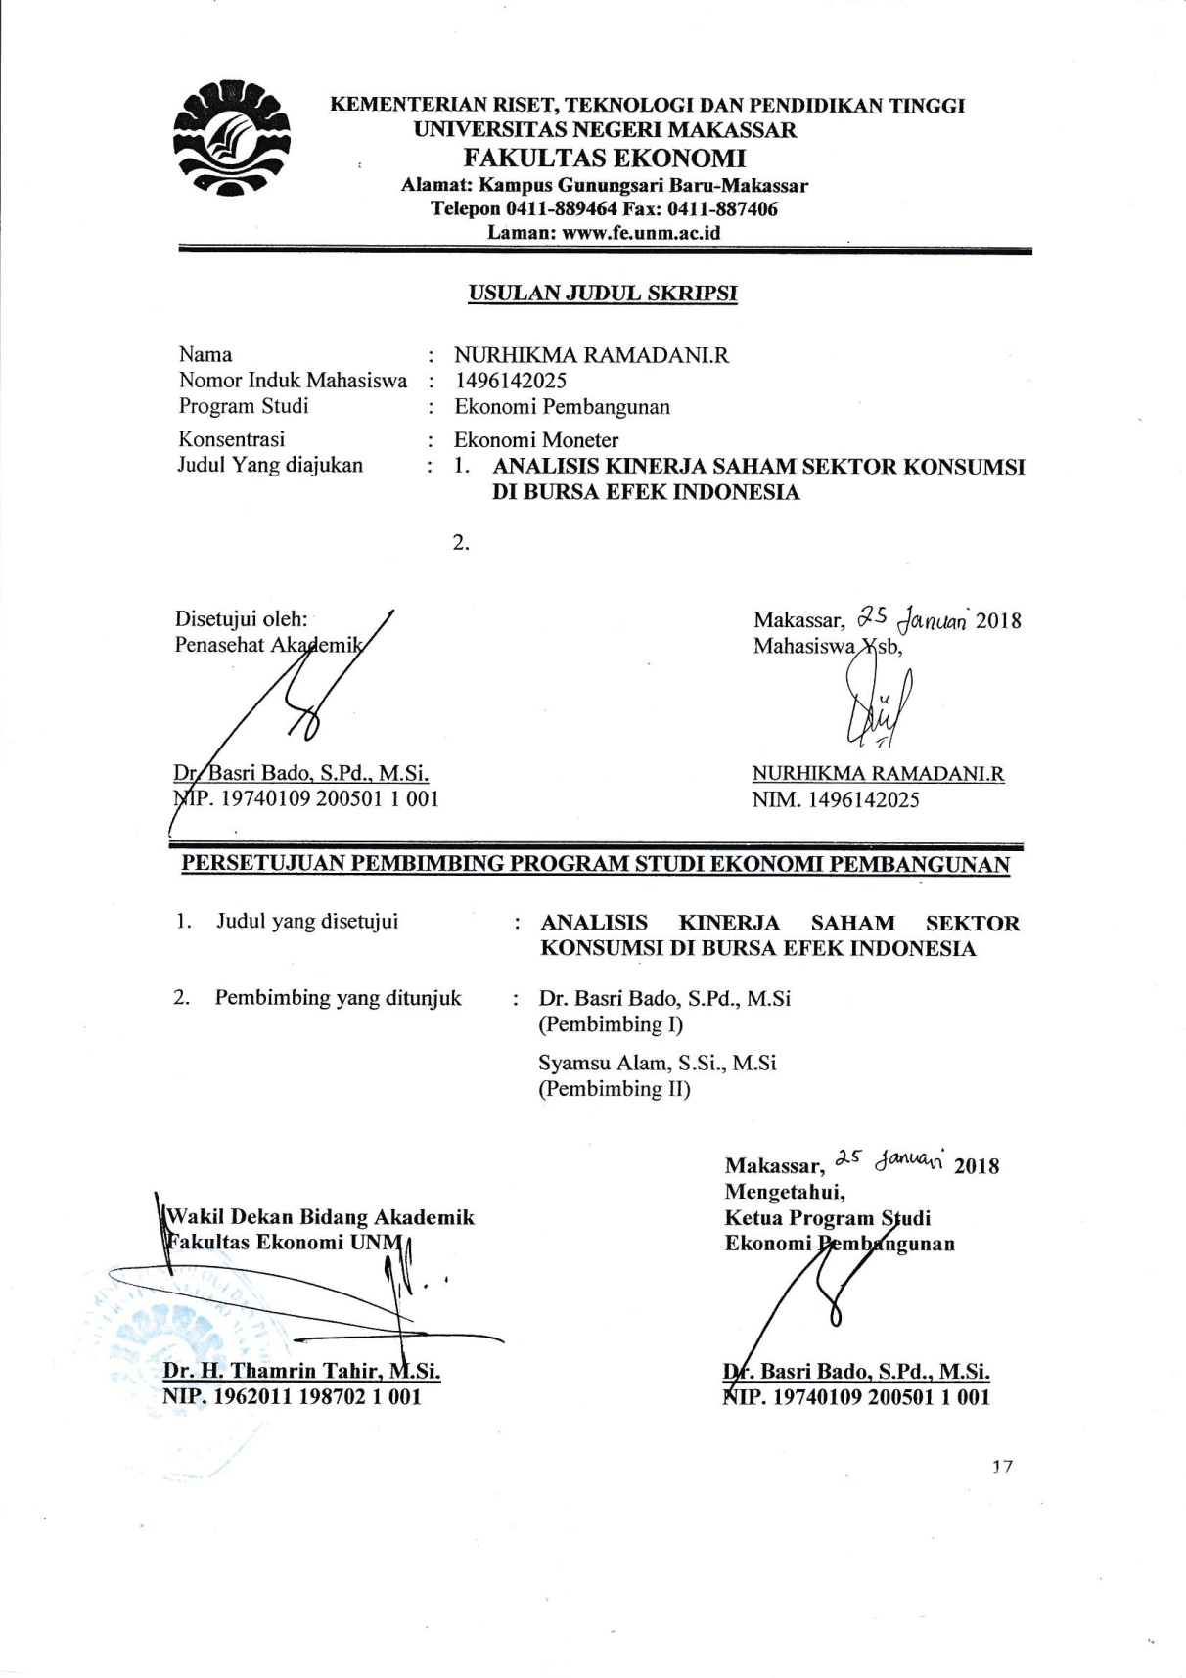

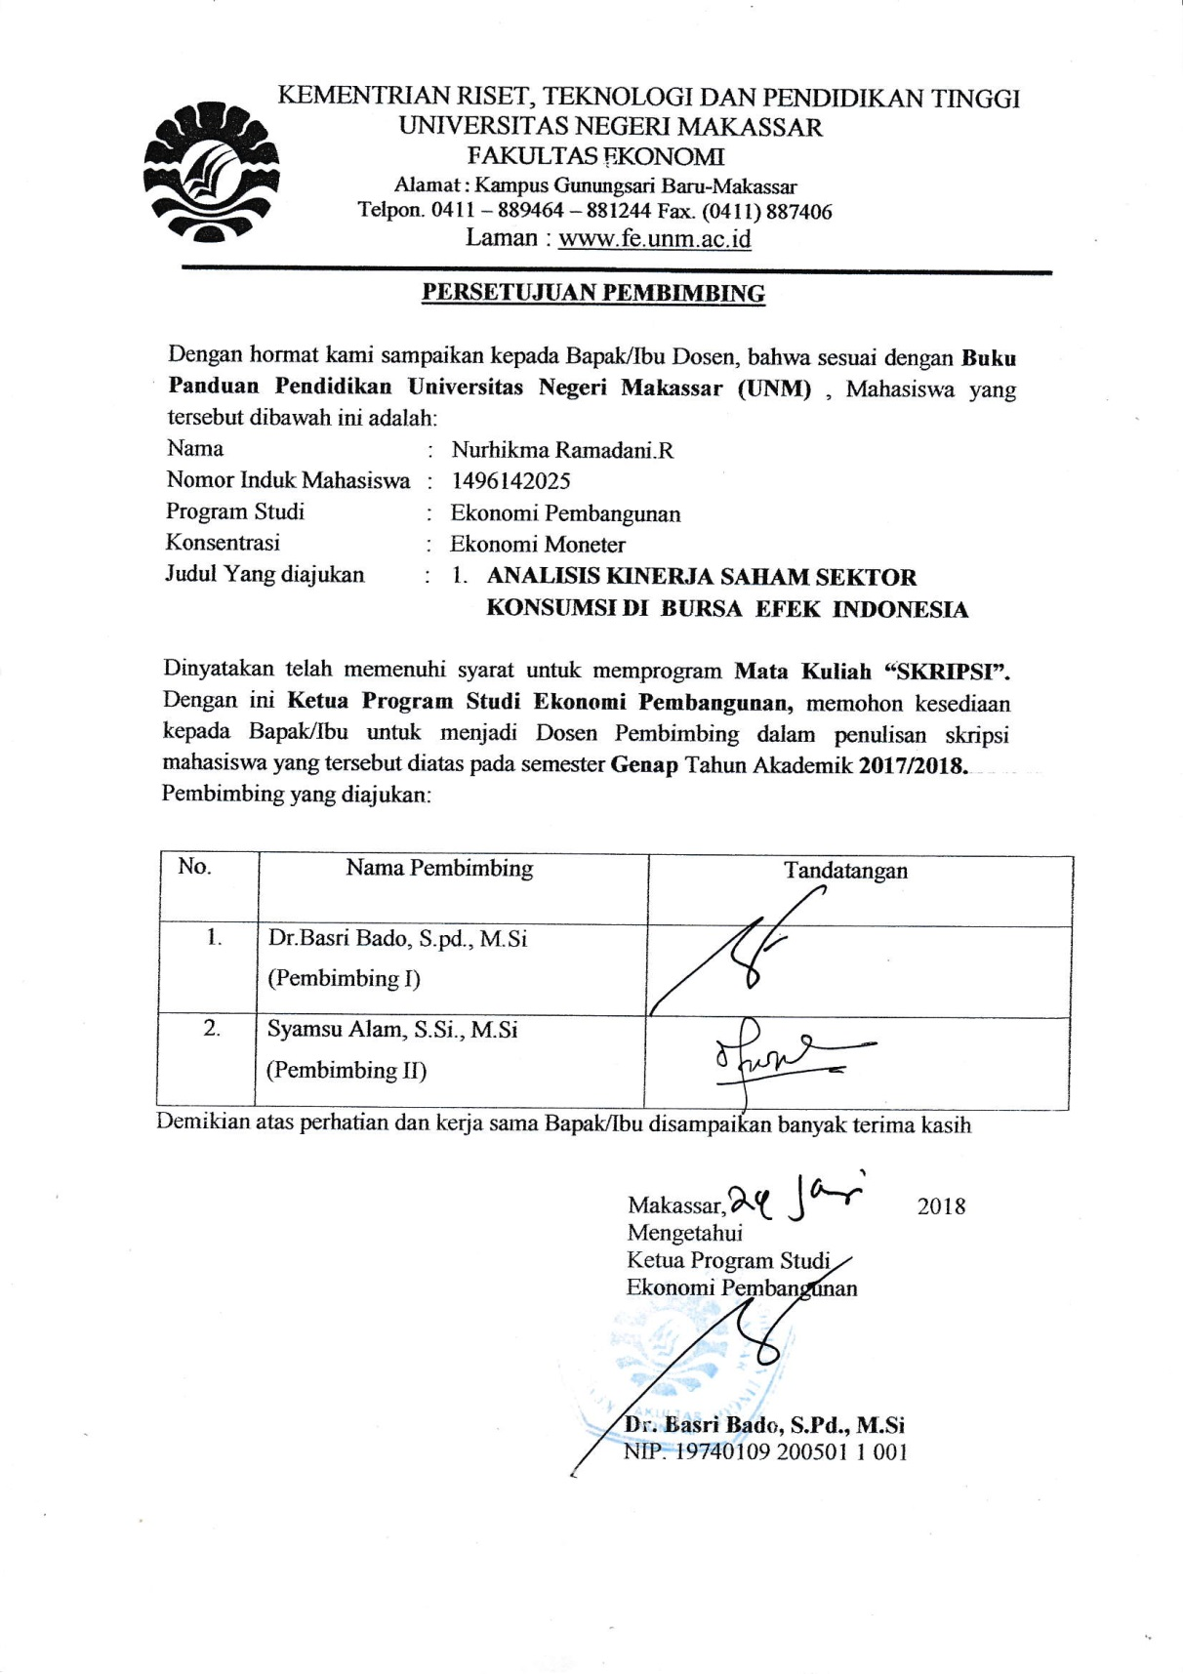

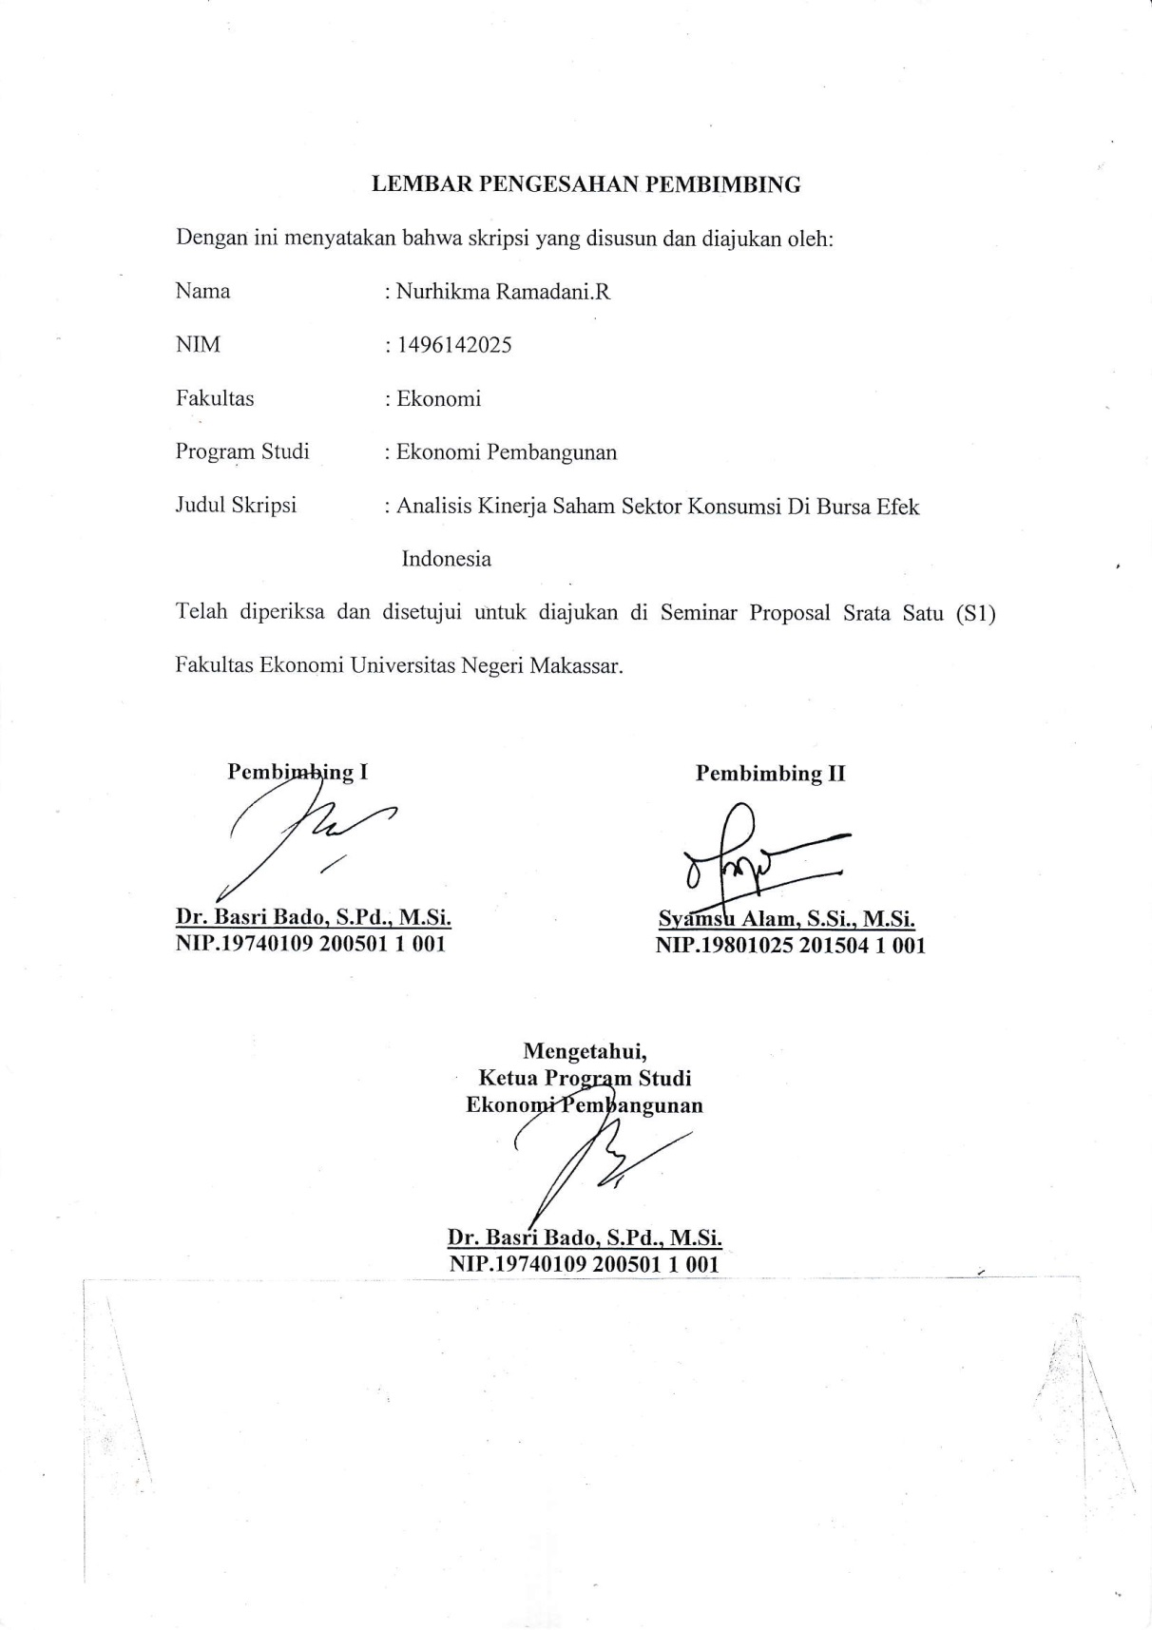
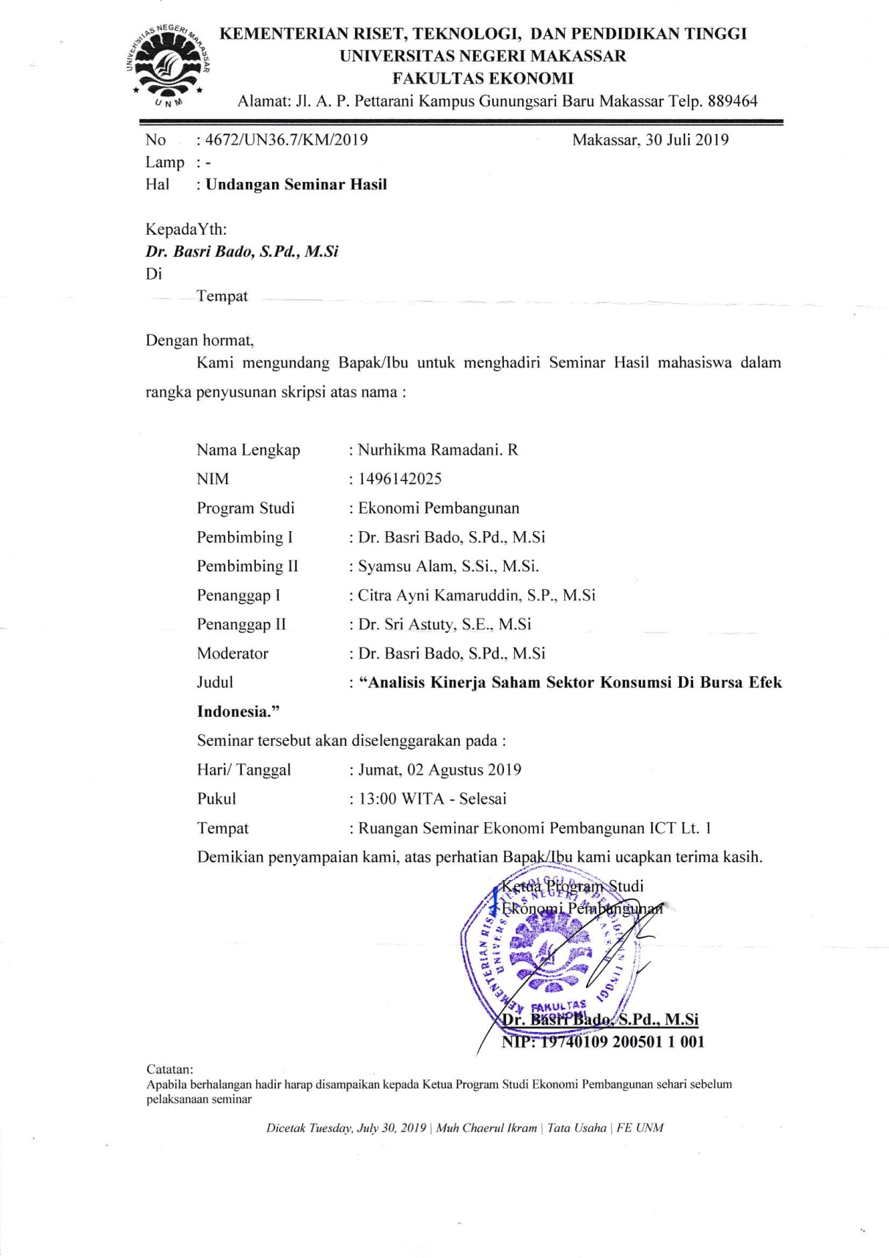

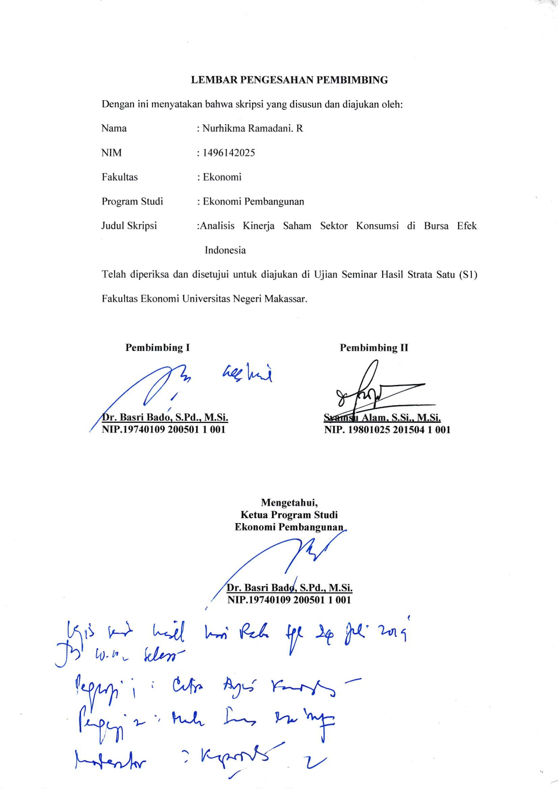

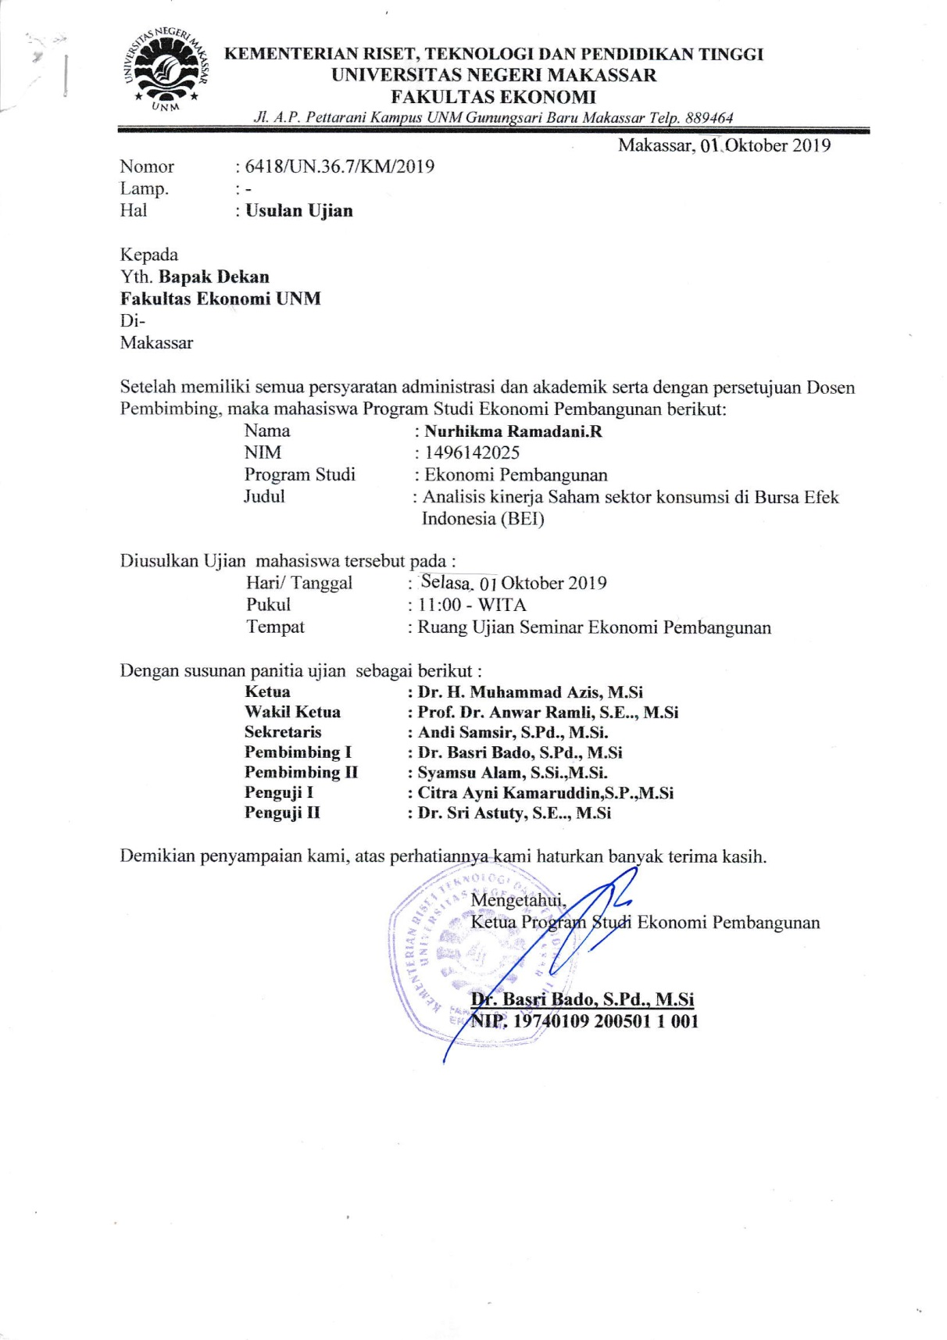

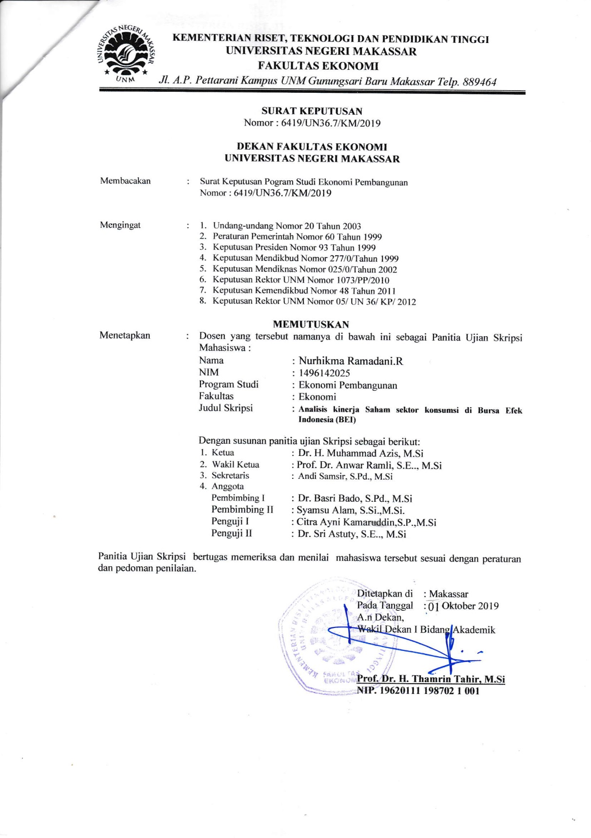

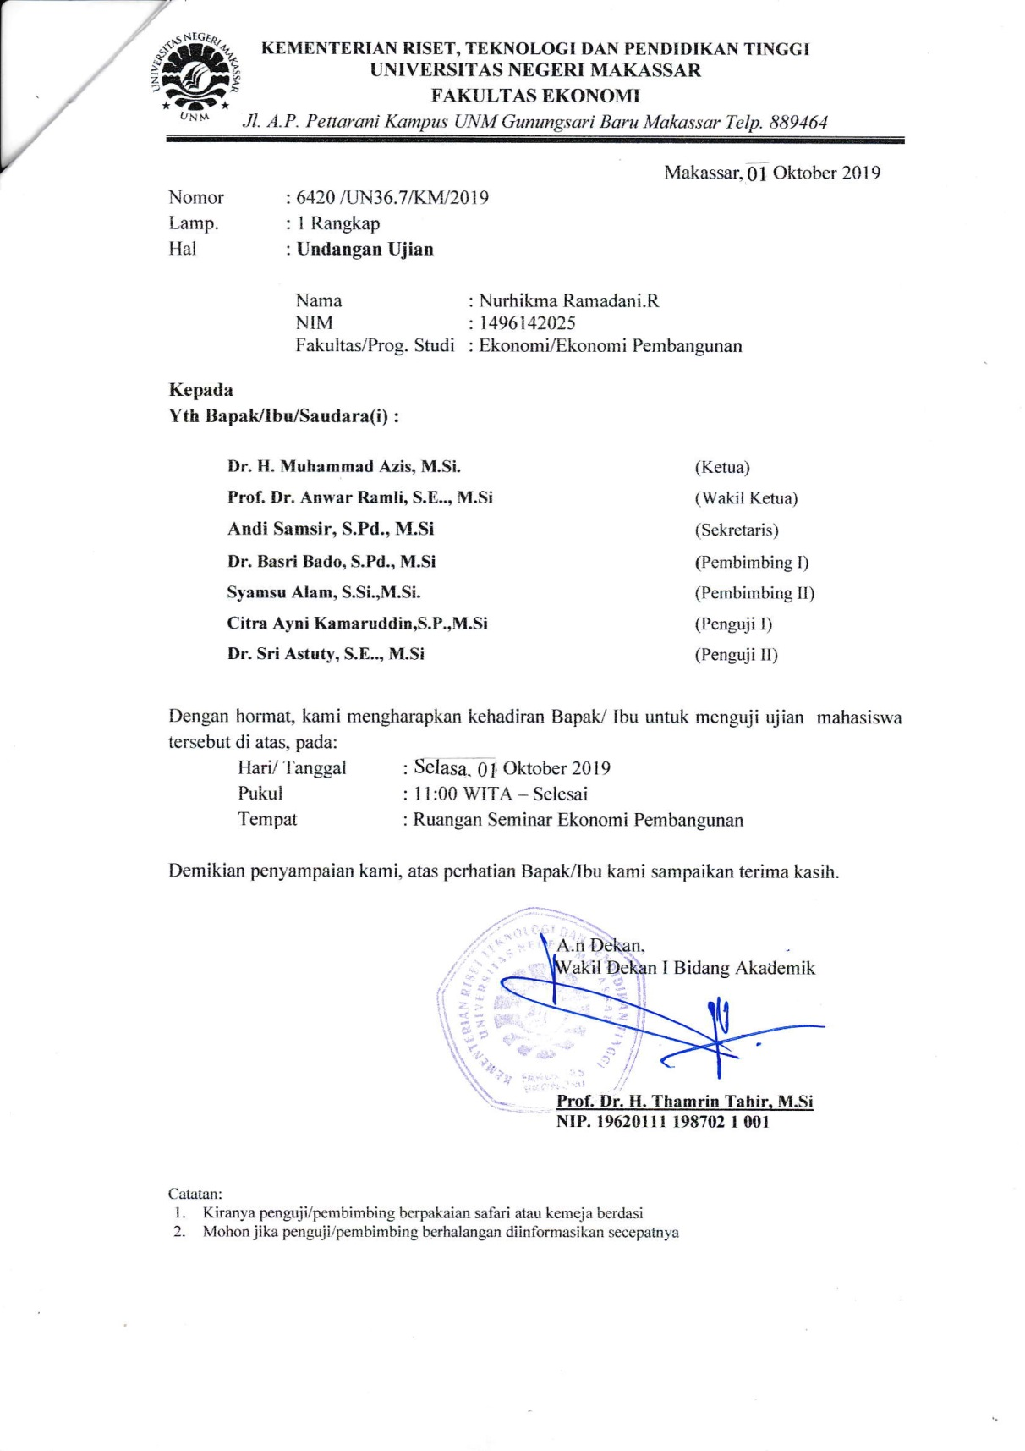

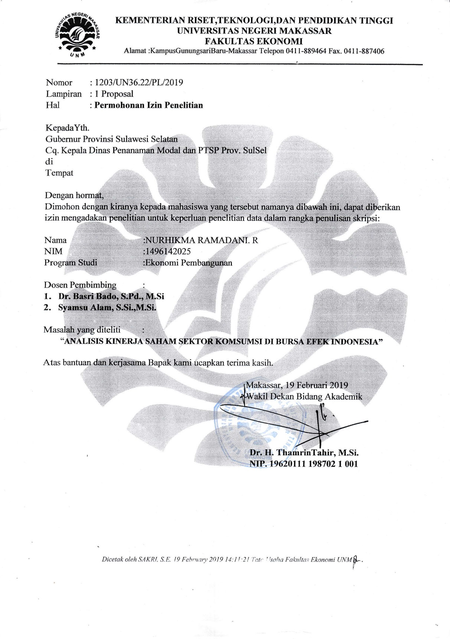

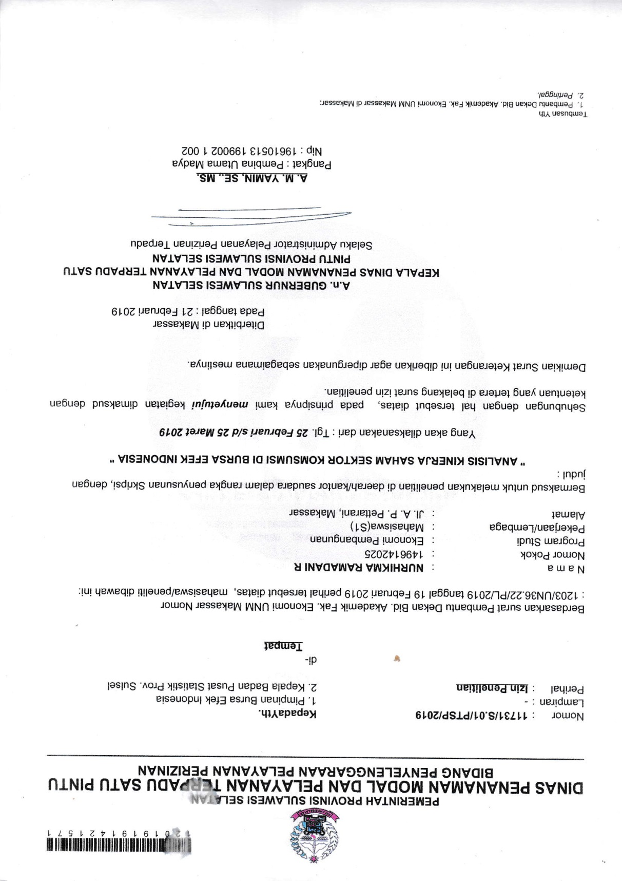

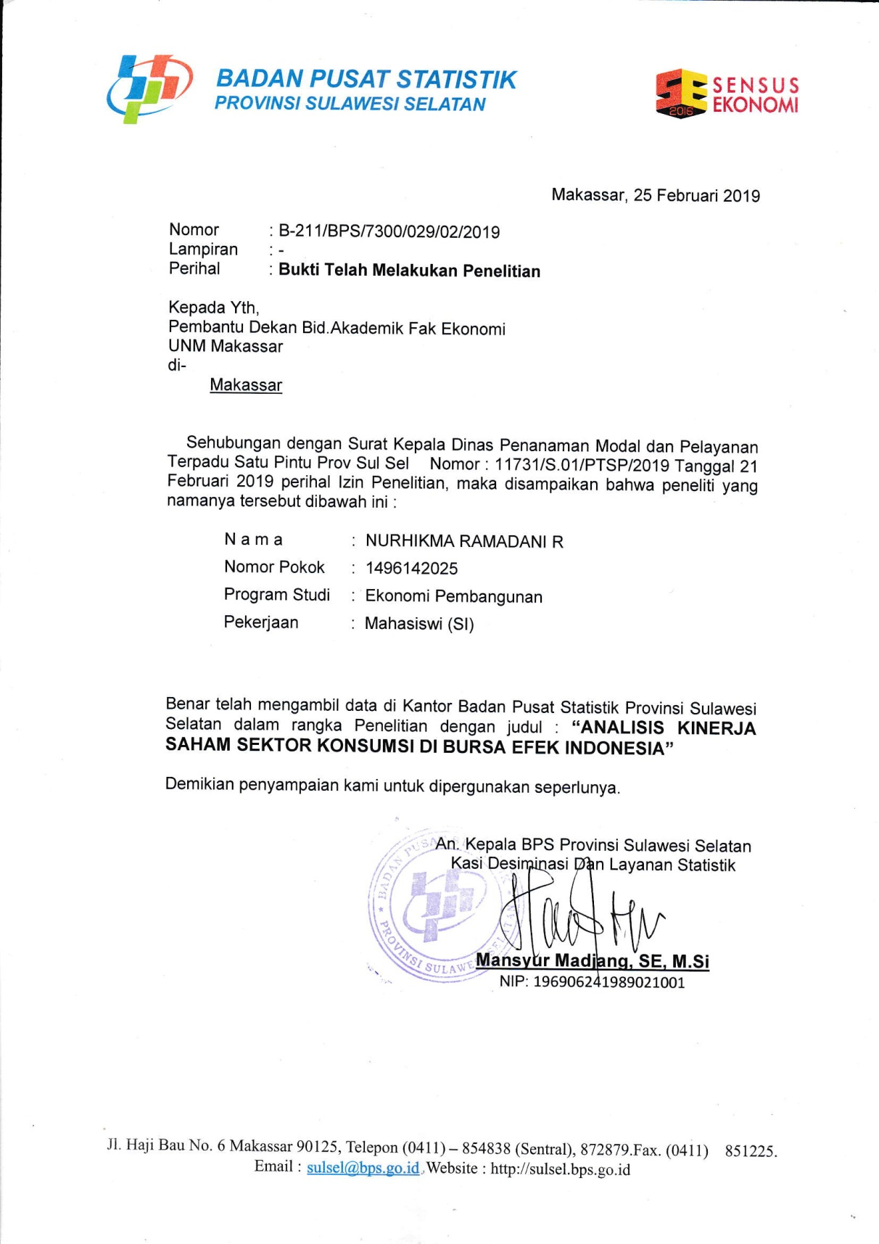

RIWAYAT HIDUP
NURHIKMA RAMADANI. R dilahirkan di Beru-beru, Kelurahan Sinyonyoi, Kecematan Kalukku, Kabupaten Mamuju, Provinsi Sulawesi Barat pada tanggal 04 Januari 1997. Penulis merupakan anak ketiga dari empat bersaudara pasangan Ridwan dan Martina.Y. Penulis memulai pendidikan di SDN Balatedong dan lulus pada tahun 2008, pada tahun yang sama penulis melanjutkan pendidikan pada Sekolah Menengah Pertama di SMP NEG 1 Kalukku dan lulus pada tahun 2011. Kemudian penulis melanjutkan pendidikan pada Sekolah Menengah Kejuruan di SMK NEG 1 Tinambung. Penulis menyelesaikan pendidikan di Sekolah Menengah Kejuruan pada tahun 2014. Setelah lulus pada tahun yang sama penulis melanjutkan pendidikannya di perguruan tinggi Universitas Negeri Makassar (UNM) dan mengambil program studi Ekonomi Pembangunan (S1) Fakultas Ekonomi melalui jalur Mandiri. Alhamdulillah atas kerja keras dan kegigihan serta doa dari kedua orang tua penulis menyelesaikan kuliah Strata Satu (S1) pada tahun 2019.

